1. История тестирования программного обеспечения

Первые программные системы разрабатывались в рамках программ научных исследований или программ для нужд министерств обороны.

Тестирование таких продуктов проводилось строго формализовано с записью всех тестовых процедур, тестовых данных, полученных результатов.

Тестирование выделялось в отдельный процесс, который начинался после завершения кодирования, но при этом, как правило, выполнялось тем же персоналом.

**В 1960-х** много внимания уделялось «исчерпывающему» тестированию, которое должно проводиться с использованием всех путей в коде или всех возможных входных данных.

Однако это невозможно:

#1 количество возможных входных данных очень велико;

#2 существует множество путей;

#3 сложно найти проблемы в архитектуре и спецификациях.

Итог: «исчерпывающее» тестирование было отклонено и признано теоретически невозможным.

**В начале 1970-х** годов тестирование программного обеспечения обозначалось как «процесс, направленный на демонстрацию корректности продукта» или как «деятельность по подтверждению правильности работы программного обеспечения».

Впоследствии этот метод тестирования был признан неэффективным.

**Во второй половине 1970-х** тестирование представлялось как выполнение программы с намерением найти ошибки, а не доказать, что она работает.

Успешный тест — это тест, который обнаруживает ранее неизвестные проблемы.

**В 1980-е годы** тестирование расширилось таким понятием, как предупреждение дефектов.

Стали высказываться мысли, что необходима методология тестирования, в частности, что тестирование должно включать проверки на всем протяжении цикла разработки, и это должен быть управляемый процесс.

В ходе тестирования надо проверить не только собранную программу, но и требования, код, архитектуру, сами тесты.

**В начале 1990-х годов** в понятие «тестирование» стали включать планирование, проектирование, создание, поддержку и выполнение тестов и тестовых окружений, и это означало переход от тестирования к обеспечению качества.

Начинают появляться различные программные инструменты для поддержки процесса тестирования: более продвинутые среды для автоматизации с возможностью создания скриптов и генерации отчетов, системы управления тестами, ПО для проведения нагрузочного тестирования.

**С нулевых годов по настоящее время** появляются и получают широкое распространение гибкие методологии, новые подходы. Широко используется автоматизация.

У тестировщиков появляются специализированные технологии и инструменты, а сам процесс тестирования интегрирован в цикл разработки программного обеспечения.

1. Обеспечение качества: терминология, ISO/IEC 25010:2011 (Модель качества при использовании)

**Обеспечение качества** **(Quality Assurance - QA) - это** совокупность мероприятий, охватывающих все технологические этапы разработки, выпуска и эксплуатации программного обеспечения информационных систем, предпринимаемых на разных стадиях жизненного цикла ПО, для обеспечения требуемого уровня качества выпускаемого продукта.

**Контроль качества** **(Quality Control - QC) - это** совокупность действий, проводимых над продуктом в процессе разработки, для получения информации о его актуальном состоянии в разрезах: "готовность продукта к выпуску", "соответствие зафиксированным требованиям", "соответствие заявленному уровню качества продукта".

**Тестирование программного обеспечения (Software Testing)** **- это** одна из техник контроля качества, включающая в себя активности по планированию работ (Test Management), проектированию тестов (Test Design), выполнению тестирования (Test Execution) и анализу полученных результатов (Test Analysis).

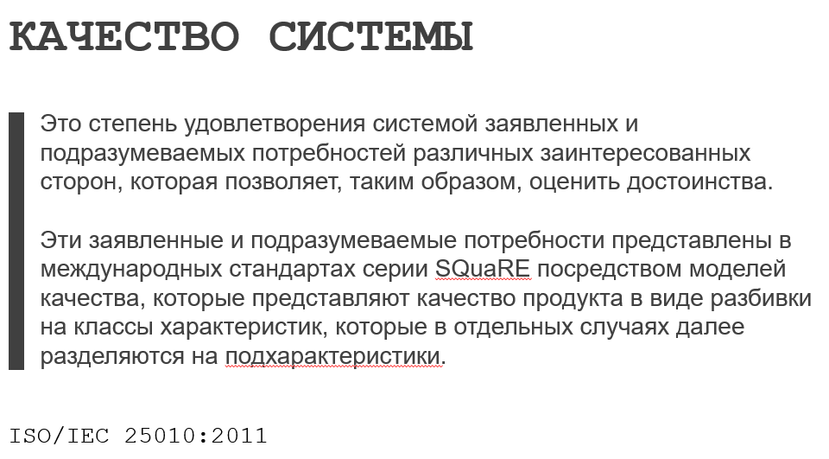

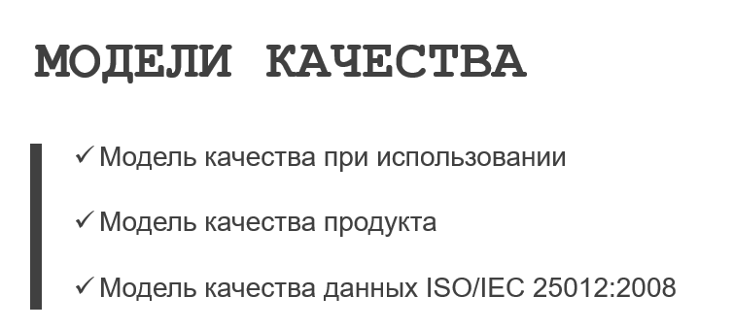

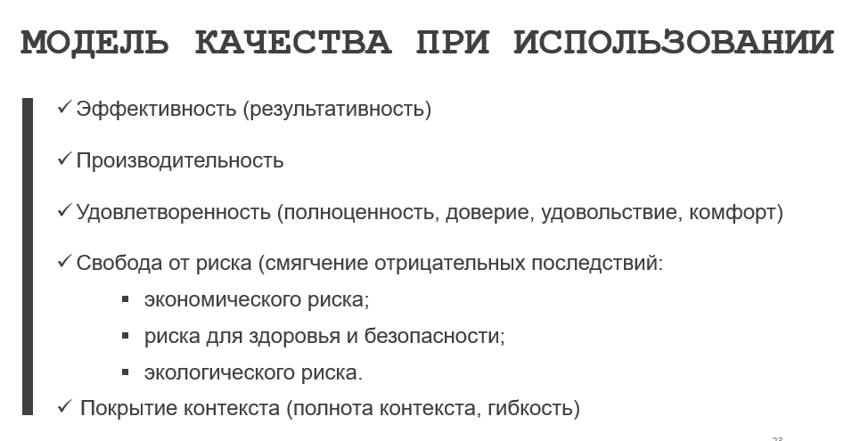

4.1.1 **эффективность, результативность** (effectiveness): Точность и полнота, с которой пользователи достигают определенных целей (ИСО 9241-11).

4.1.2 **эффективность, производительность** (efficiency): Связь точности и полноты достижения пользователями целей с израсходованными ресурсами (ИСО 9241-11).

Примечание - Соответствующие ресурсы могут включать в себя время выполнения задачи (человеческие ресурсы), материалы или финансовые затраты на использование.  
4.1.3 **удовлетворенность** (satisfaction): Способность продукта или системы удовлетворить требованиям пользователя в заданном контексте использования.

Примечания - 1 Для пользователей, не взаимодействующих с продуктом или системой непосредственно, имеют значение только выполнение цели и доверие; 2 Удовлетворенность - это реакция пользователя на взаимодействие с продуктом или системой, которая включает в себя отношение к использованию продукта.

4.1.3.1 **полноценность** (usefulness): Степень удовлетворенности пользователя достижением прагматических целей, включая результаты использования и последствия использования.

4.1.3.2 **доверие** (trust): Степень уверенности пользователя или другого заинтересованного лица в том, что продукт или система будут выполнять свои функции так, как это предполагалось.

4.1.3.3 **удовольствие** (pleasure): Степень удовольствия пользователя от удовлетворения персональных требований.

Примечание - В число персональных требований могут входить потребности получения новых знаний и навыков, личное общение и ассоциации с приятными воспоминаниями.

4.1.3.4 **комфорт** (comfort): Степень удовлетворенности пользователя физическим комфортом.

4.1.4 **свобода от риска** (freedom from risk): Способность продукта или системы смягчать потенциальный риск для экономического положения, жизни, здоровья или окружающей среды.

Примечание - Риск является функцией вероятности возникновения такой угрозы и потенциальных неблагоприятных последствий этой угрозы.

4.1.4.1 **смягчение отрицательных последствий экономического риска** (economic risk mitigation): Способность продукта или системы смягчать потенциальный риск для финансового положения и эффективной работы, коммерческой недвижимости, репутации или других ресурсов в предполагаемых условиях использования.

4.1.4.2 **смягчение отрицательных последствий риска для здоровья и безопасности**(health and safety risk mitigation): Способность продукта или системы смягчать потенциальный риск для людей в предполагаемых условиях использования.

4.1.4.3 **смягчение отрицательных последствий экологического риска** (environmental risk mitigation): Способность продукта или системы смягчать потенциальный риск для имущества или окружающей среды в предполагаемых условиях использования.

4.1.5 **покрытие контекста** (context coverage): Степень, в которой продукт или система могут быть использованы с эффективностью, результативностью, свободой от риска и в соответствии с требованиями как в первоначально определенных условиях использования, так и в условиях, выходящих за спецификации.

Примечание - Контекст использования имеет отношение как к качеству при использовании, так и к некоторым характеристикам или подхарактеристикам качества продукта (в этом случае о нем говорят, как об "определенных условиях").

4.1.5.1 **полнота контекста** (context completeness): Степень, в которой продукт или система могут быть использованы с эффективностью, результативностью, свободой от риска и в соответствии с требованиями при всех указанных условиях использования.

Примечание - Полнота контекста может быть задана или измерена либо как степень, в которой продукт может использоваться конкретными пользователями для достижения определенных целей с эффективностью, результативностью, свободой от риска и в соответствии с требованиями во всех намеченных контекстах использования, либо как наличие свойств продукта, которые поддерживают использование во всех намеченных контекстах использования.  
  
  
***Пример - Степень, в которой программное обеспечение применимо при использовании маленького экрана, с низкой сетевой пропускной способностью, неквалифицированными пользователями и в отказоустойчивом режиме (например, при отсутствии сети).***

4.1.5.2 **гибкость** (flexibility): Степень, в которой продукт или система могут быть использованы с эффективностью, результативностью, свободой от риска и в соответствии с требованиями в условиях, выходящих за рамки первоначально определенных в требованиях.  
  
Примечания  
1 Гибкость может быть достигнута путем адаптации продукта (см. 4.2.8.1) для дополнительных групп пользователей, задач и культур.  
2 Гибкость позволяет использовать продукт в условиях обстоятельств, возможностей и индивидуальных настроек, которые не были предусмотрены заранее.  
3 Если продукт не обладает гибкостью, то он не может быть безопасно использован в непредусмотренных условиях.  
4 Гибкость может быть определена либо как степень, до которой продукт может быть использован пользователями непредусмотренного типа для достижения дополнительных целей с эффективностью, результативностью, свободой от риска и в соответствии с требованиями при дополнительных условиях использования, либо как возможность изменения для поддержки адаптации к новым типам пользователей, задач и сред, а также пригодности для индивидуализации, как это определено в ИСО 9241-110.

1. Модель качества продукта по стандарту ISO/IEC 25010:2011

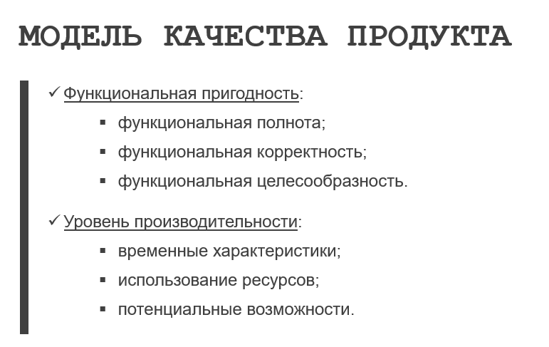

4.2.1 **функциональная пригодность** (functional suitability): Степень, в которой продукт или система обеспечивают выполнение функции в соответствии с заявленными и подразумеваемыми потребностями при использовании в указанных условиях.

Примечание - Функциональная пригодность относится лишь к соответствию функций заявленным и подразумеваемым потребностям, но не имеет отношения к спецификации функций (см. C.6).

4.2.1.1 **функциональная полнота** (functional completeness): Степень покрытия совокупностью функций всех определенных задач и целей пользователя.

4.2.1.2 **функциональная корректность** (functional correctness): Степень обеспечения продуктом или системой необходимой степени точности корректных результатов.

4.2.1.3 **функциональная целесообразность** (functional appropriateness): Степень функционального упрощения выполнения определенных задач и достижения целей.

***Пример - Для решения задачи пользователю предоставляется возможность выполнять только необходимые шаги, исключая любые ненужные.***

Примечание - Функциональная целесообразность соответствует пригодности задачи в ИСО 9241-110.

4.2.2 **уровень производительности** (performance efficiency): Производительность относительно суммы использованных при определенных условиях ресурсов.

Примечание - Ресурсы могут включать в себя другие программные продукты, конфигурацию программного и аппаратного обеспечения системы и материалы (например, бумагу для печати, носители).

4.2.2.1 **временные характеристики** (time behaviour): Степень соответствия требованиям по времени отклика, времени обработки и показателей пропускной способности продукта или системы.

4.2.2.2 **использование ресурсов** (resource utilization): Степень удовлетворения требований по потреблению объемов и видов ресурсов продуктом или системой при выполнении их функций.

Примечание - Человеческие ресурсы учитываются в эффективности, производительности (efficiency) (см. 4.1.2).

4.2.2.3 **потенциальные возможности** (capacity): Степень соответствия требованиям предельных значений параметров продукта или системы.

Примечание - В качестве параметров могут быть возможное количество сохраняемых элементов, количество параллельно работающих пользователей, емкость канала, пропускная способность по транзакциям и размер базы данных.

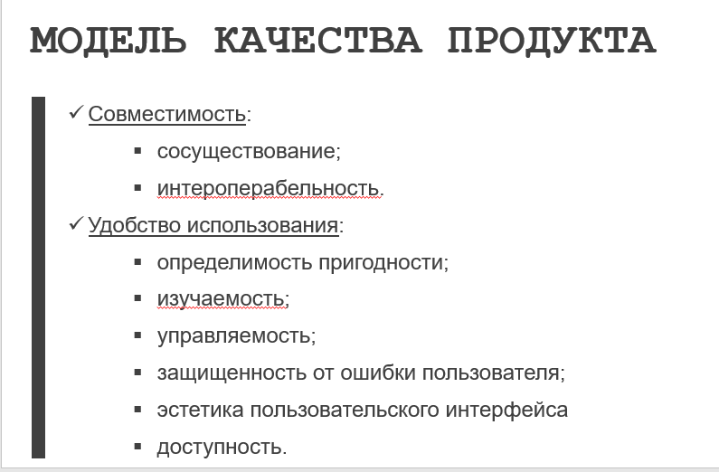

4.2.3 **совместимость** (compatibility): Способность продукта, системы или компонента обмениваться информацией с другими продуктами, системами или компонентами, и/или выполнять требуемые функции при совместном использовании одних и тех же аппаратных средств или программной среды.

Примечание - Это определение адаптировано из ИСО/МЭК/ИИЕЕ 24765.

4.2.3.1 **сосуществование (совместимость)** (co-existence): Способность продукта совместно функционировать с другими независимыми продуктами в общей среде с разделением общих ресурсов и без отрицательного влияния на любой другой продукт.

4.2.3.2 **функциональная совместимость** (интероперабельность) (interoperability): Способность двух или более систем, продуктов или компонент обмениваться информацией и использовать такую информацию.

Примечание - На основе ИСО/МЭК/ИИЕЕ 24765.

4.2.4 **удобство использования** (usability): Степень, в которой продукт или система могут быть использованы определенными пользователями для достижения конкретных целей с эффективностью, результативностью и удовлетворенностью в заданном контексте использования.

Примечания

1 Это определение адаптировано из ИСО 9241-210.

2 Удобство использования может быть либо задано или измерено как характеристика качества продукта в терминах ее подхарактеристик, либо задано или измерено непосредственно показателями, которые составляют подмножество качества при использовании.

4.2.4.1 **определимость пригодности** (appropriateness recognizability): Возможность пользователей понять, подходит ли продукт или система для их потребностей, сравним ли с функциональной целесообразностью (functional appropriateness) (см. 4.2.1.3).

Примечания

1 Определимость пригодности зависит от возможности распознать уместность продукта или функций системы от первоначальных впечатлений о продукте или системе и/или от какой-либо связанной с ними документации.

2 Информация, предоставляющая продукт или систему, может включать в себя демонстрации, обучающие программы, документацию, а для веб-сайта информацию на домашней странице.

4.2.4.2 **изучаемость** (learnability): Возможность использования продукта или системы определенными пользователями для достижения конкретных целей обучения для эксплуатации продукта или системы с эффективностью, результативностью, свободой от риска и в соответствии с требованиями в указанном контексте использования.

Примечание - Изучаемость может быть задана или измерена либо как степень возможности использования продукта или системы определенными пользователями для достижения конкретных целей обучения, для эксплуатации продукта или системы с эффективностью, результативностью, свободой от риска и в соответствии с требованиями в указанном контексте использования, либо как свойство продукта, соответствующего пригодности для обучения, как определено в ИСО 9241-110.

4.2.4.3 **управляемость** (operability): Наличие в продукте или системе атрибутов, обеспечивающих простое управление и контроль.

Примечание - Управляемость (operability) соответствует управляемости (controllability), устойчивости к ошибкам (оператора) и согласованности с ожиданиями пользователей, как определено в ИСО 9241-110.

4.2.4.4 **защищенность от ошибки пользователя** (user error protection): Уровень системной защиты пользователей от ошибок.

4.2.4.5 **эстетика пользовательского интерфейса** (user interface aesthetics): Степень "приятности" и "удовлетворенности" пользователя интерфейсом взаимодействия с пользователем.

Примечание - Это свойство относится к тем свойствам продукта или системы, которые повышают привлекательность интерфейса для пользователя, таким как использование цвета и естественного графического дизайна.

4.2.4.6 **доступность** (accessibility): Возможность использования продукта или системы для достижения определенной цели в указанном контексте использования широким кругом людей с самыми разными возможностями.

Примечания

1 В диапазон возможностей входят ограничения возможностей, связанные с возрастом.

2 Доступность для людей с ограниченными возможностями может быть задана или измерена либо как степень, в которой продукт или система могут быть применены пользователями с указанными ограниченными возможностями для достижения определенных целей с эффективностью, результативностью, свободой от риска и в соответствии с требованиями в указанном контексте использования, либо как наличие свойств продукта для поддержки доступности.

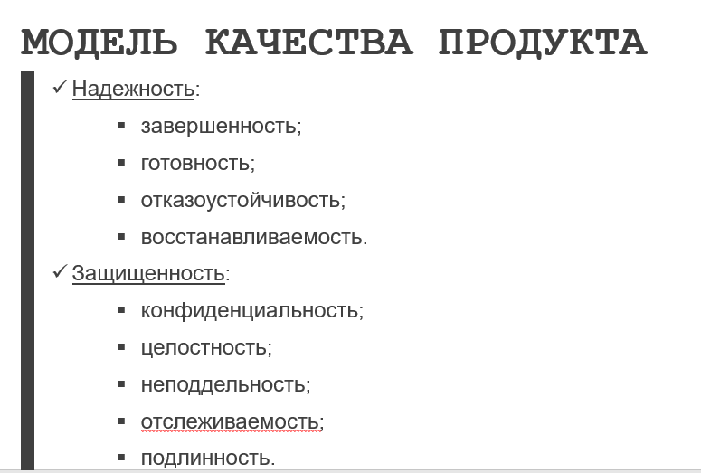

4.2.5 **надежность** (reliability): Степень выполнения системой, продуктом или компонентом определенных функций при указанных условиях в течение установленного периода времени.

Примечания

1 Это определение было адаптировано из (ИСО/МЭК/ИИЕЕ 24765).

2 В программном обеспечении износа не происходит. Проблемы с надежностью возникают из-за недостатков в требованиях, при разработке и реализации или из-за изменений условий использования.

3 Характеристики функциональной надежности программного обеспечения включают в себя готовность и либо присущие ей, либо внешние влияющие факторы, такие как надежность и доступность (включая отказоустойчивость и восстанавливаемость), безопасность (включая обеспечение конфиденциальности и целостность), пригодность для обслуживания, долговечность и техническую поддержку.

4.2.5.1 **завершенность** (maturity): Степень соответствия системы, продукта или компонента при нормальной работе требованиям надежности.

Примечание - Понятие завершенности может также быть применено и к другим характеристикам качества для определения степени соответствия требованиям при нормальной работе.

4.2.5.2 **готовность** (availability): Степень работоспособности и доступности системы, продукта или компонента (ИСО/МЭК/ИИЕЕ 24765).

Примечание - В общем, готовность можно оценить как долю общего времени, в течение которого система, продукт или компонент находятся в работающем состоянии. Готовность, таким образом, определяется сочетанием завершенности, которая определяет частоту отказов, отказоустойчивости и восстанавливаемости, которая, в свою очередь, определяет продолжительность времени бездействия после каждого отказа.

4.2.5.3 **отказоустойчивость** (fault tolerance): Способность системы, продукта или компонента работать как предназначено, несмотря на наличие дефектов программного обеспечения или аппаратных средств.

Примечание - Это определение было адаптировано из (ИСО/МЭК/ИИЕЕ 24765).

4.2.5.4 **восстанавливаемость** (recoverability): Способность продукта или системы восстановить данные и требуемое состояние системы в случае прерывания или сбоя.

Примечание - В некоторых случаях после сбоя вычислительная система находится в нерабочем состоянии некоторое время, продолжительность которого определяется ее восстанавливаемостью.

4.2.6 **защита, защищенность** (security): Степень защищенности информации и данных, обеспечиваемая продуктом или системой путем ограничения доступа людей, других продуктов или систем к данным в соответствии с типами и уровнями авторизации.

Примечания

1 Защищенность применима также и к данным при передаче в случаях, когда данные сохраняются непосредственно в продукте или системе или вне их.

2 Жизнестойкость (survivability) (степень, в которой продукт или система продолжают выполнять свою миссию, предоставляя основные услуги своевременно, несмотря на присутствие атак) обеспечивается восстанавливаемостью (см. 4.2.5.4).

3 Защищенность, иммунитет (immunity) (степень устойчивости продукта или системы к атакам) обеспечивается целостностью (см. 4.2.6.2).

4 Защищенность (security) вносит свой вклад в доверие (trust) (см. 4.1.3.2).

4.2.6.1 **конфиденциальность** (confidentiality): Обеспечение продуктом или системой ограничения доступа к данным только для тех, кому доступ разрешен.

4.2.6.2 **целостность** (integrity): Степень предотвращения системой, продуктом или компонентом несанкционированного доступа или модификации компьютерных программ или данных (ИСО/МЭК/ИИЕЕ 24765).

4.2.6.3 **неподдельность** (non-repudiation): Степень, с которой может быть доказан факт события или действия таким образом, что этот факт не может быть отвергнут когда-либо позже.

Примечание - Это определение адаптировано из ИСО 7498-2.

4.2.6.4 **отслеживаемость** (accountability): Степень, до которой действия объекта могут быть прослежены однозначно.

Примечание - Это определение адаптировано из ИСО 7498-2.

4.2.6.5 **подлинность** (authenticity): Степень достоверности тождественности объекта или ресурса требуемому объекту или ресурсу.

Примечание - Это определение адаптировано из ИСО/МЭК 13335-1.

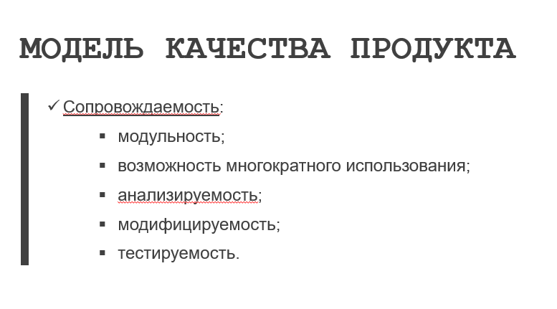



4.2.8 **переносимость, мобильность** (portability): Степень простоты эффективного и рационального переноса системы, продукта или компонента из одной среды (аппаратных средств, программного обеспечения, операционных условий или условий использования) в другую.

Примечания

1 Это определение адаптировано из (ИСО/МЭК/ИИЕЕ 24765).

2 Переносимость можно интерпретировать либо как присущее продукту или системе свойство продукта или системы, упрощающее процесс переноса, либо как качество при использовании, предназначенное для переноса продукта или системы.

4.2.8.1 **адаптируемость** (adaptability): Степень простоты эффективной и рациональной адаптации для отличающихся или усовершенствованных аппаратных средств, программного обеспечения, других операционных сред или условий использования.

Примечания

1 В адаптируемость входит и масштабируемость внутренних потенциальных возможностей (например, экранных полей, таблиц, объемов транзакции, форматов отчетов и т.д.).

2 Адаптация может быть выполнена как специализированным техническим персоналом, так и рабочим или операционным персоналом и конечными пользователями.

3 Если система должна быть адаптирована конечным пользователем, то адаптируемость соответствует пригодности для индивидуализации, как это определено в ИСО 9241-110.

4.2.8.2 **устанавливаемость** (installability): Степень простоты эффективной и рациональной, успешной установки и/или удаления продукта или системы в заданной среде.

Примечание - В случае если продукт или система должны устанавливаться конечным пользователем, устанавливаемость может повлиять на результирующие функциональную целесообразность и управляемость.

4.2.8.3 **взаимозаменяемость** (replaceability): Способность продукта заменить другой конкретный программный продукт для достижения тех же целей в тех же условиях.  
  
Примечания

1 Взаимозаменяемость новой версии программного продукта важна для пользователя при обновлении продукта.

2 Во взаимозаменяемость могут быть включены атрибуты как устанавливоемости, так и адаптируемости. Понятие было введено как отдельная подхарактеристика из-за ее важности.

3 Взаимозаменяемость снижает риск блокировки таким образом, что, например, при стандартизации форматов файлов допускается применение других программных продуктов вместо используемого.

1. Процесс и методологии разработки программного обеспечения (Водопадная, V-образная, Итерационная)

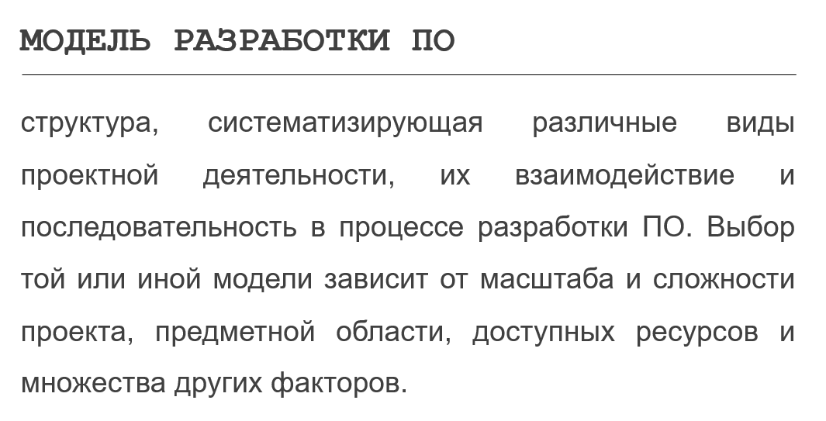

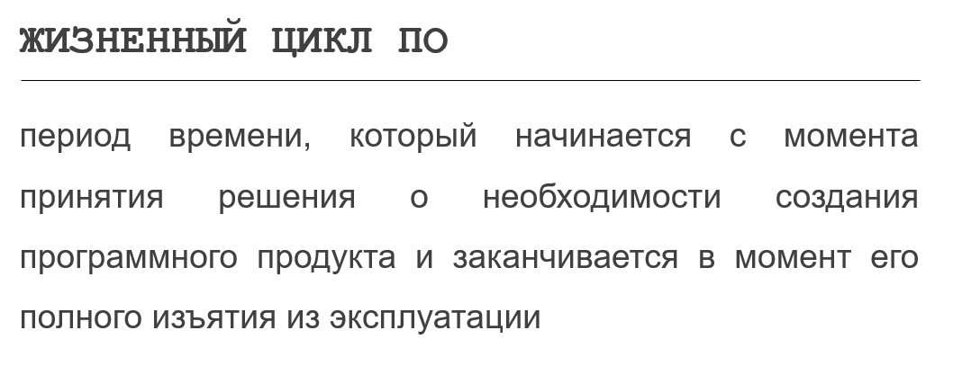

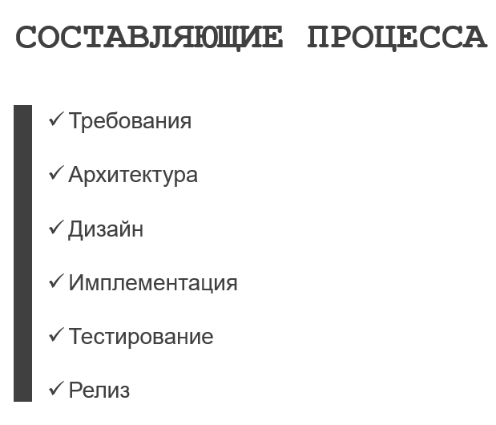

Все начинается с идеи, которая по мере ее детализации обрастает требованиями. В требованиях описывается, что именно будет сделано (интернет-магазин, BPM система, и т.д.), как оно будет выглядеть, как будет работать. Продумывается, кто будет конечным пользователем, какая будет нагрузка на приложение, какой будет уровень безопасности.

В соответствии с требованиями к нагрузке на приложение, уровню безопасности, объемам данных, которые необходимо будет хранить, разрабатывается архитектура приложения: продумывается клиент-серверная модель, какая база данных будет использоваться, какая операционная система будет стоять на серверах, какие технологии будут использоваться при создании приложения.

Дизайн говорит сам за себя. На этой стадии разрабатывается внешний вид программного продукта, включая выбор основных цветов приложения, иконки, оформление страниц, всплывающих окон и прочих элементов.

Имплементация, она же программирование, она же кодирование. Эта часть процесса всецело принадлежит разработчикам. Они делают приложение рабочим в соответствии с требованиями.

На стадии тестирования QA инженеры проверяют дизайн и функционал программного продукта.

Релиз, он же deployment, он же «уход в продакшн». Эта короткая стадия процесса разработки представляет собой выпуск приложения в свет.

Может происходить в двух вариантах:

1 - установка приложения на production сервера.

2 - продукт поставляется конечным пользователям в качестве инсталляционного файла на диске.

В первом случае релиз состоит из установки приложения на production сервера + smoke test приложения. Во втором случае релиз - это тот знаменательный день, когда прекращаются отладка и тестирование продукта. Установка и smoke test приложения не делаются, так как это входит в процесс тестирования инсталляции релиз кандидата.

Поддержка, она же maintenance фаза продукта, скорее относится к жизненному циклу продукта, нежели к процессу разработки. Потому что на этой стадии приложение не меняется. Все, что происходит с продуктом, – это отладка и тестирование исправлений.

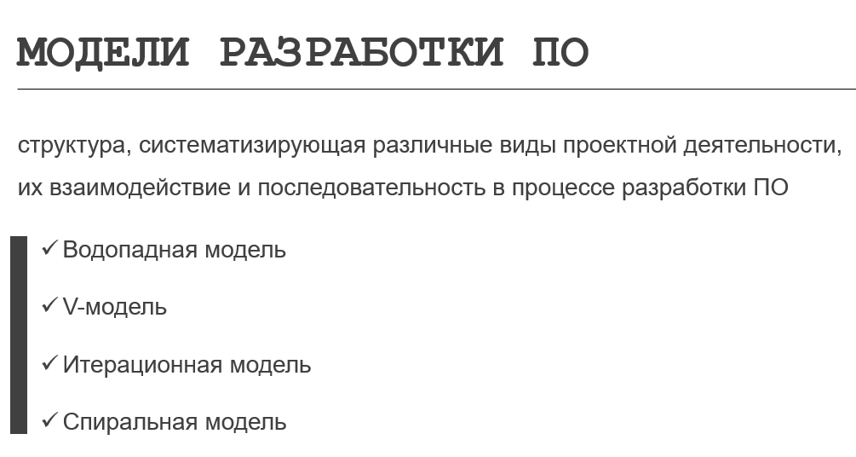

**Водопадная модель:**

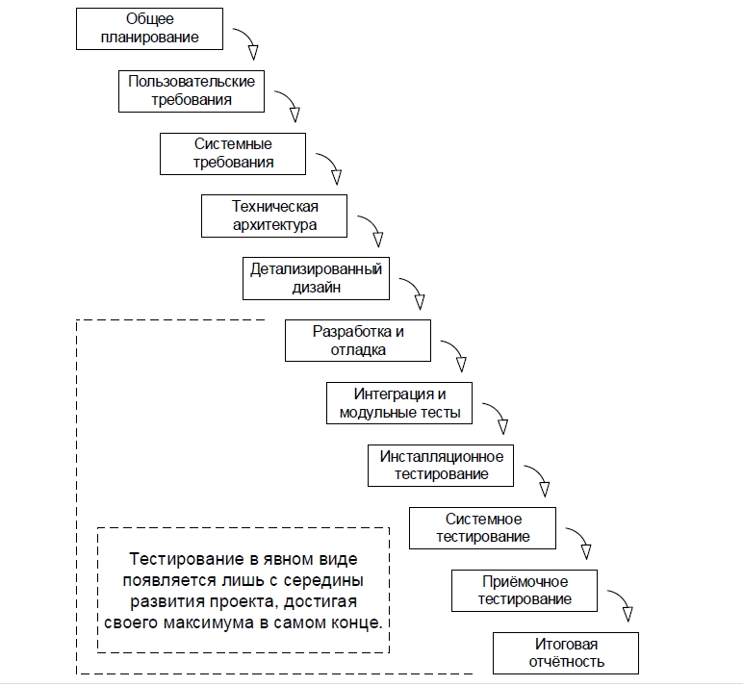

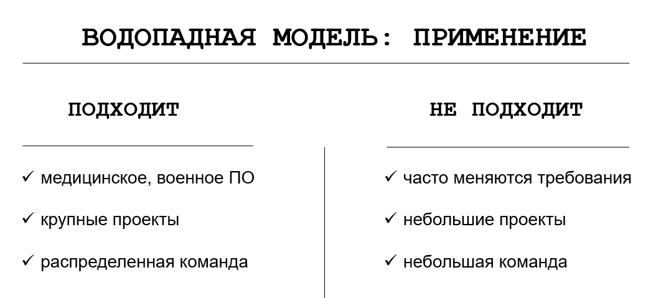

**V-Модель:**

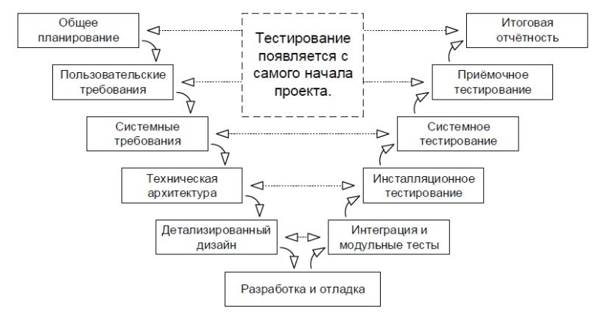

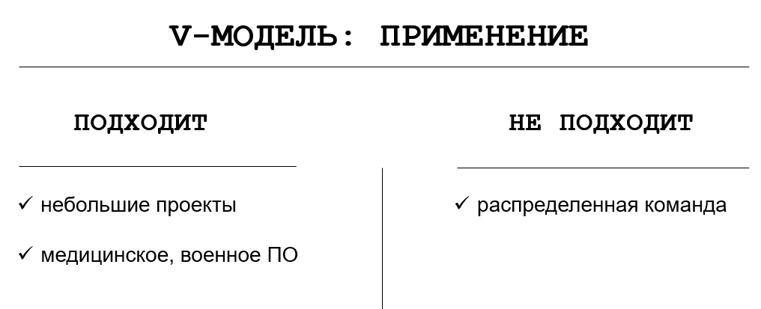

Итерационная модель:

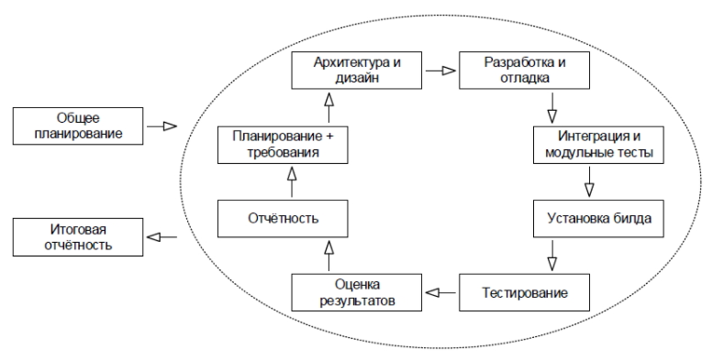

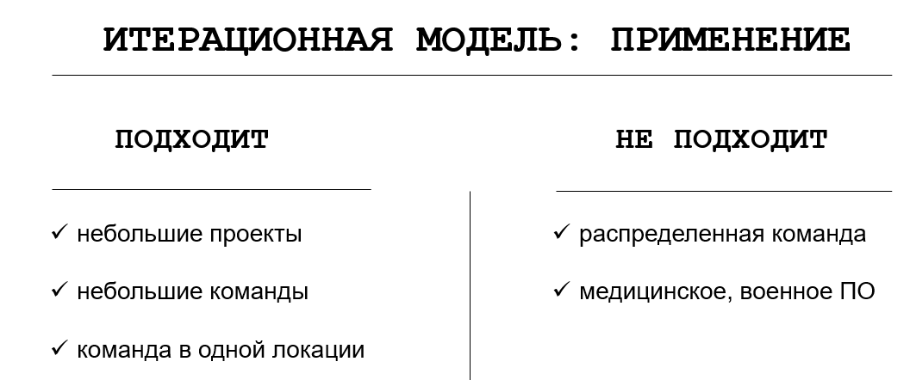

1. Процесс и методологии разработки программного обеспечения (Спиральная, Гибкая, SCRUM)

**Спиральная модель:**

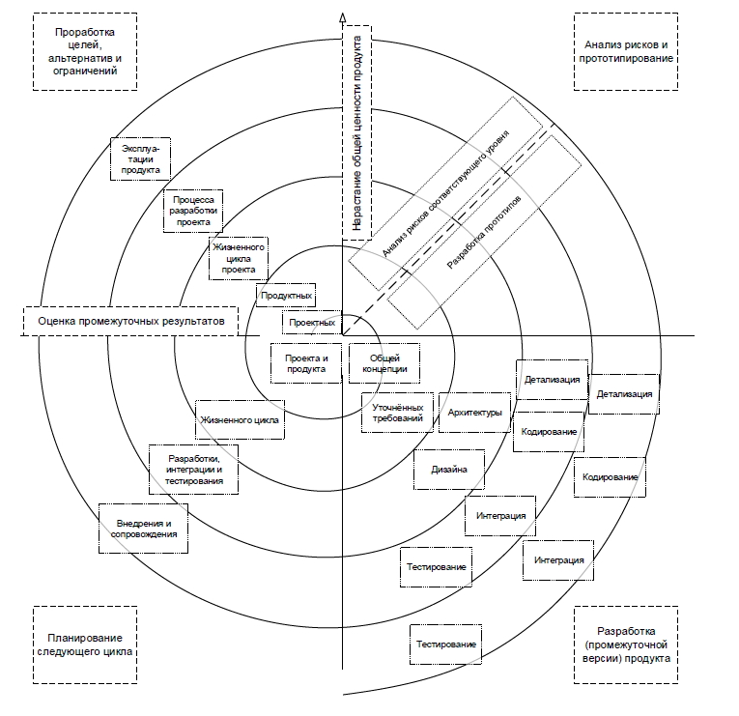

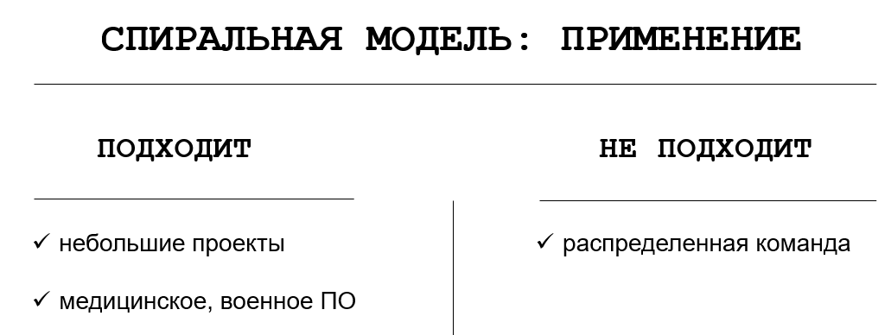

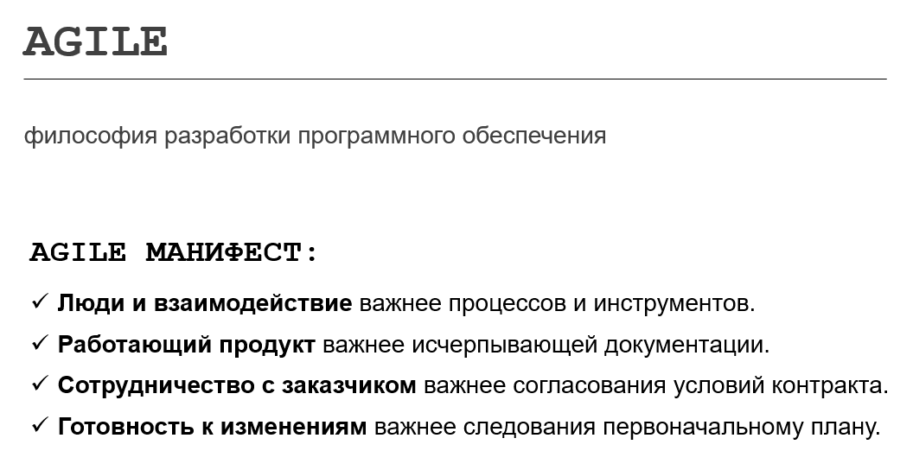

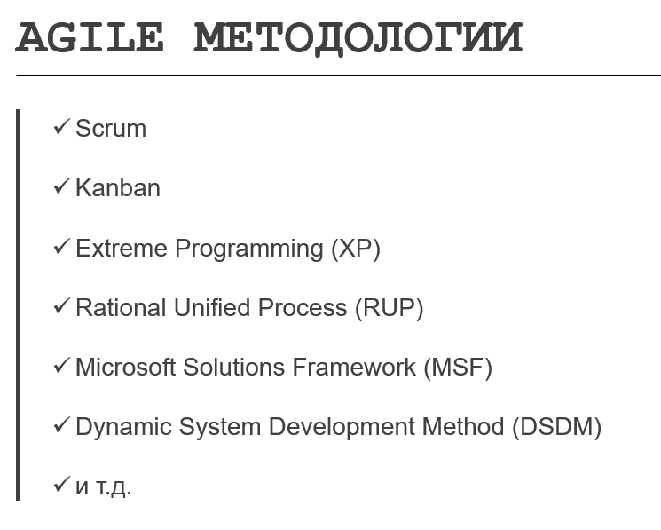

**Scrum:**

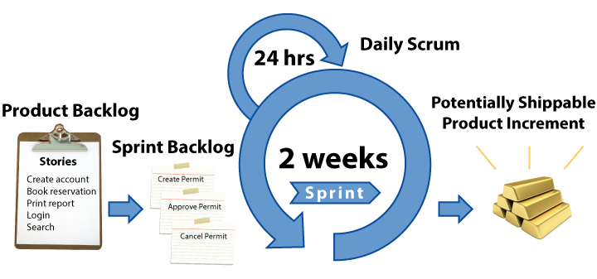

1. Процесс и методологии разработки программного обеспечения (Канбан, Экстремальное программирование)

**Kanban:**

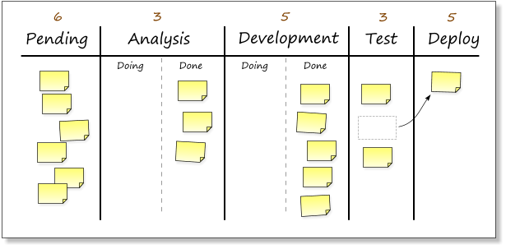

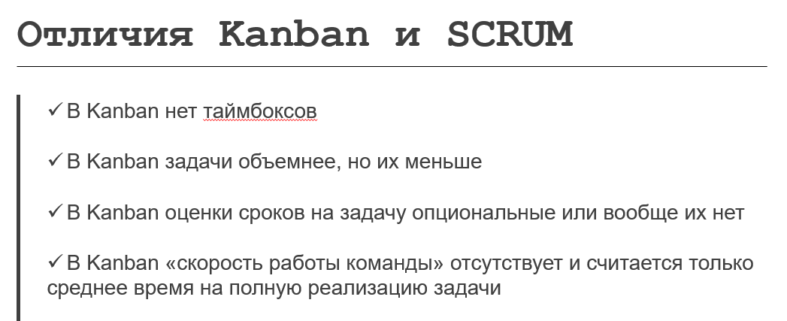

**Extreme programming:**

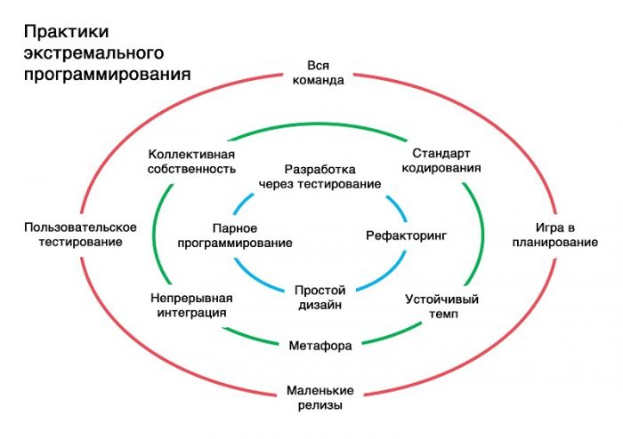

1. Процесс тестирования программного обеспечения (Планирование и управление тестированием, Анализ и проектирование тестов, Внедрение и реализация тестов, Оценка критериев выхода и создание отчетов)

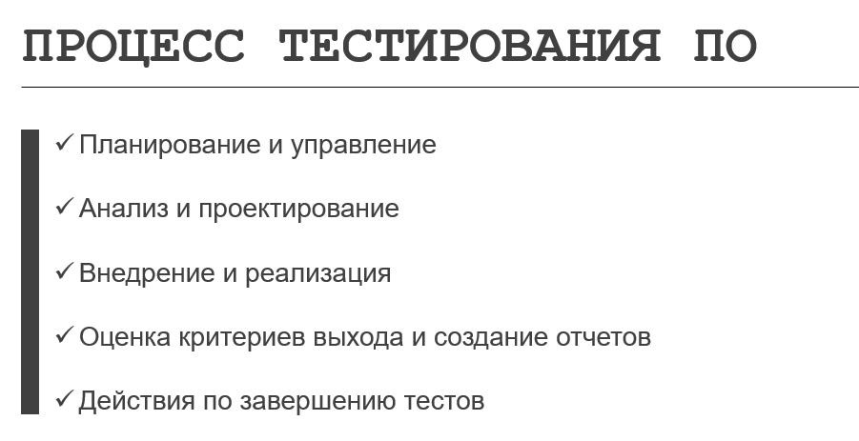

**Планирование тестирования**

Это действия, направленные на определение целей тестирования и описание задач тестирования для достижения этих целей и миссии.

**Управление тестированием**

Это постоянное сопоставление текущего положения дел с планом и отчетность о состоянии дел, включая отклонения от плана.

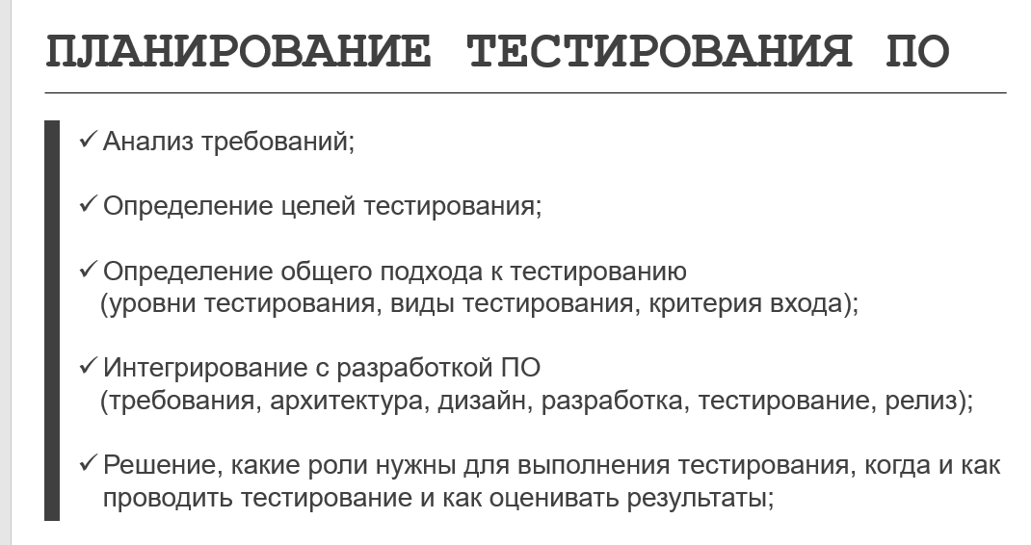

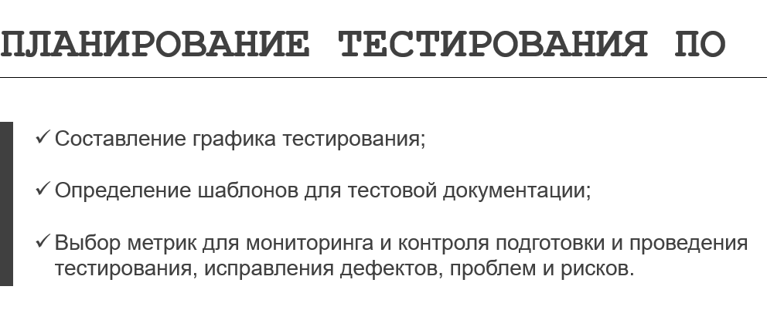

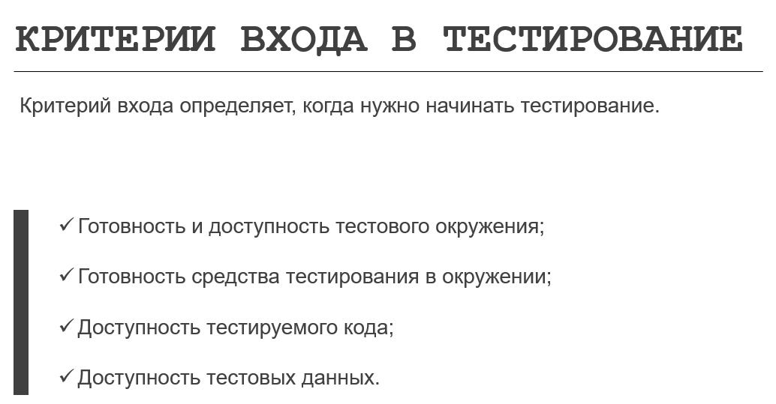

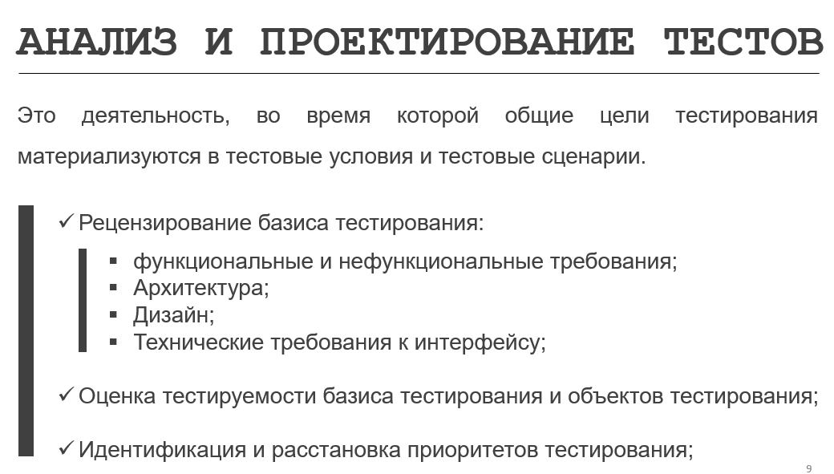

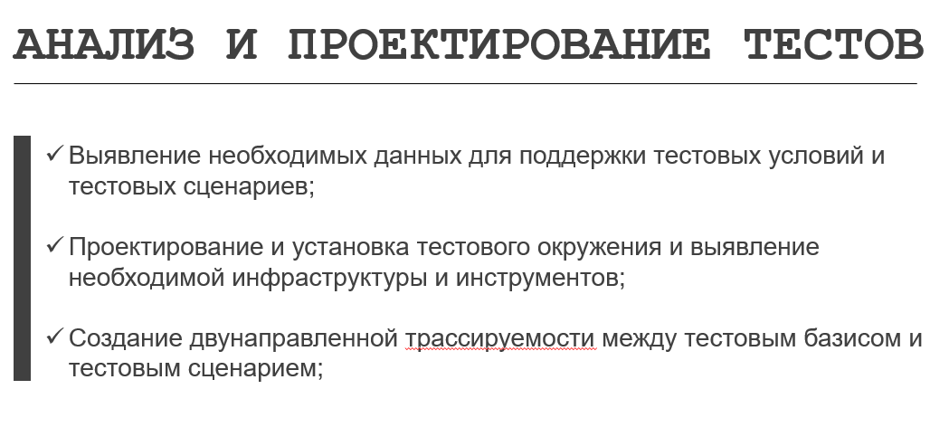

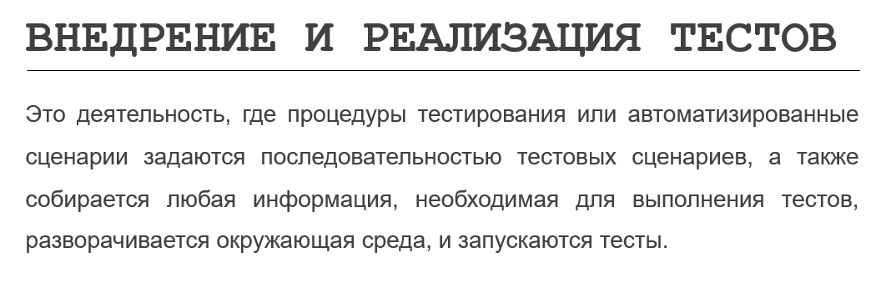

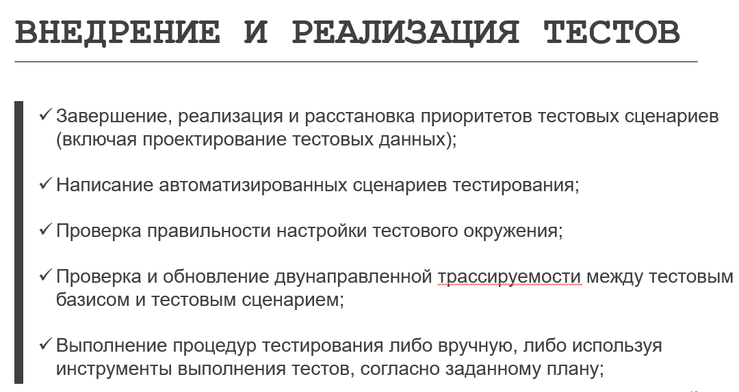

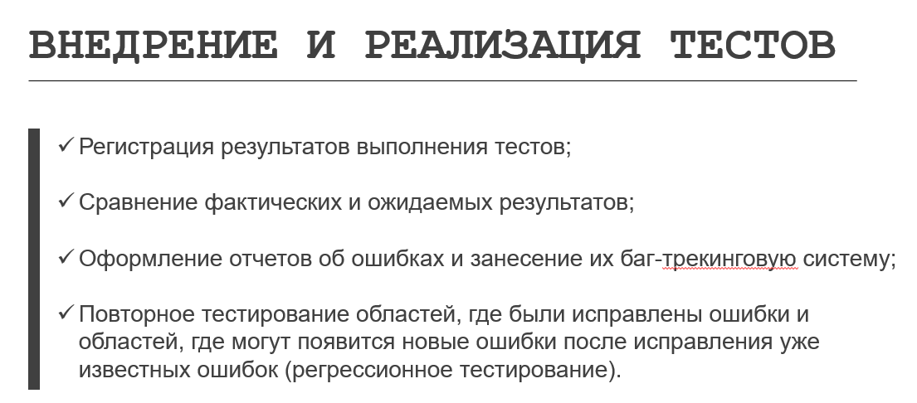

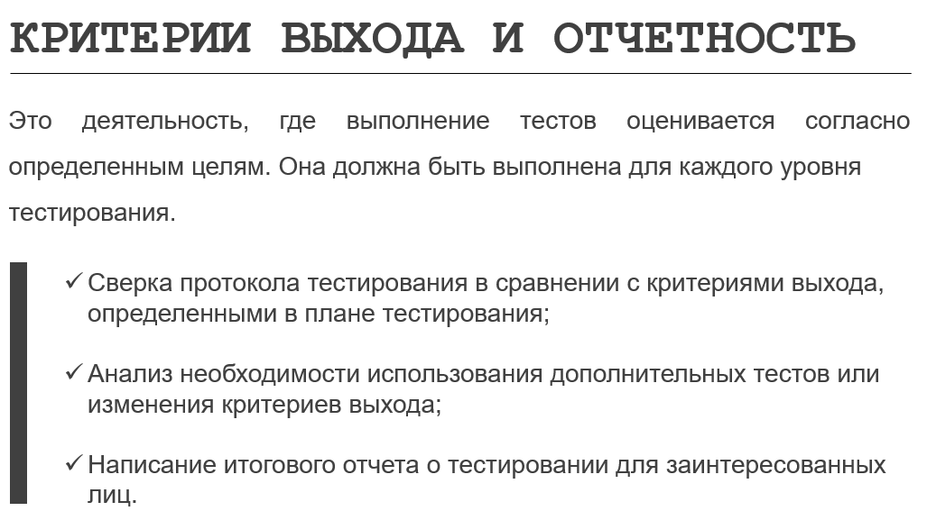

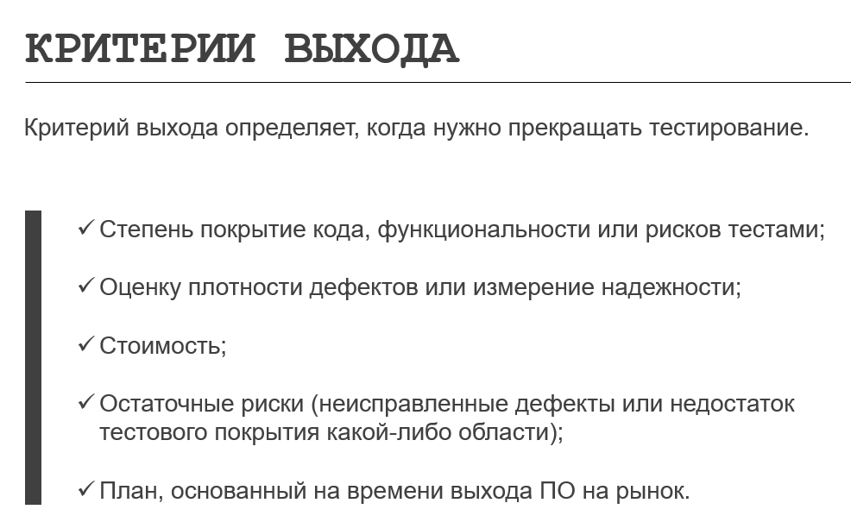

1. Уровни тестирования программного обеспечения, Верификация и валидация

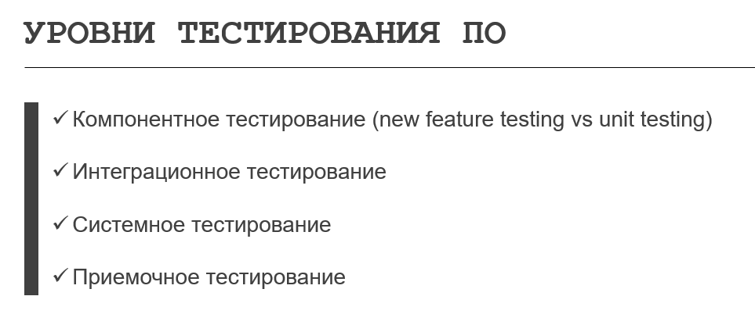

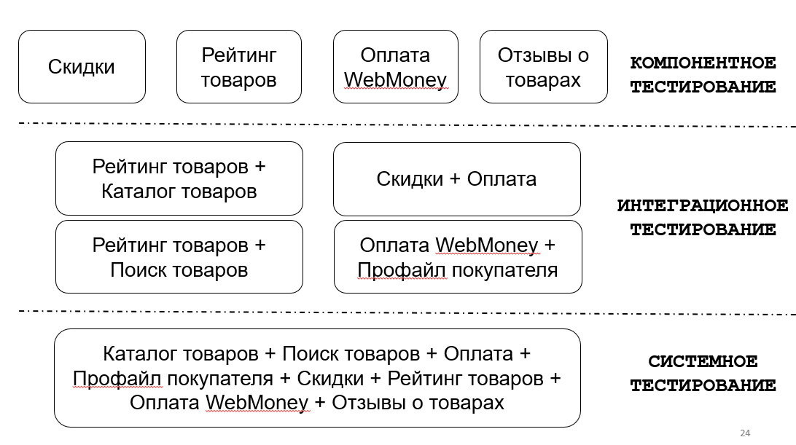

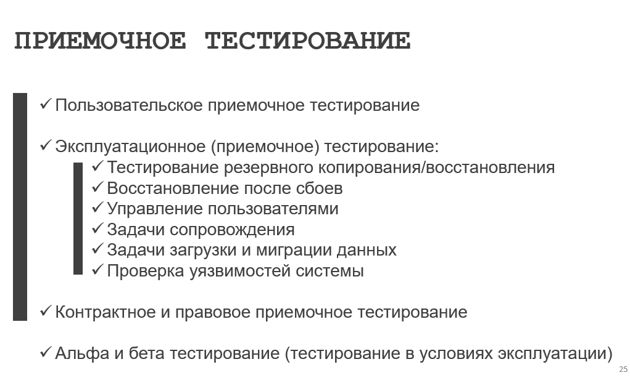



1. Типы тестирования программного обеспечения (Статическое и динамическое, Ручное и автоматизированное)









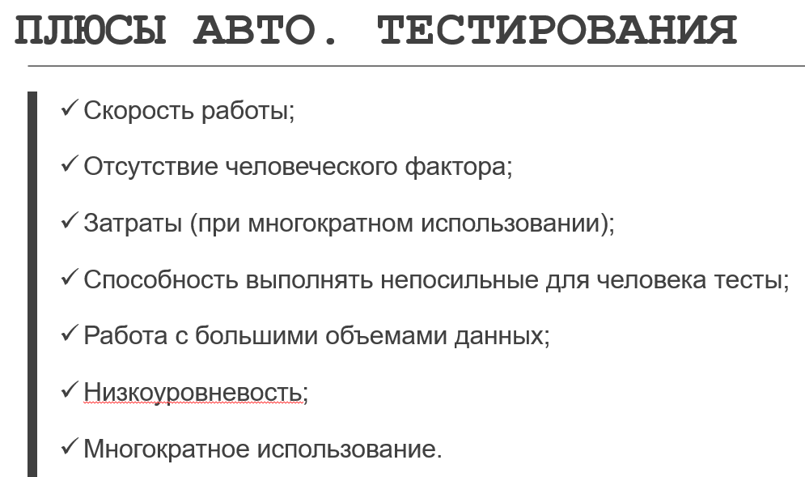

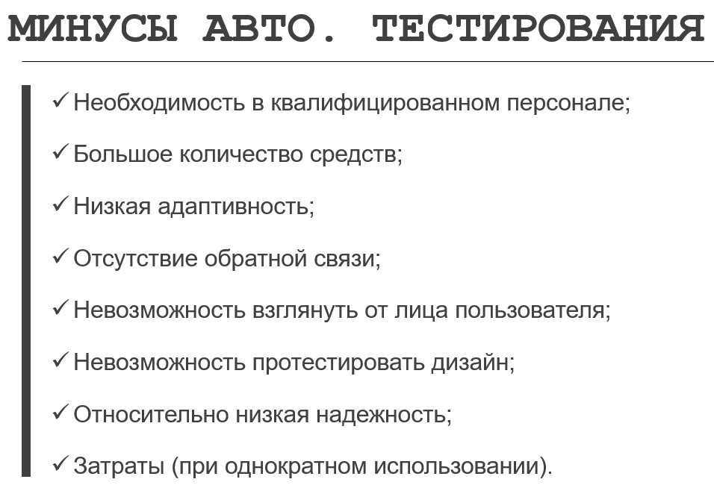

1. Методы тестирования программного обеспечения (Белого, черного, серого ящиков)



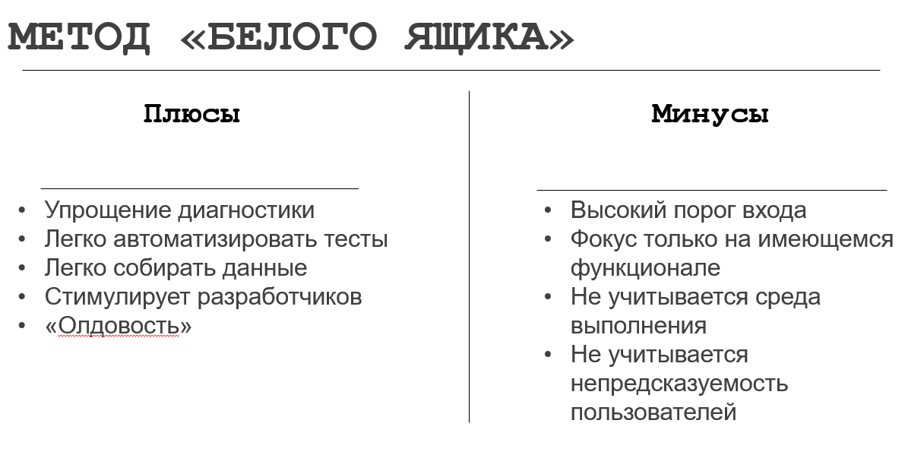

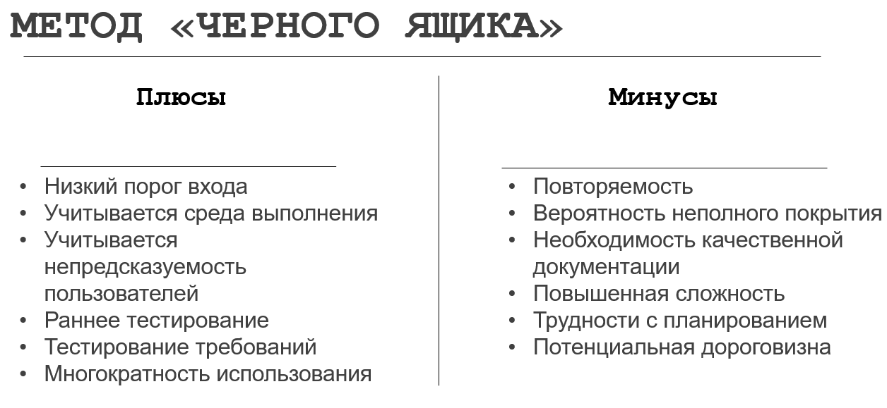



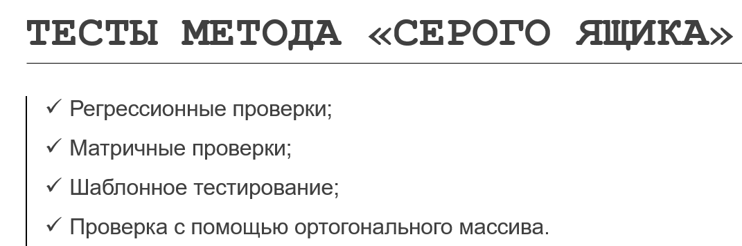

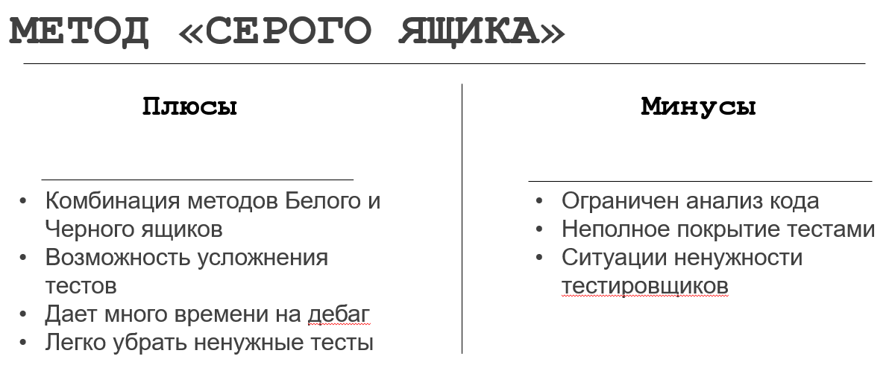

1. Виды тестирования программного обеспечения (функциональное, нефункциональное, структурное, тестирование изменений, тестирование по приоритетам)

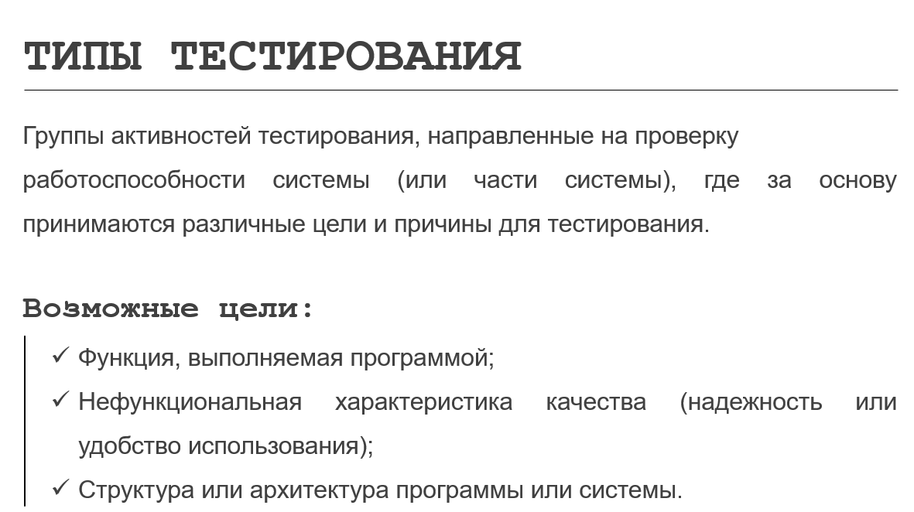



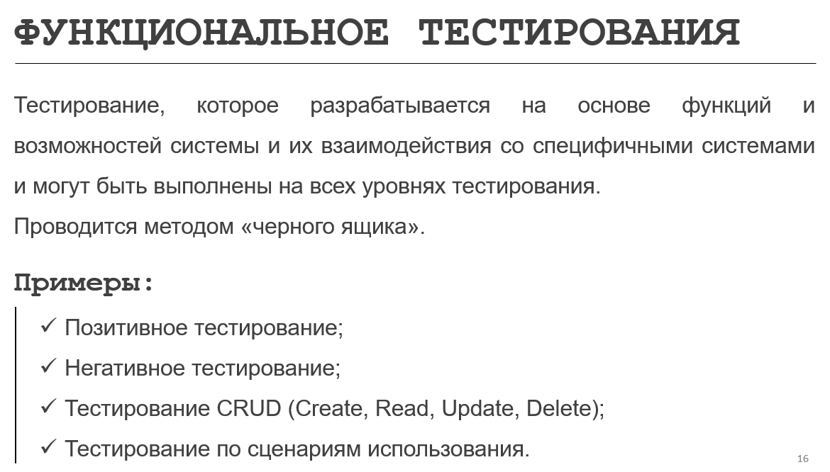

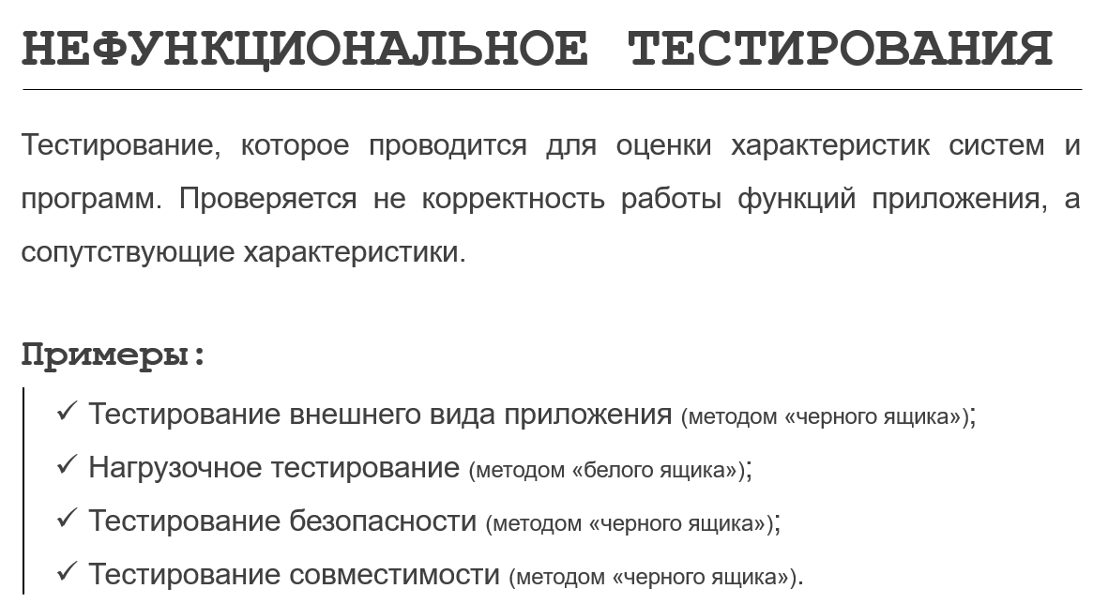

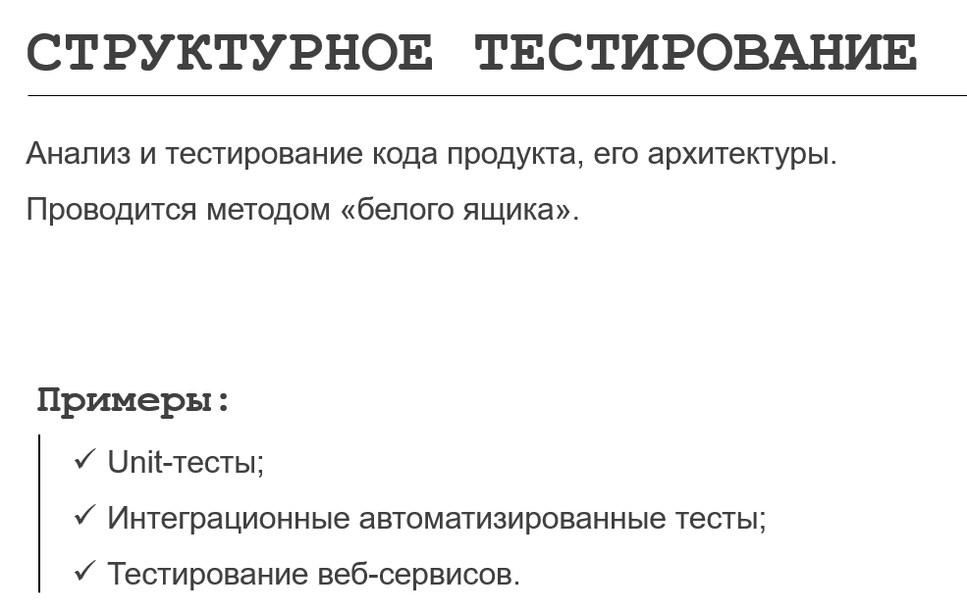

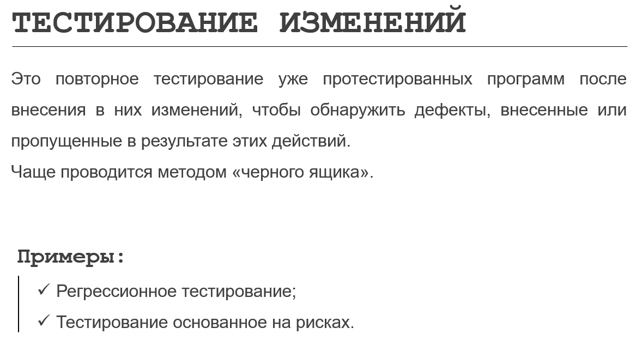

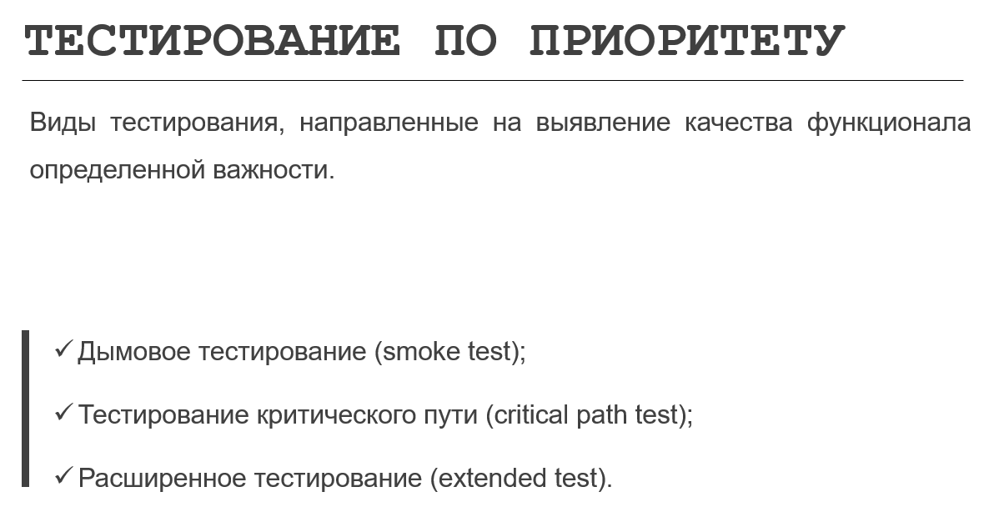

1. Функциональное тестирование, Модели поведения пользователя, Позитивное и негативное тестирование

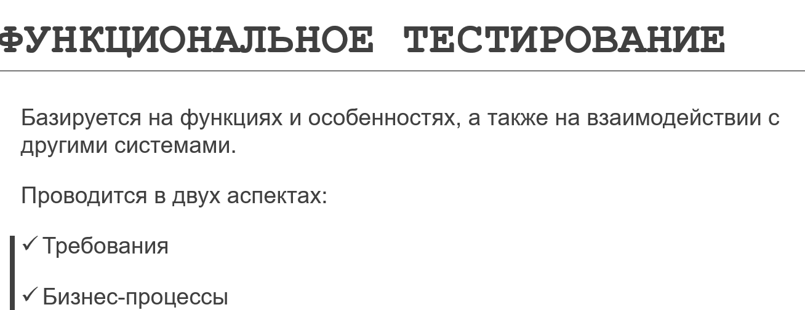



**ПОЗИТИВНОЕ**

**ТЕСТИРОВАНИЕ: тестирование, при котором используются только валидные данные и выполняются только валидные действия, Тестирование, при котором проверяются корректные варианты использования системы, а также реакция системы на валидные данные.**

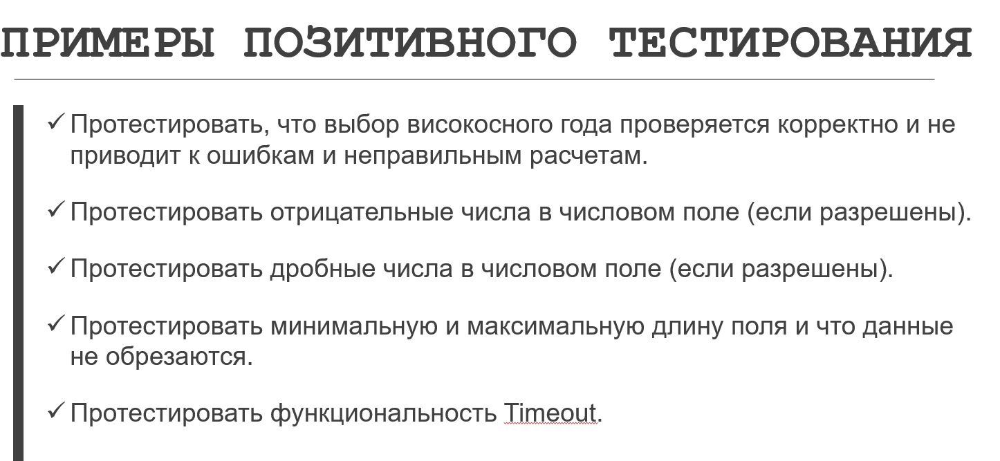

**НЕГАТИВНОЕ**

**ТЕСТИРОВАНИЕ**: тестирование с использованием невалидных данных и действий, направленное на получение ошибок и предупреждений. Тестирование, при котором проверяются варианты некорректного использования системы, а также реакция системы на невалидные данные.

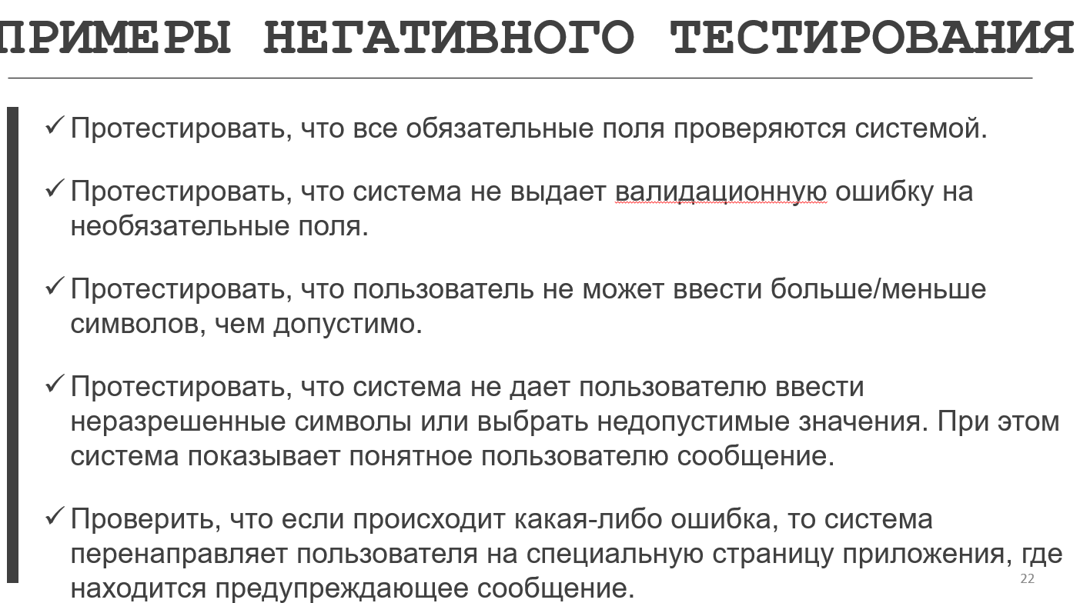

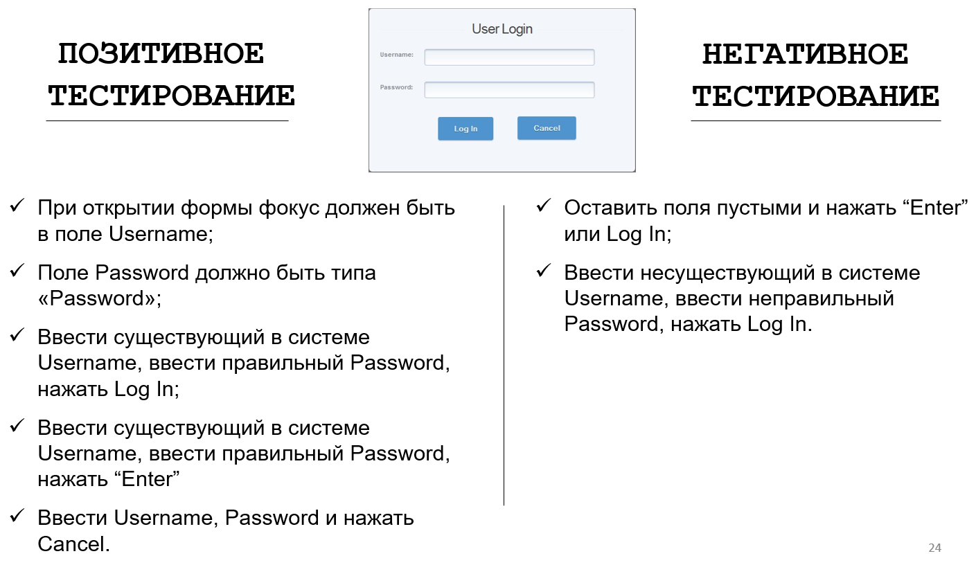



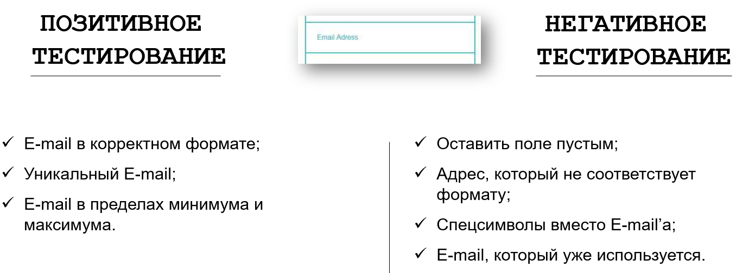

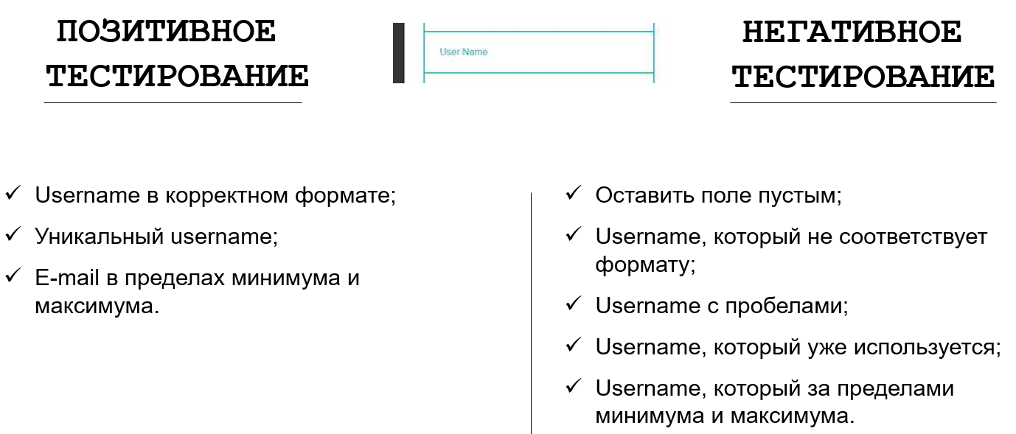

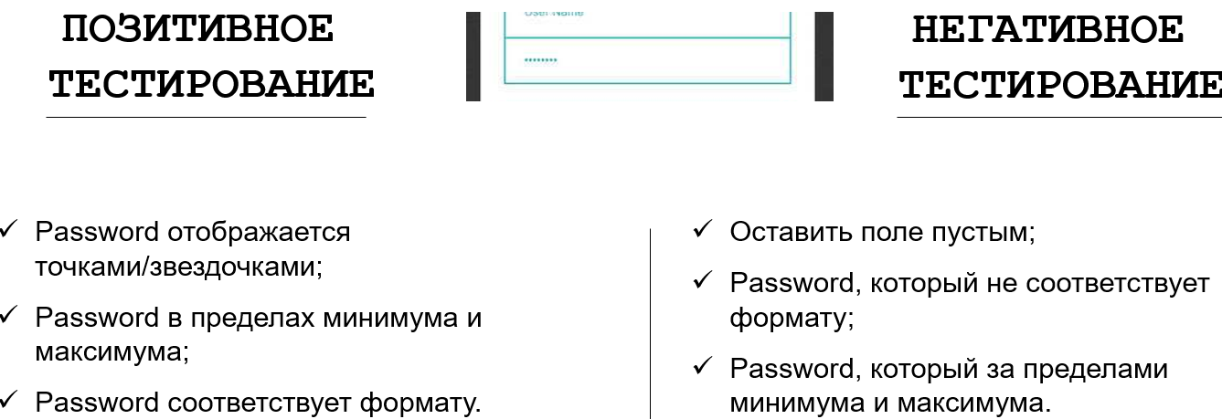

**МОДЕЛИ ПОВЕДЕНИЯ ПОЛЬЗОВАТЕЛЯ**

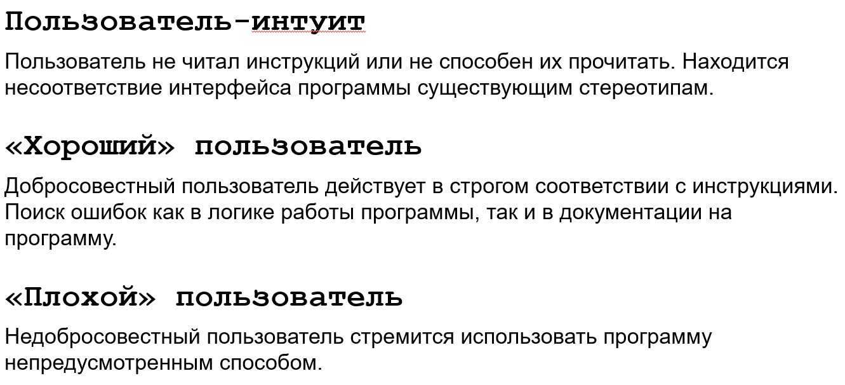

1. Исследовательское тестирование ПО (что это, отличие от сценарного тестирования, когда стоит и когда не стоит применять)

Исследовательское тестирование ПО – это стиль в тестировании ПО, который предполагает сочетание личной свободы тестировщика и его обязанности постоянно оптимизировать качество своей работы путем восприятия изучения ПО, проектирования тестов и самого тестирования, как взаимодополняемых активностей, которые выполняются одновременно на протяжении всей разработки ПО.

**ИССЛЕДОВАТЕЛЬСКОЕ ТЕСТИРОВАНИЕ**

Разработка и выполнения тестов в одно и то же время.

* + Не определены заранее
  + Выполняются без точного плана
  + Каждый следующий тест выбирается исходя из предыдущего

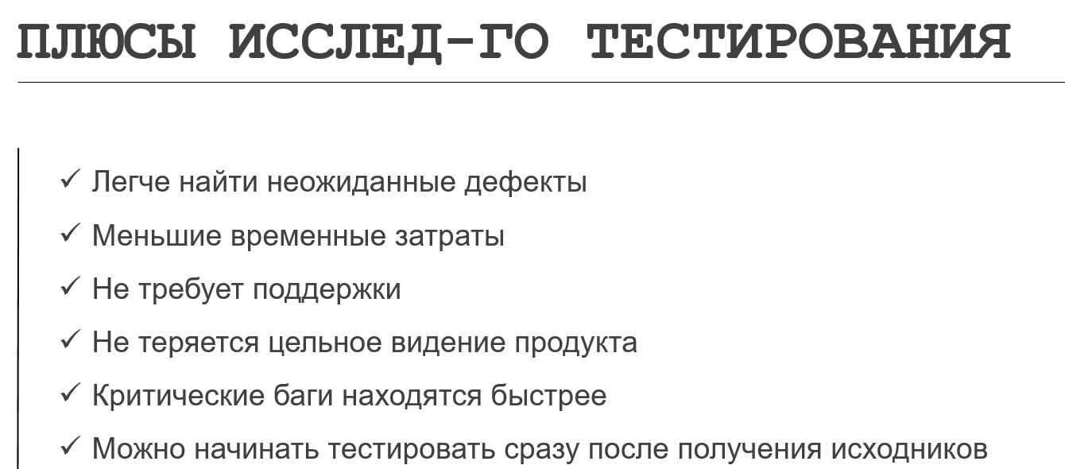

Сценарное тестирование: Фичи редко изолированы друг от друга. Чаще всего они используют одни и те же ресурсы, общие входные данные, функционирует на одних и тех же структурах данных. Поэтому тестирование каждой фичи по отдельности может не выявить багов, которые проявляются только, когда фичи взаимодействуют между собой.

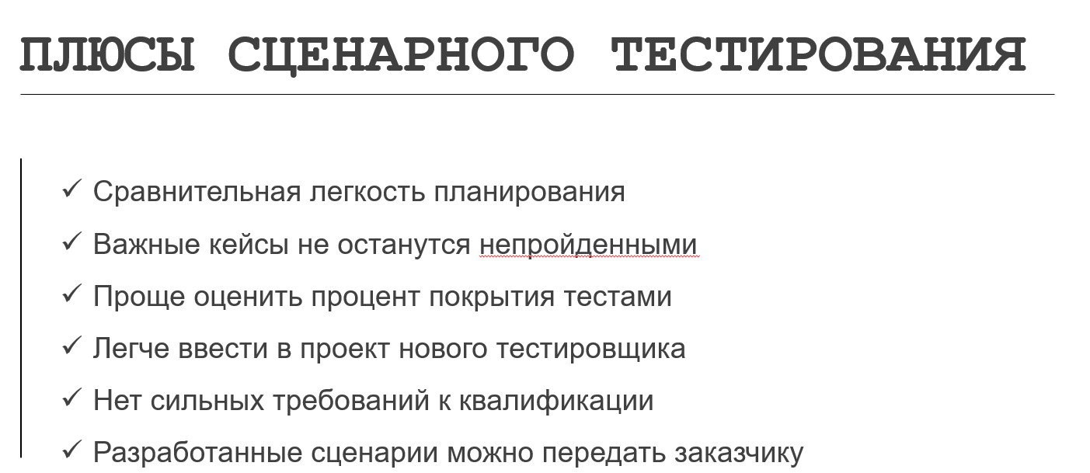

**МОЖНО ОБОЙТИСЬ ТОЛЬКО ИССЛ.ТЕСТ.**

* Осталось мало времени на тестирование
* Есть сложности с требованиями
* Небольшой проект

**КОГДА ИССЛ.ТЕСТ-ЕМ НЕ ОБОЙТИСЬ**

* Приложение стандартизировано
* Проводится интеграционное тестирование
* Тестирование отдается на аутсорс
* Длительный проект

**КОМБИНИРУЕТСЯ С ДРУГИМИ ПОДХОДАМИ**

* При многократном прохождении других видов тестов
* При внезапном запросе на изменение исходного кода
* Когда хочется перестарховаться

Вот несколько ключевых особенностей и различий между исследовательским и сценарным тестированием:

**Свобода исследования:**

* 1. Исследовательское тестирование: Тестировщик имеет свободу выбирать, как тестировать продукт, исследуя его без заранее определенных шагов и сценариев.
  2. Сценарное тестирование: Тестирование выполняется в соответствии с предварительно определенными тестовыми сценариями и шагами.

**Творческий подход:**

* 1. Исследовательское тестирование: Требует творческого мышления и интуиции тестировщика для выявления дефектов, которые могут быть упущены в стандартных сценариях.
  2. Сценарное тестирование: Основывается на заранее спланированных и структурированных сценариях тестирования.

**Динамичность:**

* 1. Исследовательское тестирование: Процесс тестирования может быть более гибким и динамичным, а тестировщик может адаптировать свой подход в зависимости от того, что обнаруживается в процессе тестирования.
  2. Сценарное тестирование: Тестирование следует определенным шагам и сценариям, что делает процесс более структурированным.

**Неопределенность и риски:**

* 1. Исследовательское тестирование: Помогает выявить проблемы и дефекты, которые могут остаться незамеченными в других видах тестирования, но также может быть менее предсказуемым.
  2. Сценарное тестирование: Может упустить некоторые нестандартные случаи, но обеспечивает более предсказуемый подход к тестированию.

1. Исследовательское тестирование ПО (Туры, Туры по бизнес-центру)

Туры – это идеи и инструкции по исследованию программного продукта, объединенные определённой общей темой или целью. Туры, как правило, ограничены по времени – длительность тестовой сессии не должна превышать 4 часа.

Вот несколько ключевых аспектов, которые могут быть включены в туры по бизнес-центру и подлежат тщательному тестированию:

1. **Навигация и информация:**
   * Проверка удобства навигации для посетителей в ходе тура.
   * Тестирование точности и актуальности предоставляемой информации о бизнес-центре.
2. **Визуальные и аудиовизуальные элементы:**
   * Тестирование качества предоставляемых фотографий, видео и виртуальных туров.
   * Проверка согласованности между предоставленными материалами и реальным состоянием бизнес-центра.
3. **Работа с бронированием:**
   * Тестирование системы предварительной записи на тур.
   * Проверка корректности информации в подтверждениях бронирования.
4. **Интерактивные элементы:**
   * Исследование интерактивных элементов виртуальных туров или мобильных приложений.
   * Проверка корректности работы карт, взаимодействия с планами этажей и других интерактивных функций.
5. **Коммуникация и обратная связь:**
   * Тестирование системы обратной связи в ходе тура.
   * Проверка функциональности чатов, обратных звонков и других способов связи с представителями бизнес-центра.
6. **Адаптивность и доступность:**
   * Проверка адаптивности веб-сайта или приложения для туров на различных устройствах.
   * Тестирование доступности для пользователей с ограниченными возможностями.
7. **Тестирование маршрутов:**
   * Эксплоративное тестирование физических туров, чтобы удостовериться в правильном планировании маршрутов и предоставляемой информации.
8. **Конфиденциальность и безопасность:**
   * Проверка мер безопасности виртуальных туров и ограничений доступа к чувствительной информации.
9. **Обновление информации:**
   * Тестирование процессов обновления информации о бизнес-центре на веб-сайте или в приложении.
10. Исследовательское тестирование ПО (Туры, Туры историческому району, Туры по району развлечений)

**Туры по историческому району:**

1. **Точность исторической информации:**
   * Проверка точности предоставляемой информации о исторических местах.
   * Тестирование достоверности дат, фактов и событий.
2. **Навигация и маршруты:**
   * Тестирование удобства навигации по маршруту тура.
   * Проверка правильности маршрутов и описаний исторических объектов.
3. **Взаимодействие с гидами:**
   * Исследование эффективности взаимодействия туристов с гидами.
   * Проверка доступности дополнительной информации и ответов на вопросы.
4. **Интересные факты и рассказы:**
   * Тестирование качества предоставляемых рассказов и интересных фактов.
   * Оценка уровня вовлеченности туристов в исторический контекст.
5. **Функциональность мобильных приложений:**
   * Если предоставляются мобильные приложения, тестирование их функциональности.
   * Проверка точности GPS, информационных слоев карт и других вспомогательных функций.
6. **Доступность для различных групп туристов:**
   * Исследование, насколько тур подходит для разных возрастных групп и физических состояний.
   * Тестирование наличия альтернативных маршрутов для различных потребностей.

**Туры по району развлечений:**

1. **Качество развлекательных мероприятий:**
   * Тестирование разнообразия и качества развлекательных предложений.
   * Проверка соответствия предложенных мероприятий интересам целевой аудитории.
2. **Эффективность бронирования и входа:**
   * Тестирование процесса бронирования билетов на развлекательные мероприятия.
   * Проверка эффективности системы контроля доступа.
3. **Работа торговых точек и ресторанов:**
   * Исследование процессов обслуживания в торговых точках и ресторанах.
   * Тестирование опций предзаказа и доставки внутри развлекательного района.
4. **Оценка атмосферы:**
   * Тестирование общей атмосферы и эстетики развлекательного района.
   * Проверка работы световых и звуковых эффектов.
5. **Доступность транспортных средств:**
   * Исследование доступности общественного транспорта или парковки.
   * Тестирование возможности быстрого перемещения между различными развлекательными точками.
6. **Взаимодействие с персоналом:**
   * Тестирование процессов общения с персоналом мероприятий.
   * Проверка уровня сервиса и реакции на вопросы или проблемы.
7. Исследовательское тестирование ПО (Туры, Туры по туристическому району, Туры по району отелей)

**Туры по туристическому району:**

1. **Навигация и информация:**
   * Тестирование удобства навигации по туристическому району.
   * Проверка актуальности и точности предоставляемой информации о местах, достопримечательностях, истории района.
2. **Работа с гидами:**
   * Исследование эффективности взаимодействия с гидами в ходе тура.
   * Тестирование уровня информированности и интерактивности гидов.
3. **Взаимодействие с местным населением:**
   * Тестирование возможности взаимодействия с местными жителями и предпринимателями.
   * Проверка наличия возможности задавать вопросы или узнавать интересные факты от местных экспертов.
4. **Эксплорация туристических объектов:**
   * Проверка доступности и безопасности для туристов различных объектов.
   * Исследование возможности использования технологий (например, мобильных приложений) для расширения опыта.
5. **Оценка культурной атмосферы:**
   * Тестирование общей атмосферы и культурного насыщения района.
   * Проверка наличия различных мероприятий и акций, связанных с культурой.
6. **Тестирование мобильных приложений:**
   * Если используются мобильные приложения, тестирование их функциональности.
   * Проверка точности GPS, взаимодействия с картами и возможности получения дополнительной информации.

**Туры по району отелей:**

1. **Бронирование и ресепшн:**
   * Тестирование процесса бронирования номеров и услуг отеля.
   * Оценка эффективности работы ресепшна, включая четкость информации и обслуживание.
2. **Условия проживания:**
   * Исследование комфорта и условий в номерах и общественных зонах отеля.
   * Тестирование доступности необходимых услуг (Wi-Fi, парковка, завтрак и т.д.).
3. **Тестирование сервиса и обслуживания:**
   * Оценка профессионализма персонала и качества обслуживания.
   * Исследование реакции персонала на запросы и жалобы.
4. **Питание и рестораны:**
   * Тестирование качества и разнообразия предлагаемых блюд.
   * Оценка работы ресторанов и кафе внутри отеля.
5. **Безопасность и чистота:**
   * Проверка соблюдения стандартов безопасности и чистоты в общественных и жилых зонах отеля.
   * Тестирование системы безопасности.
6. **Работа дополнительных услуг:**
   * Исследование доступности и качества дополнительных услуг (бассейн, тренажерный зал, конференц-залы и др.).
   * Тестирование эффективности системы заказа дополнительных услуг.
7. Исследовательское тестирование ПО (Туры, Туры по неблагополучному району)

Туры по неблагополучным районам представляют собой специфический тип туризма, который может вызывать вопросы и вызывать опасения в отношении безопасности туристов. При проведении исследовательского тестирования в этом контексте основное внимание уделяется безопасности, коммуникации и возможности создания позитивного опыта даже в условиях неблагополучия. Важно учесть, что организация туров в такие районы должна соответствовать высоким стандартам безопасности.

**Безопасность и навигация:**

1. **Оценка уровня преступности:**
   * Анализ статистики преступности в районе.
   * Проведение тестирования для определения безопасности туристов.
2. **Системы безопасности:**
   * Проверка работы систем видеонаблюдения и освещения в районе.
   * Тестирование системы тревоги и связи с местными службами безопасности.
3. **Тестирование системы связи с экстренными службами:**
   * Проверка эффективности и доступности телефонных линий экстренной помощи.
   * Исследование возможности использования мобильных приложений для связи с экстренными службами.

**Взаимодействие с местным населением:**

1. **Тестирование общения:**
   * Оценка уровня дружелюбия и коммуникабельности местных жителей.
   * Проверка возможности получения информации и помощи от местных.
2. **Взаимодействие с гидами и проводниками:**
   * Проверка качества образования и подготовки гидов.
   * Тестирование навыков гидов в управлении группой в неблагополучных условиях.

**Культурное понимание:**

1. **Обучение туристов правилам поведения:**
   * Тестирование образовательных программ, направленных на безопасность туристов.
   * Проверка информационных материалов о культурных особенностях и правилах поведения в районе.

**Эффективность инфраструктуры:**

1. **Проверка инфраструктуры:**
   * Тестирование состояния дорог, тротуаров и общественного транспорта в районе.
   * Оценка доступности услуг для туристов с ограниченными возможностями.
2. **Тестирование медицинских услуг:**
   * Проверка доступности медицинских учреждений и услуг в районе.
   * Исследование возможности быстрого медицинского вмешательства в случае необходимости.

**Социальная ответственность:**

1. **Связь с местным сообществом:**
   * Тестирование программ взаимодействия с местным населением и участием в социальных проектах.
   * Исследование вклада туров в развитие местного сообщества.
2. **Оценка социокультурного воздействия:**
   * Тестирование программ, направленных на уважение культуры и традиций местного населения.
   * Проверка воздействия туризма на социальную среду района.
3. Тестирование требований (Почему важно? Что тестируется? Параметры тестирования документации)

Требование- Это описание того, какие функции и с соблюдением каких условий должно выполнять приложение в процессе решения полезной для пользователя задачи.

До 30% ошибок появляются из-за некорректных требований.

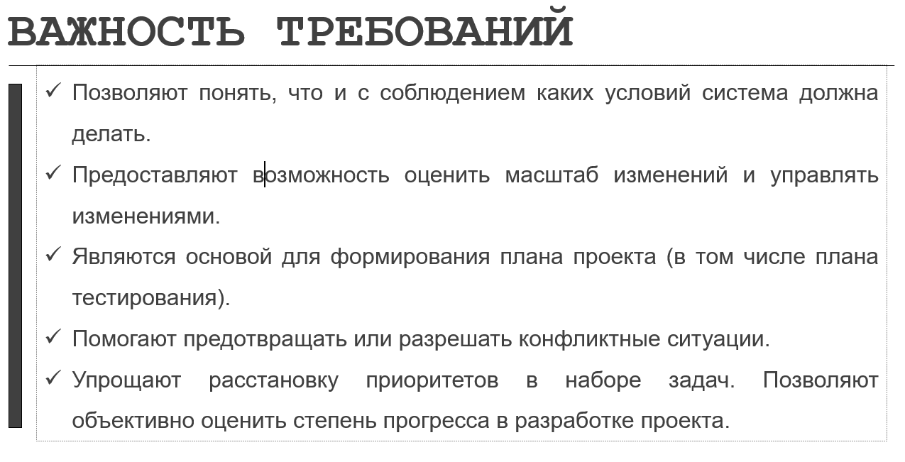

### Что тестируется при тестировании требований?

1. **Полнота:**
   * Проверка, что все необходимые функциональные и нефункциональные требования описаны и не пропущены.
2. **Однозначность:**
   * Убеждение в том, что формулировки требований являются ясными и не могут иметь неоднозначных интерпретаций.
3. **Согласованность:**
   * Проверка, что требования не противоречат друг другу и согласованы между собой.
4. **Измеримость:**
   * Убеждение в том, что требования можно измерить, и их выполнение может быть проверено.
5. **Достоверность:**
   * Проверка фактической достоверности требований и их соответствия реальным потребностям и целям бизнеса.
6. **Трассируемость:**
   * Установление связи между требованиями разных уровней (например, между требованиями заказчика и требованиями к коду).
7. **Актуальность:**
   * Проверка, что требования соответствуют текущим потребностям бизнеса и не устарели.

### Параметры тестирования документации:

1. **Языковая правильность:**
   * Проверка, что требования сформулированы грамотно и соответствуют языковым стандартам.
2. **Оформление и форматирование:**
   * Проверка визуального оформления документации, чтобы она была читаемой и удобной для восприятия.
3. **Соответствие стандартам:**
   * Убеждение в том, что документация соответствует установленным стандартам и шаблонам.
4. **Точность и актуальность:**
   * Проверка того, что информация в требованиях точна и актуальна на момент тестирования.
5. **Легкость навигации:**
   * Оценка удобства навигации по документации, чтобы быстро находить необходимую информацию.
6. **Наличие необходимых разделов:**
   * Проверка, что документация включает все необходимые разделы, такие как введение, описание требований, сценарии использования и т.д.
7. Тестирование требований (Уровни и виды требований, Критерии качества требований, Методы тестирования требований)

**УРОВНИ И ВИДЫ ТРЕБОВАНИЙ**

* Бизнес-требования;
* Пользовательские требования;
* Бизнес-правила;
* Функциональные требования;
* Нефункциональные требования;
* Требования к интерфейсам;
* Требования к данным.

**КРИТЕРИИ КАЧЕСТВА ТРЕБОВАНИЙ**

* Корректность
* Недвусмысленность
* Полнота
* Непротиворечивость
* Упорядоченность по важности и стабильности
* Проверяемость
* Модифицируемость
* Трассируемость

**МЕТОДЫ ТЕСТИРОВАНИЯ ТРЕБОВАНИЙ**

* Метод просмотра
* **Подготовка:**
  + Определение команды, участвующей в просмотре, включая разработчиков, тестировщиков и представителей заказчика.
  + Выбор и подготовка документов для просмотра, таких как спецификации требований, дизайн, код, тестовые сценарии и т.д.
* **Проведение просмотра:**
  + Установление целей просмотра и его охвата.
  + Систематическое рассмотрение документов, пошагово и с активным участием участников.
  + Зафиксирование выявленных проблем, ошибок и рекомендаций.
* **Фиксация результатов:**
  + Документирование выявленных ошибок и недочетов.
  + Подготовка отчета о просмотре, включающего замечания, рекомендации и предложения по улучшению.
* **Исправление и повторный просмотр:**
  + Разработчики вносят коррективы в код или документацию на основе выявленных ошибок.
  + Повторный просмотр для проверки исправлений.
* Метод экспертизы
* **Выбор экспертов:**
  + Определение группы экспертов, включая представителей различных областей: разработчики, тестировщики, архитекторы и т.д.
* **Экспертный анализ:**
  + Систематическое рассмотрение документов, кода или архитектурных решений экспертами.
  + Выявление потенциальных проблем, улучшений и соответствия стандартам.
* **Обратная связь:**
  + Проведение сессии обратной связи, где эксперты делятся своими замечаниями и рекомендациями.
  + Документирование результатов экспертизы.
* **Итеративные циклы:**
  + Итеративное внесение корректив в документацию или код на основе обратной связи экспертов.
  + Повторение экспертизы после внесения изменений.
* Метод составления вариантов тестирования

1. **Идентификация вариантов тестирования:**
   * Выделение ключевых сценариев использования, функциональных возможностей или аспектов системы, которые требуют тестирования.
2. **Разработка тестовых случаев:**
   * Для каждого выделенного варианта тестирования создание соответствующих тестовых случаев с определенными входными данными и ожидаемыми результатами.
3. **Приоритизация и организация:**
   * Установление приоритетов для тестовых случаев в зависимости от их важности и частоты использования.
   * Организация тестовых случаев в логические группы.
4. **Выполнение тестирования:**
   * Запуск тестовых случаев в соответствии с определенным планом.
   * Фиксация результатов тестирования и выявленных проблем.
5. **Анализ результатов:**
   * Проверка выполнения вариантов тестирования и выявление проблем.
   * Итеративные циклы для улучшения тестовых случаев на основе обнаруженных ошибок.
6. Нефункциональное тестирование (Что это, Его параметры, и виды. Инсталляционное тестирование)

Тестирование, которое проводится для оценки характеристик программного обеспечения. Проверяется не корректность работы функций приложения, а сопутствующие характеристики.

**КРИТЕРИИ КАЧЕСТВА**

* *Надежность*
* *Производительность*
* *Удобство*
* *Масштабируемость*
* *Безопасность*
* *Портируемость*

**ПАРАМЕТРЫ НЕФ-ГО ТЕСТИРОВАНИЯ**

* *Безопасность*
* *Надежность*
* *Живучесть*
* *Наличие (зависимость от системы)*
* *Удобство использование*
* *Масштабируемость*
* *Совместимость*
* *Эффективность*
* *Гибкость*
* *Портативность*
* *Возможность повторного использования*

**ВИДЫ НЕФУНКЦИОНАЛЬНОГО ТЕСТИРОВАНИЯ**

* Инсталяционное *тестирование*
* *Тестирование производительности*
* *Тестирование безопасности*
* *Тестирование эргономичности*
* *Тестирование совместимости*
* *UI тестирование*
* *Тестирование локализации и интернационализации*
* *A/B тестирование*
* *Тестирование на отказ и восстановление*
* *Тестирование на соответствие стандартам*
* *Тестирование на прерывания (Мобильное ПО)*
* *Тестирование соединения (Мобильное ПО)*

**ИНСТАЛЯЦИОННОЕ ТЕСТИРОВАНИЕ**

Тестирование уровня корректности установки некоего программного продукта в искусственно созданной среде с целью выявления степени ее готовности к эксплуатации.

**ИНСТАЛЛЯТОРЫ**

Что необходимо учитывать при создании инсталлятора:

* Глубокое взаимодействие с ОС
* Совместимость библиотек, компонент или драйверов с разными платформами
* Удобство использования
* Дизайн и стиль
* Совместимость настроек и документов в разных версиях приложения.

Риски:

* Риск потери пользовательских данных
* Риск вывода ОС из строя
* Риск неработоспособности приложения
* Риск некорректной работы приложения

1. Нефункциональное тестирование (Тестирование производительности)

**ТЕСТИРОВАНИЕ ПРОИЗВОДИТЕЛЬНОСТИ**

Комплекс тестов определяющих поведение приложения при нормальной и предельной нагрузках.

**Подвиды нагрузочного тестирования:**

* Тестирование производительности;
* Нагрузочное тестирование;
* Стресс-тестирование;
* Тестирование стабильности;
* Конфигурационное тестирование.

**Тестирование производительности —** тестирование, которое проводится с целью определения, как быстро работает вычислительная система или её часть под определённой нагрузкой. Также может служить для проверки и подтверждения других атрибутов качества системы, таких как масштабируемость, надёжность и потребление ресурсов

**Задачи тестирования производительности:**

* Измерение времени выполнения операций при определенной нагрузке
* Определение количества пользователей, могущих одновременно работать с приложением
* Определение границ приемлемой производительности
* Исследование производительности на предельных и стрессовых нагрузках

**Этапы тестирования производительности:**

* Определение тестовой среды
* Определение критерия приемлемости
* Определение сценариев
* Настройка тестовой среды
* Реализация и выполнение

Анализ результатов и повторное тестирование

22.Нефункциональное тестирование (Тестирование эргономичности, Тестирование совместимости, Тестирование GUI)

*Тестирование эргономичности:*

Исследование, выполняемое с целью определения, удобен ли некоторый искусственный объект (такой как веб-страница, пользовательский интерфейс или устройство) для его предполагаемого применения. Это метод оценки удобства продукта в использовании, основанный на привлечении пользователей в качестве тестировщиков, испытателей и суммировании полученных от них выводов.

*Тестирование совместимости:*

Тестирование, целью которого является проверка корректной работы приложения в определенном окружении.

* Аппаратная платформа;
* Сетевые устройства;
* Периферия *(принтеры, CD/DVD-приводы, веб-камеры и пр.)*;
* Операционная система *(Unix, Windows, MacOS, ...);*
* Базы данных (*Oracle, MS SQL, MySQL, ...*);
* Системное программное обеспечение (*веб-сервер, файрволл, антивирус, ...*);
* Браузеры (*Internet Explorer, Firefox, Opera, Chrome, Safari*)

Виды совместимости

* По типам данных
* Семантическая
* Физическая
* Совместимость протокола
* Совместимость формата данных

*UI тестирование:*

Тестирование, проверяющее соответствие внешнего вида продукта заявленным дизайнам и требованиям.

1. Нефункциональное тестирование (Тестирование глобализации, A/B тестирование, Тестирование на отказ и восстановление системы, Тестирование на соответствие стандартам)

Тестирование глобализации:

**Локализация программного обеспечения**

Процесс адаптации программного обеспечения к культуре какой-либо страны. Как частность — перевод пользовательского интерфейса, документации и сопутствующих файлов программного обеспечения с одного языка на другой.

**Интернационализация программного обеспечения**

Технологические приёмы разработки, упрощающие адаптацию продукта к языковым и культурным особенностям региона (регионов), отличного от того, в котором разрабатывался продукт.

**Отличие локализации от интернационализации:**

Интернационализация производится на начальных этапах разработки, в то время как локализация — для каждого целевого языка

* Наличия перевода во всем приложении;
* Отображения букв/символов языков;
* Корректность сортировки и фильтрации в разных локализациях;
* Графическое отображение текста;
* Отображение аудио и видео материалов;
* Форматы даты, времени, чисел, валюты, меры весов, расстояния, и т.д.

А/В Тестирование:

Метод маркетингового исследования, суть которого заключается в том, что контрольная группа элементов сравнивается с набором тестовых групп, в которых один или несколько показателей были изменены, для того, чтобы выяснить, какие из изменений улучшают целевой показатель.

Тестирование на отказ и восстановление:

Тестирование, которое проверяет продукт с точки зрения способности противостоять и успешно восстанавливаться после возможных сбоев, возникших в связи с ошибками программного обеспечения, отказами оборудования или проблемами связи. Целью данного вида тестирования является проверка систем восстановления, которые, в случае возникновения сбоев, обеспечат сохранность и целостность данных тестируемого продукта.

Тестирование по стандартам:

Процесс тестирования для определения соответствия компонента или системы стандартам, нормам и правилам.

* ISO/IEC 25010:2011
* Apple guidelines
* Google Play guidelines

1. Тестирование безопасности (Что это, Причины пробелов в безопасности, Тестирование проницаемости)

Что это:

Вид нефункционального тестирования, направленный на оценку уязвимости программного обеспечения к различным атакам. Это ряд активностей, нацеленных на демонстрацию соответствия приложения требованиям к безопасности, предъявляемым владельцами бизнеса.

Уязвимость: Это недостаток или слабость в проектировании, реализации, эксплуатации или управлении системы, которые могут быть использованы для компрометации целей безопасности системы.

Угроза: Это что угодно (вредоносный внешний злоумышленник, внутренний пользователь, нестабильность системы и т. д.), что может нанести ущерб частям приложения (ценным ресурсам, таким как данные в базе данных или в файлах системы), используя уязвимость.

Меры для обеспечения защиты:

* Конфиденциальность
* Целостность
  + Доверие
  + Повреждение и восстановление
* Аутентификация
* Авторизация
* Доступность
* Безотказность

Простейшие способы взлома:

* Попытка узнать пароль с помощью внешних средств
* Атака системы с помощью утилит
* Подавление, ошеломление системы
* Целенаправленное введение ошибок
* Просмотр несекретных данных

**ПРИЧИНЫ ПОЯВЛЕНИЯ УЯЗВИМОСТЕЙ:**

* Ошибки проектирования
* Некорректная настройка взаимодействия оборудования и ПО
* Проблемы подключения
* Человеческий фактор
* Погрешность коммуникации
* Чрезмерная сложность системы
* Недостаточная квалификация сотрудников

1. Тестирование безопасности (Виды атак)

Виды атак:

* Инъекции
* Межсайтовый скриптинг
  + Хранимый XSS
  + Отраженный XSS
  + DOM-based XSS
* Атаки основанные на конфигурации
* Атаки на открытые данные
* Межсайтовая подделка запроса
* DoS атаки

Инъекции:

Инъекции представляют собой атаки, при которых злоумышленники внедряют вредоносные данные или код в приложение или систему с целью выполнения нежелательных операций. Наиболее распространенные типы инъекций включают SQL Injection, NoSQL Injection, LDAP Injection, XML Injection и другие. Злоумышленники могут использовать инъекции для получения несанкционированного доступа к данным, изменения запросов или даже выполнения удаленного кода.

Межсайтовый скриптинг (XSS):

XSS – это атаки, направленные на внедрение вредоносного JavaScript-кода в веб-страницы, который выполняется в браузере конечного пользователя. Три основных типа XSS включают хранимый (Stored XSS), отраженный (Reflected XSS) и основанный на DOM (DOM-based XSS). Хранимый XSS характеризуется сохранением вредоносного кода на сервере и его выполнением при запросе страницы. Отраженный XSS происходит при внедрении кода в URL или формы, который затем отображается пользователям. DOM-based XSS воздействует на дерево объектов документа в браузере.

Атаки основанные на конфигурации:

Эти атаки направлены на выявление уязвимостей, связанных с неправильной настройкой системы, сервера или приложения. Злоумышленники ищут открытые порты, службы, недостаточные конфигурации файрвола или устаревшие настройки безопасности. Атаки основанные на конфигурации могут привести к утечкам чувствительной информации или даже к полному компрометации системы.

Атаки на открытые данные:

Эти атаки охватывают методы, направленные на перехват и анализ открытого сетевого трафика. Злоумышленники могут использовать сниффинг, перехват данных на открытых сетях и атаки на протоколы безопасности (например, SSL/TLS) для получения доступа к конфиденциальной информации, такой как логины, пароли или сессионные токены.

Межсайтовая подделка запроса (CSRF):

Атаки CSRF направлены на выполнение несанкционированных действий в контексте аутентифицированного пользователя. Злоумышленники заставляют пользователя выполнить действие (например, изменение пароля или отправка запроса) без его согласия, используя подделанные запросы. Обычно атаки CSRF включают в себя использование социальной инженерии для манипуляции пользователями.

DoS атаки:

DoS (Отказ в обслуживании) и DDoS (Распределенный отказ в обслуживании) атаки направлены на перегрузку ресурсов целевой системы, вызывая ее отказ в обслуживании. Это может быть достигнуто путем перенасыщения сети, сервера или приложения трафиком. Amplification атаки могут использовать различные службы для увеличения объема трафика, например, NTP, DNS или SNMP атаки. DoS атаки могут привести к временному или даже постоянному отказу работы системы

1. Тестирование безопасности (Виды вредоносного ПО)

Виды вредоносного по:

* Вирус
* Червь
* Троян
  + Бэкдор
  + Руткит
  + Эксплойт
  + Дроппер
  + Ботнет
  + И др.

Вирус:

Вирус - это вредоносная программа, которая прикрепляется к исполняемым файлам или программам и распространяется путем заражения других файлов. Когда зараженный файл выполняется, вирус может копировать себя в другие исполняемые файлы, распространяясь таким образом. Вирусы часто предназначены для повреждения данных, блокировки системы или выполняют другие вредоносные действия.

Червь:

Червь - это вредоносная программа, которая способна распространяться автоматически по сети, используя уязвимости в компьютерных системах. В отличие от вирусов, черви не требуют прикрепленных файлов для передачи, они могут самостоятельно копировать и распространяться через сетевые соединения. Черви могут быстро распространяться, инфицируя множество устройств и вызывая значительные повреждения.

Троян:

Троян - вредоносная программа, которая маскируется под полезное приложение или файл, чтобы обмануть пользователя. После того как троянский файл установлен на устройстве, он открывает доступ для злоумышленников, позволяя им удаленно выполнять различные атаки, такие как сбор чувствительной информации, установка дополнительного вредоносного ПО или управление системой.

Бэкдор:

Бэкдор - это вредоносное программное обеспечение, которое предоставляет злоумышленнику несанкционированный доступ к зараженной системе. Бэкдоры могут использоваться для удаленного управления системой, обхода средств безопасности и внедрения других вредоносных программ.

Руткит:

Руткит - это вредоносное программное обеспечение, которое скрывает свое присутствие или присутствие других вредоносных программ в системе. Руткиты могут изменять системные файлы и компоненты, обеспечивая злоумышленникам долгосрочный и незаметный доступ к системе.

Эксплойт:

Эксплойт - это вредоносный код или программное обеспечение, которое использует уязвимость в программе или операционной системе для выполнения атаки. Эксплойты часто направлены на использование известных уязвимостей, которые еще не были устранены с помощью патчей или обновлений.

Дроппер:

Дроппер - это вредоносная программа, которая служит для загрузки и запуска других вредоносных компонентов на зараженной системе. Дропперы обычно маскируют свою активность и могут использовать различные методы для доставки дополнительного вредоносного ПО на целевую систему.

Ботнет:

Ботнет - это сеть компьютеров, зараженных вредоносным программным обеспечением, которое позволяет злоумышленнику удаленно управлять этими компьютерами. Боты, входящие в ботнет, могут быть использованы для выполнения различных атак, таких как DDoS, сбор чувствительной информации или распространение спама.

1. Тестирование безопасности (Тестирование на проникновение)

Тестирование на проникновение:

* Сбор информации
* Сканирование
* Перечисление
* Эксплуатация

Сбор информации:

* Сбор информации в сети
* Определение диапазона адресов
* Идентификация активных машин
* Идентификация открытых портов и точек доступа
* Отпечатки пальцев
* Услуги по отпечатку пальцев
* Сопоставление сети

Перечисление:

* Идентификация уязвимых учетных записей
* Получение информации в Active Directory
* Использование snmputil для перечисления протокола SNM
* Использование DNS-запросов Windows
* Создание нулевых сеансов и соединений

Эксплуатация:

* Атаки на Web-сервер
  + SQL-инъекции
  + Межсайтовый скриптинг
  + Ввод кода
  + Захват сеанса
  + Обход каталога
* Атака на Networks
  + Человек посередине
  + Подделка (XSRF)
  + Обход брандмауэра
  + WLAN
  + Отравление ARP
* Атака на сервер
  + Переполнение буфера
  + Форматирование строки
  + DDOS

Из чата:

Тестирование на проникновение (Penetration Testing):

Тестирование на проникновение (или тестирование безопасности) — это процесс активного анализа системы, сети, приложения или организации для выявления потенциальных уязвимостей, которые могли бы использоваться злоумышленниками. Целью тестирования на проникновение является проверка эффективности средств безопасности и выявление слабых мест в инфраструктуре перед тем, как они могут быть использованы для реальных атак.

Важные аспекты тестирования на проникновение включают в себя:

Сбор информации (Reconnaissance):

Получение информации о целевой системе, ее структуре, сетевой архитектуре, идентификация важных активов и служб.

Анализ уязвимостей (Vulnerability Analysis):

Идентификация уязвимостей в системах, приложениях, сетях или управляющихся устройствах.

Эксплуатация уязвимостей (Exploitation):

Активная попытка использовать выявленные уязвимости для проникновения в систему.

Построение безопасной обороны (Post-Exploitation):

Проверка мер безопасности для обнаружения того, как далеко можно проникнуть в систему, а также предложение рекомендаций по усилению защиты.

Документация и отчетность (Documentation and Reporting):

Создание подробной документации о выявленных уязвимостях, эксплуатированных уровнях доступа и рекомендациях по устранению.

Соблюдение этических стандартов (Ethical Standards):

Тестирование на проникновение должно проводиться с согласия и ведома владельцев системы. Тестеры должны следовать этическим стандартам и законам, избегая нанесения реального ущерба.

Внедрение контрмер (Remediation):

После завершения тестирования на проникновение, разработка и реализация контрмер (мер по предотвращению уязвимостей) для устранения обнаруженных уязвимостей.

Тестирование на проникновение может быть внутренним (проводится в пределах организации) или внешним (проводится извне, эмулируя действия внешних злоумышленников). Этот процесс позволяет организациям повысить уровень своей безопасности, выявив и устранив потенциальные риски до того, как они станут серьезной угрозой.

1. Тестовая документация (Ее виды и назначение, Тест план)

Тестовая документация - Это документация, создаваемая тестировщиками, которая помогает в выполнении различного рода активностей в рамках тестирования программного обеспечения.

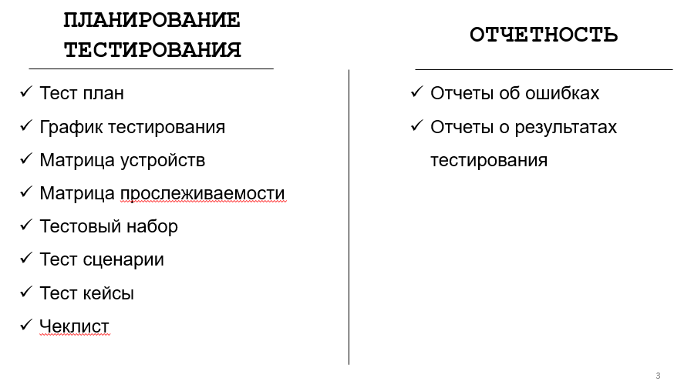

Тест план: Документ, описывающий весь объем работ по тестированию, начиная с описания тестируемых объектов, стратегии, расписания, критериев начала и окончания тестирования, до необходимого в процессе работы оборудования, специальных знаний, а также оценки рисков с вариантами их разрешения.

Цель написания тест плана:

* Продумать стратегию тестирования программного обеспечения;
* Описать процесс тестирования на проекте, и как он встраивается в процесс разработки;
* Обеспечить информированность каждого члена команды об активностях QA команды, распределении обязанностей и зон ответственности;
* Скорректировать ожидания заказчика от команды тестирования.

1. Тестовая документация (График тестирования, Матрица трассируемости, Тестовый набор, Чек-лист)

График тестирования: Документ описывающий последовательность выполнения активностей по тестированию членами QA команды, с указанием дат начала выполнения работ и их завершения.

Цель создания графика тестирования:

* Согласовать работу команды разработки и тестирования;
* Обеспечить информированность каждого члена команды о последовательности задач, а также о сроках их выполнения;
* Обеспечить прозрачность процесса тестирования для заказчика;
* Обеспечить возможность отслеживания отставаний от плана и влияния добавления дополнительных задач команде.

Матрица устройств:

Документ, используемый на проектах, где разрабатываются мобильные приложения, который описывает конфигурацию устройств, где будет проводиться тестирование.

**ЦЕЛЬ СОЗДАНИЯ МАТРИЦЫ УСТРОЙСТВ**

* Определить оптимальное количество устройств, необходимых для тестирования;
* Убедится, что устройства с различными версиями необходимого оборудования участвуют в тестировании;
* Сосредоточить усилия тестировщика на устройствах, оптимально полно покрывающих требования проекта;
* Обеспечить прозрачность тестирования для заказчика.

**МАТРИЦА ПРОСЛЕЖИВАЕМОСТИ**

Документ, используемый для определения покрытия требований тестовой документацией.

**ЦЕЛЬ СОЗДАНИЯ МАТРИЦЫ ПРОСЛ-ТИ**

* Обеспечить должное покрытие всех функциональных и нефункциональных требований тестами.

**ТЕСТОВЫЙ НАБОР**

Документ, вмещающий в себя набор тестов/тестовых случаев/тестовых сценариев.

**ЦЕЛЬ СОЗДАНИЯ ТЕСТОВОГО НАБОРА**

* Сгруппировать тестовые случаи по:
  + Видам тестирования;
  + Уровням тестирования;
  + Приоритету;
* Облегчить распределение объема тестирования в команде;
* Облегчить оценку трудозатрат тестировщика.

**ТЕСТ СЦЕНАРИЙ**

Документ, описывающий последовательность шагов, которые необходимо выполнить тестировщику, с целью выявления дефектов в приложении.

**Виды тестирования, для которых пишут сценарии**

* Исследовательское тестирование;
* End-to-end тестирование;
* Role-based тестирование.

**ТЕСТ КЕЙС**

Документ, описывающий последовательность шагов и ожидаемый результат. Документ направленный на проверку атомарных требований.

**Виды тестирования, для которых пишут тест кейсы**

* Позитивное тестирование;
* Негативное тестирование;
* CRUD тестирование.

**ЧЕКЛИСТ**

Документ, перечисляющий идеи для проверки. Документ, который очень поверхностно указывает, что необходимо проверить в приложении, но не указывает, как это сделать.

**Виды тестирования, для которых пишут чеклисты**

* Тестирование совместимости;
* Тестирование инсталляции продукта;
* Исследовательское тестирование;
* CRUD тестирование
* Тестирование на прерывания и т.д.

1. Техники тест дизайна (Что это, Методы черного ящика: классы эквивалентности, Анализ граничных значений)

**ТЕСТ ДИЗАЙН (ТД)**

Этап процесса тестирования ПО, на котором проектируются и создаются тестовые случаи (тест кейсы, чеклисты или тест сценарии), в соответствии с определёнными ранее критериями качества и целями тестирования.

**ЦЕЛЬ ТЕХНИК ТД**

Определить тестовые условия, тестовые случаи (проверки) и тестовые данные.

**КАТЕГОРИИ ТЕХНИК ТД**

* Разработка тестов методом черного ящика;
* Метод создания тестов на основе опыта;
* Разработка тестов методом белого ящика.

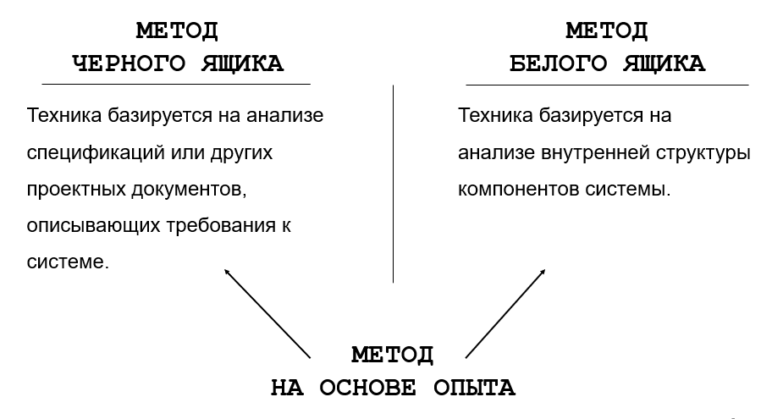

**ХАРАКТЕРИСТИКИ ТЕХНИК ТД**

**Разработка тестов методом черного ящика:**

* Для описания задач, которые должны быть решены, программных продуктов или их компонентов, используются модели - формальные или неформальные;
* Из этих моделей систематически выводятся тестовые сценарии.

**ТД МЕТОДОМ ЧЕРНОГО ЯЩИКА**

* Эквивалентное разбиение;
* Анализ граничных значений;
* Тестирование таблицы решений;
* Тестирование таблицы переходов;
* Тестирование по сценариям использования.

**ЭКВИВАЛЕНТНОЕ РАЗБИЕНИЕ**

Входные данные для программного обеспечения или системы разбиваются на **группы**, от которых ожидается сходное поведение, то есть они должны

обрабатываться аналогичным образом.

Данные группы называются **классами эквивалентности**.

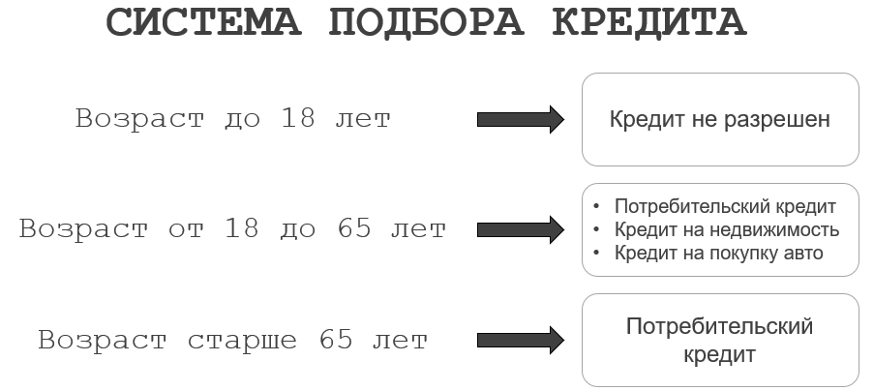

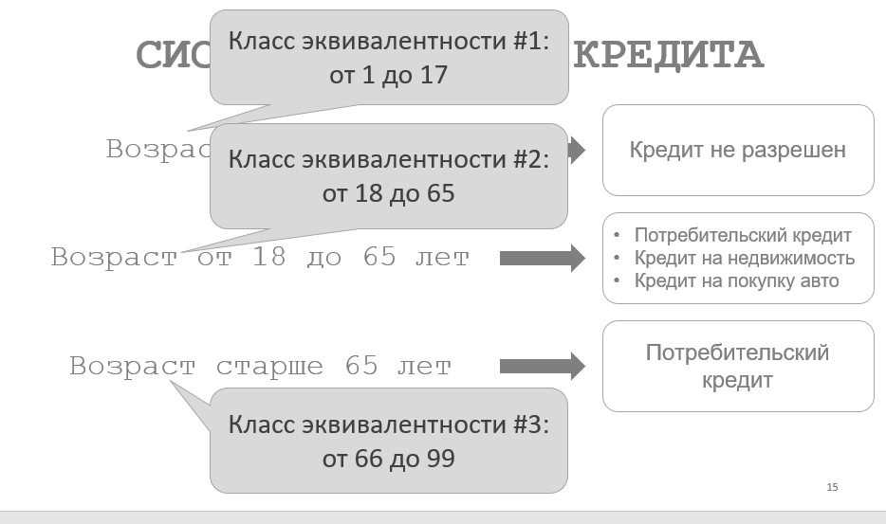

**АНАЛИЗ ГРАНИЧНЫХ ЗНАЧЕНИЙ**

Поведение на границах эквивалентных областей имеет наибольшие шансы быть некорректным, таким образом границы являются потенциальным источником дефектов. Минимальные и максимальные значения сегмента являются граничными значениями.

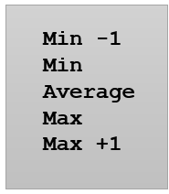

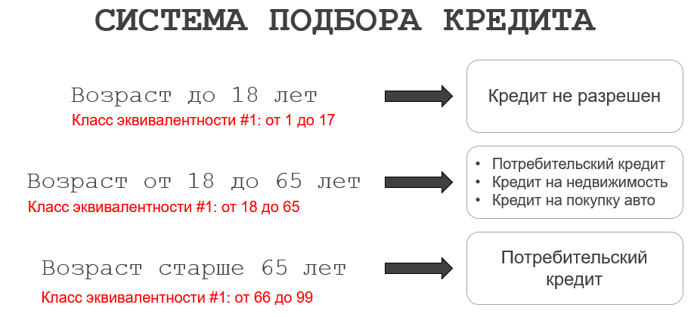

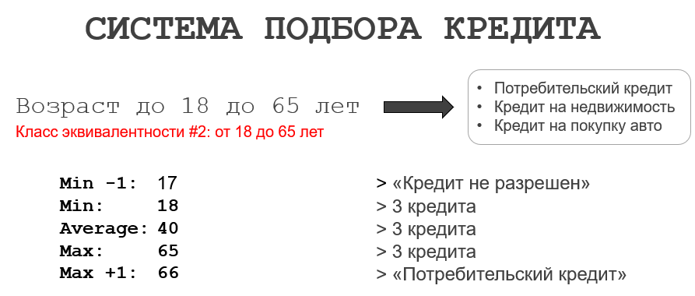

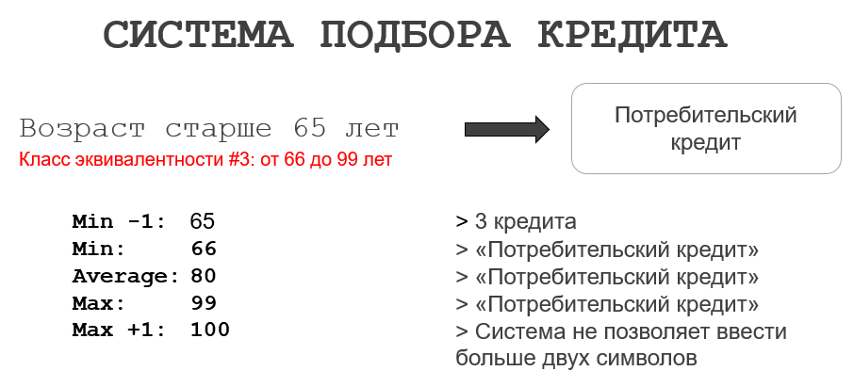

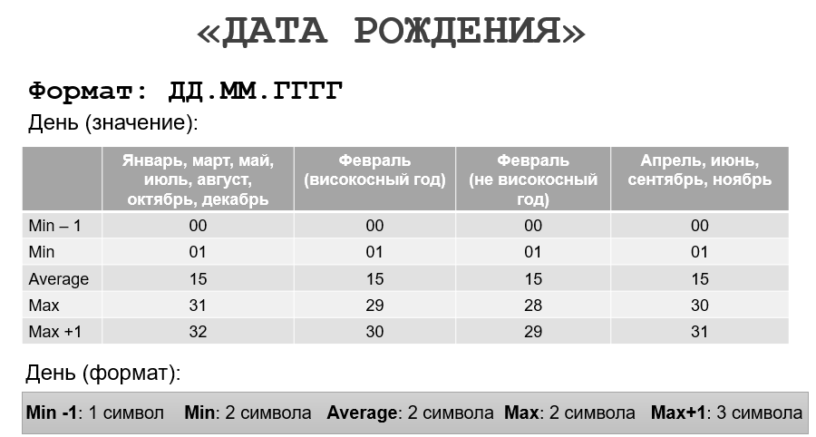

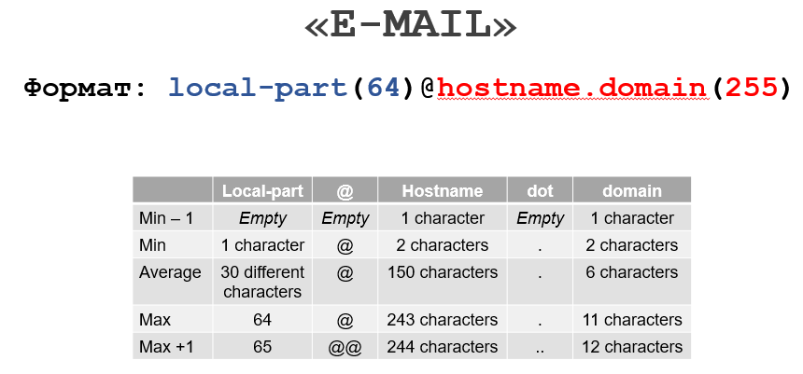

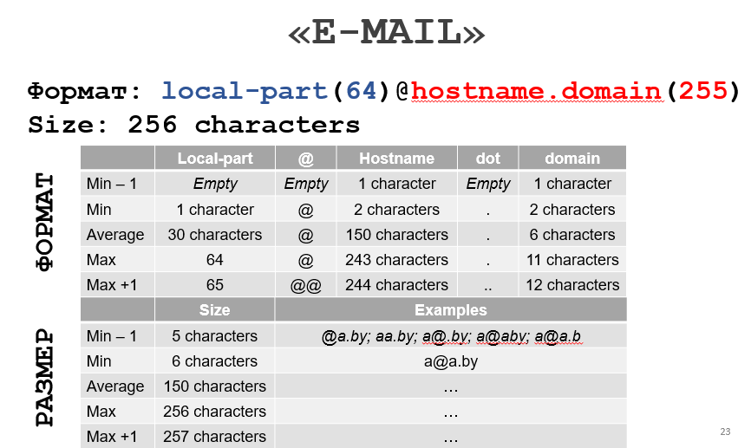

1. Техники тест дизайна (Методы черного ящика: таблица решений, таблица (диаграмма) переходов)

**ТЕСТИРОВАНИЕ ТАБЛИЦЫ РЕШЕНИЙ**

Таблица решений содержит триггерные условия, обычно комбинации значений «истина» и «ложь» для всех входных условий, и результирующие действия для каждой комбинации условий. Каждый столбец таблицы соотносится с бизнес-правилом, определяющим уникальную комбинацию условий и результат выполнения действий, связанных с этим правилом.

Стандартом покрытия для тестирования таблицы решений обычно является наличие хотя бы одного теста для каждой колонки, что обычно включает в себя покрытие всех комбинаций триггерных условий.

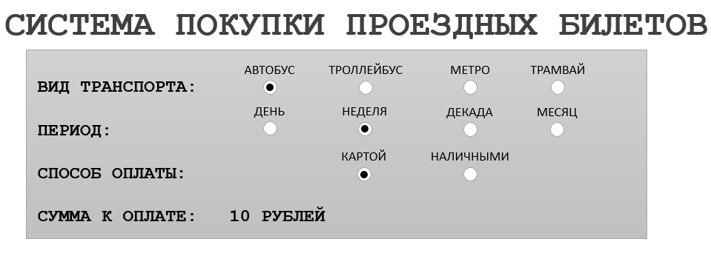

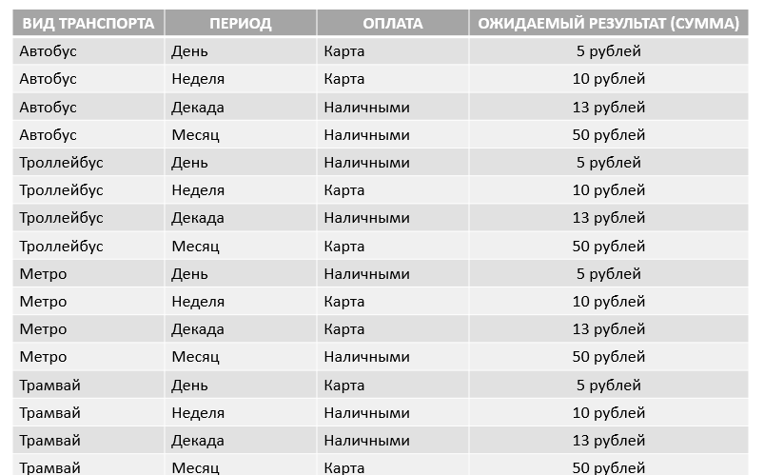

**ТЕСТИРОВАНИЕ ТАБЛИЦЫ ПЕРЕХОДОВ**

Система может показывать различные отклики в зависимости от текущих условий или предшествовавшей истории состояний. Данный метод позволяет тестировщику рассматривать систему с точки зрения её состояний, переходов между состояниями, входов или событий, активизирующих изменения состояний (переходы) и действия, к которым приводят эти переходы. Состояния системы или тестируемого объекта разделяемы, определяемы и конечны.

Таблица состояний демонстрирует связи между состояниями и входами и может подсказать возможные некорректные переходы.

1. Техники тест дизайна (Методы черного ящика: тестирование по вариантам использования, попарное тестирование)

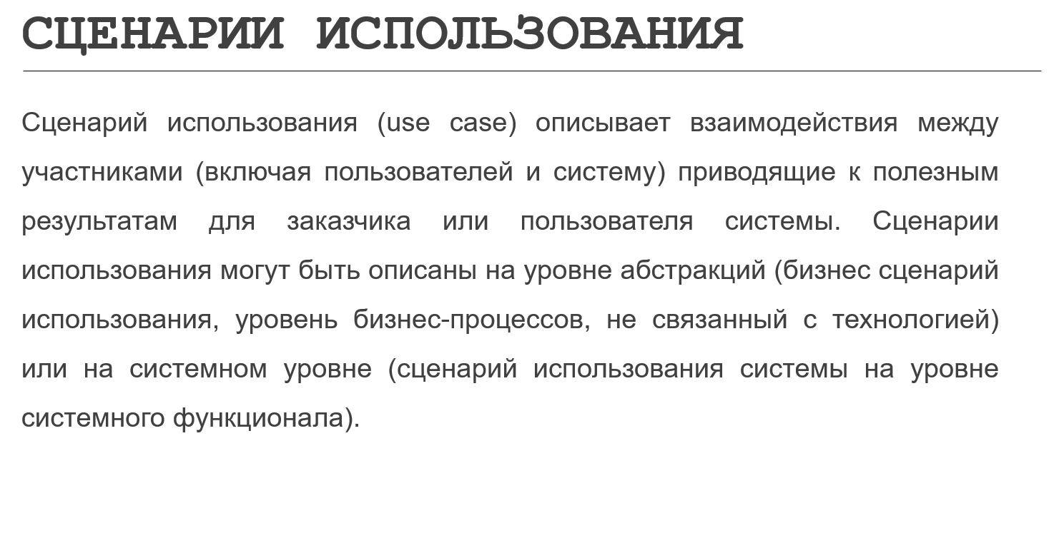

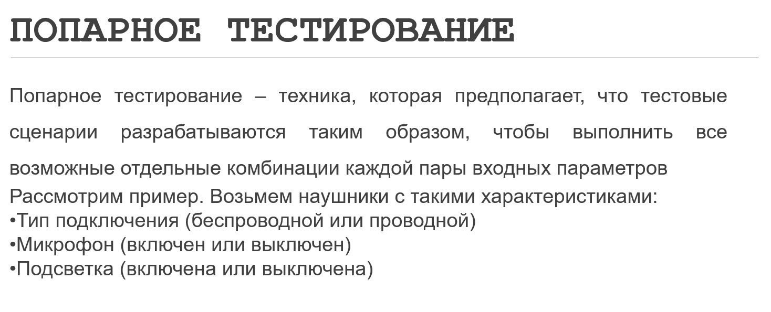

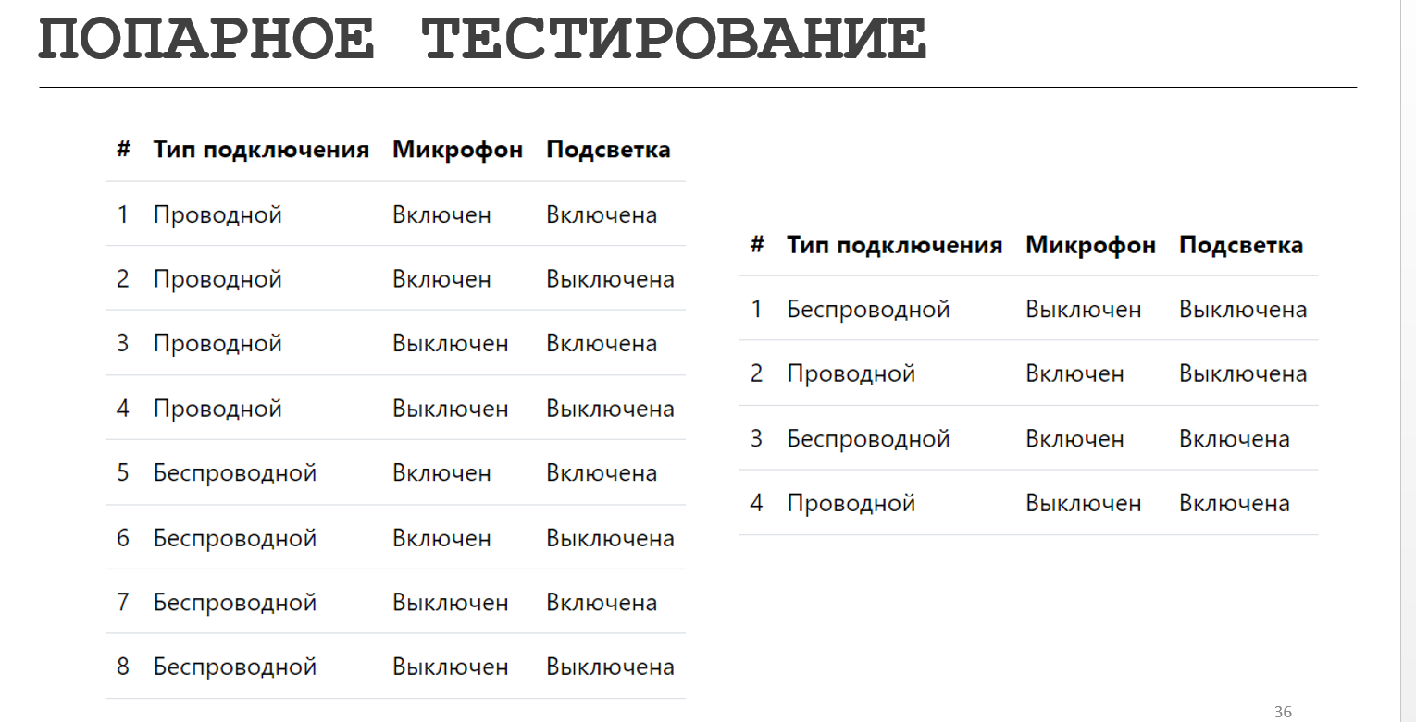

1. Техники тест дизайна (Методы белого ящика: тестирование покрытия операторов, тестирование покрытия ветвей. Методы, основанные на опыте)

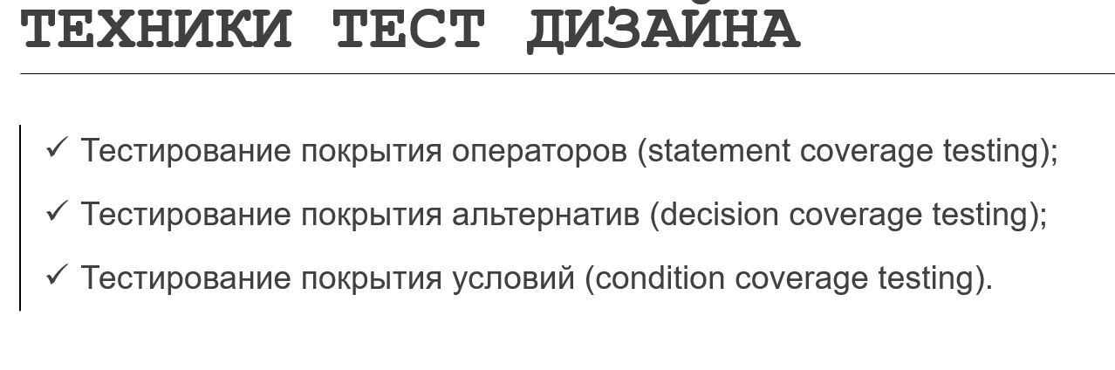

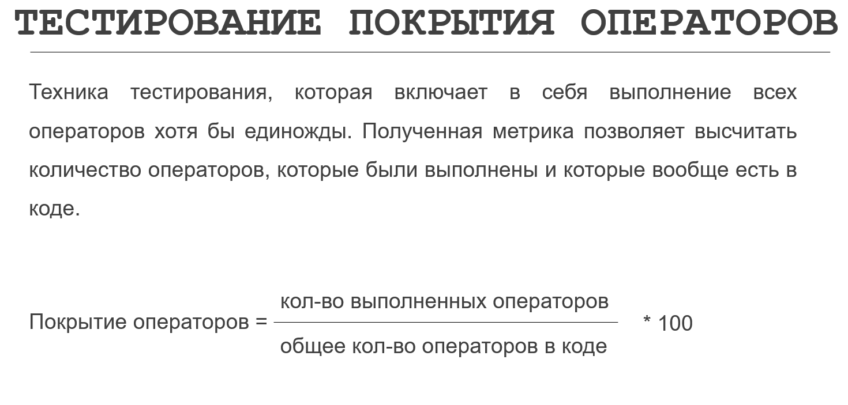

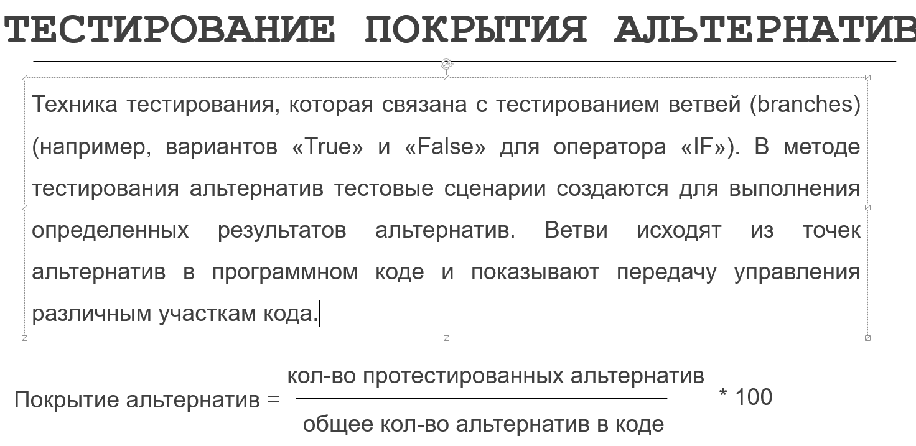 

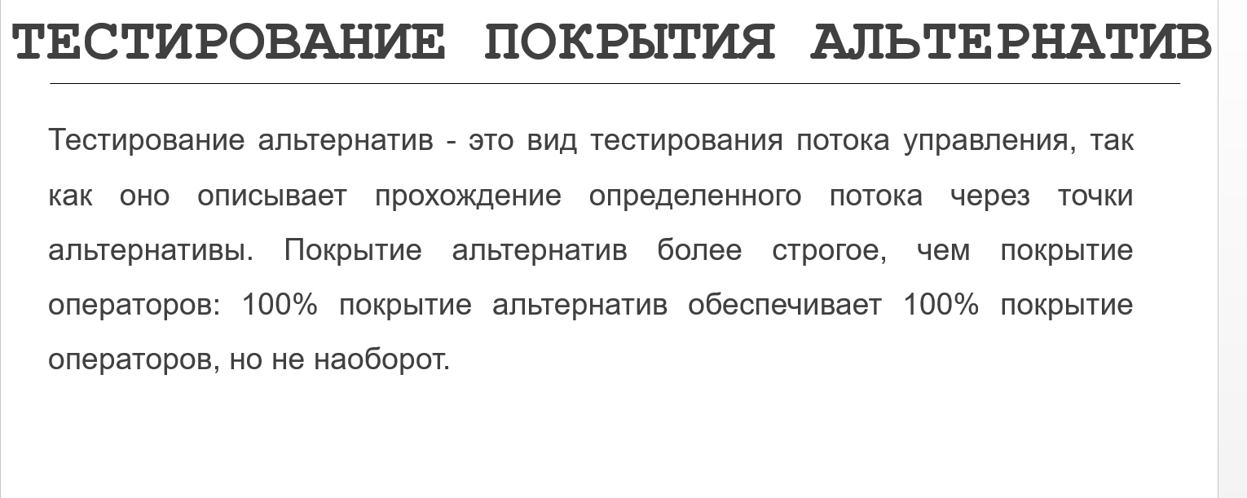

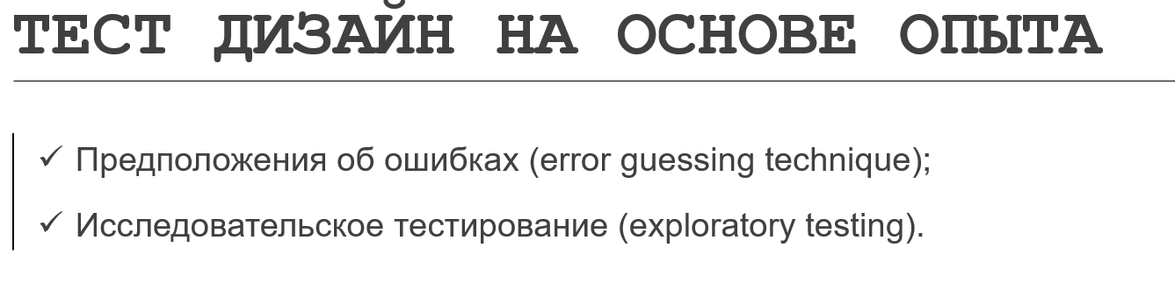

1. Тестовые случаи (Цели, Жизненный цикл, Атрибуты тестовых случаев)

ТЕСТОВЫЙ СЛУЧАЙ – Формально описанный алгоритм тестирования программы, специально созданный для определения возникновения в программе определённой ситуации, определённых выходных данных.

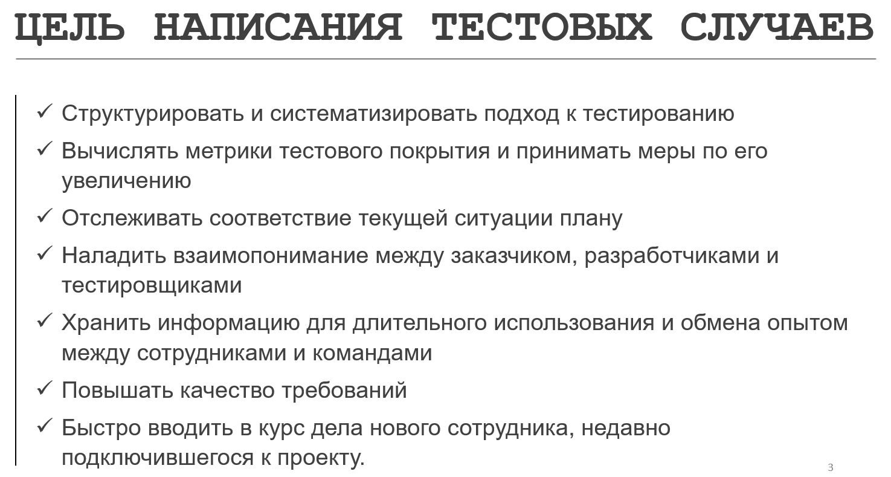

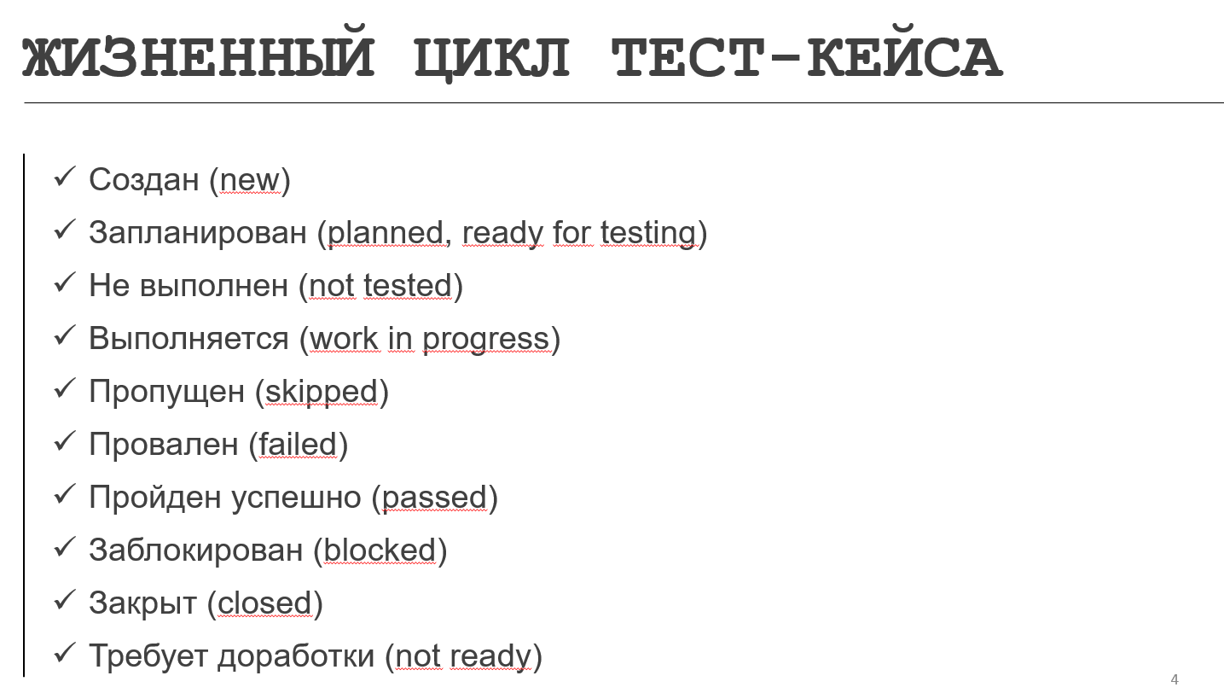 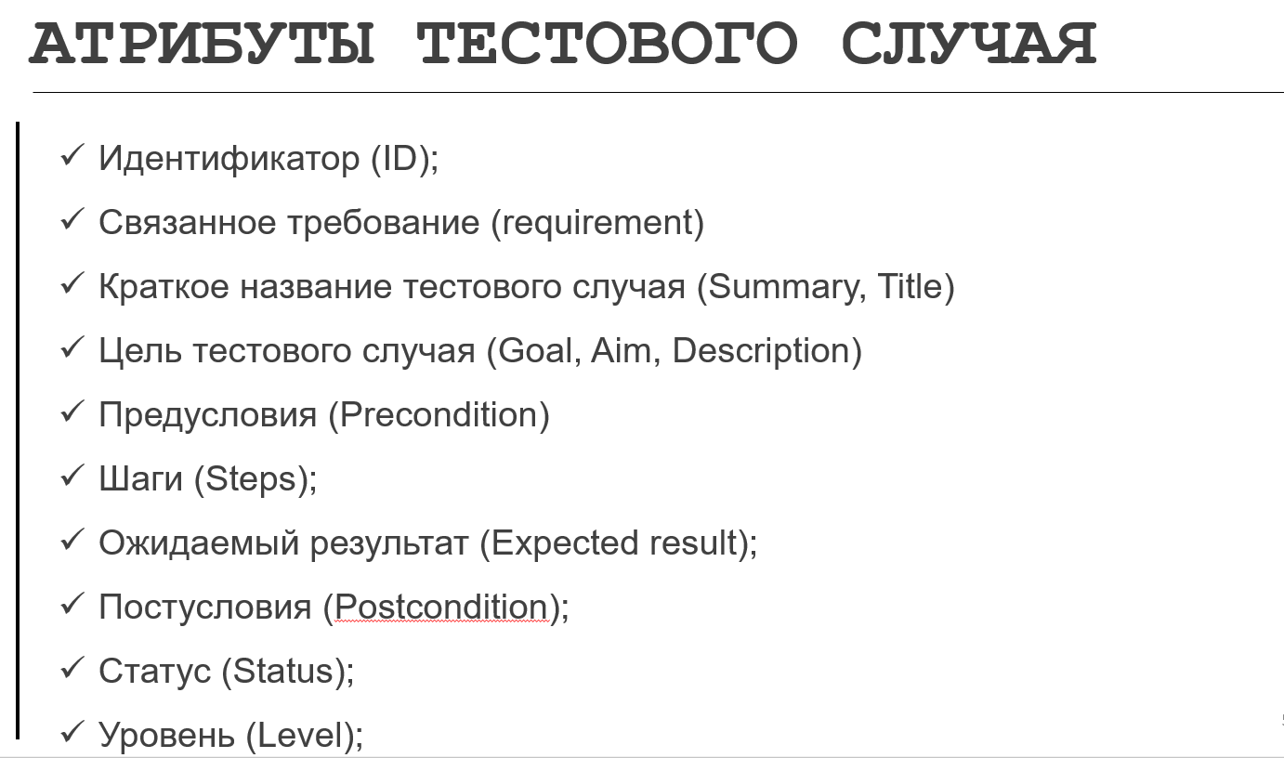



1. Тестовые случаи (Свойства качественных тестовых случаев, типичные ошибки при создании тестовых случаев)

ТЕСТОВЫЙ СЛУЧАЙ – Формально описанный алгоритм тестирования программы, специально созданный для определения возникновения в программе определённой ситуации, определённых выходных данных.

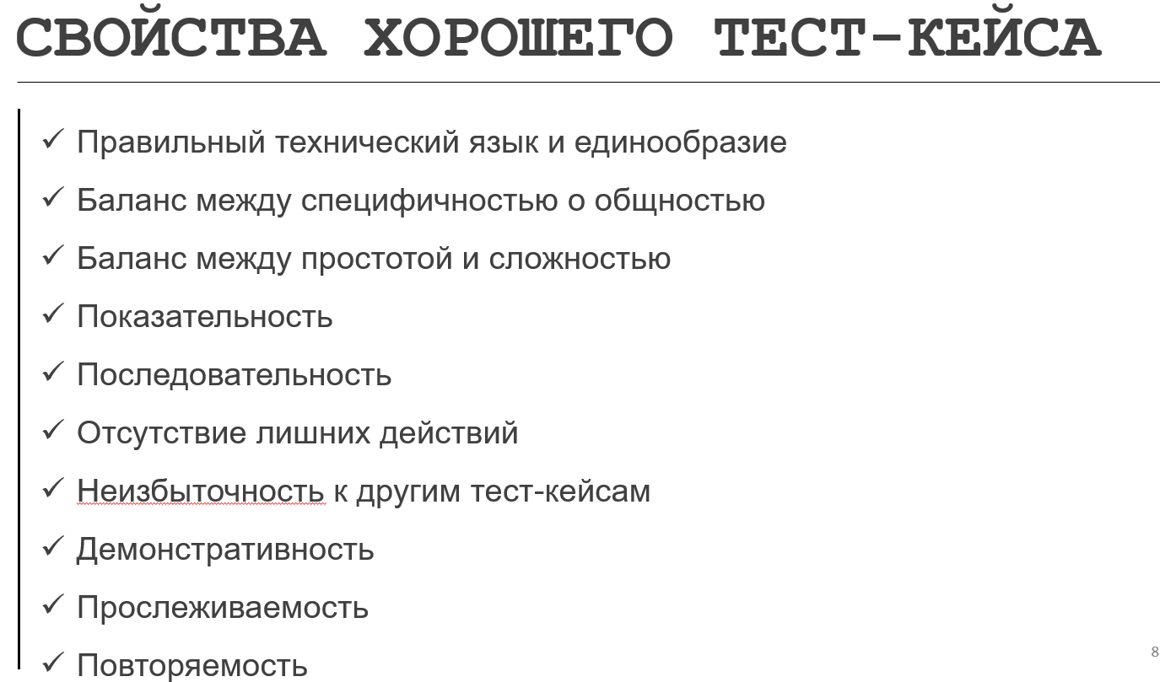

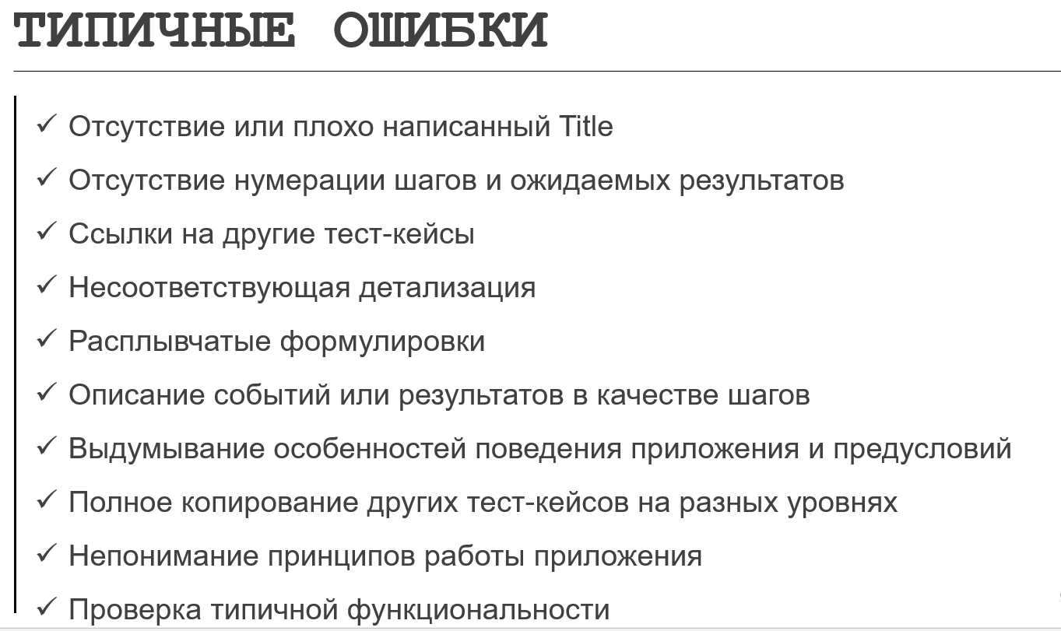



1. Тестовые сценарии (Цели, Шаги для создания, Атрибуты тестовых сценариев)

ТЕСТОВЫЙ СЦЕНАРИЙ – Формально описанный алгоритм тестирования программы, специально созданный для определения возникновения в программе определённой ситуации, определённых выходных данных.

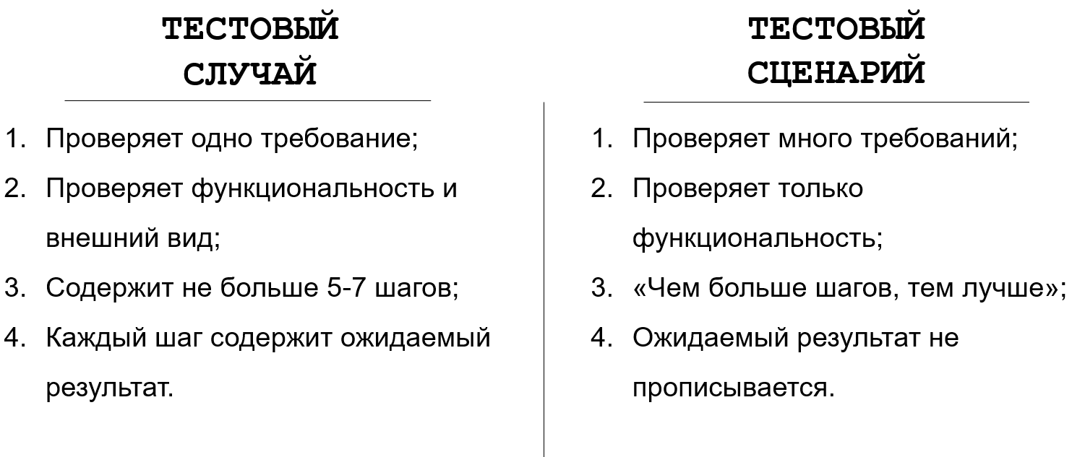

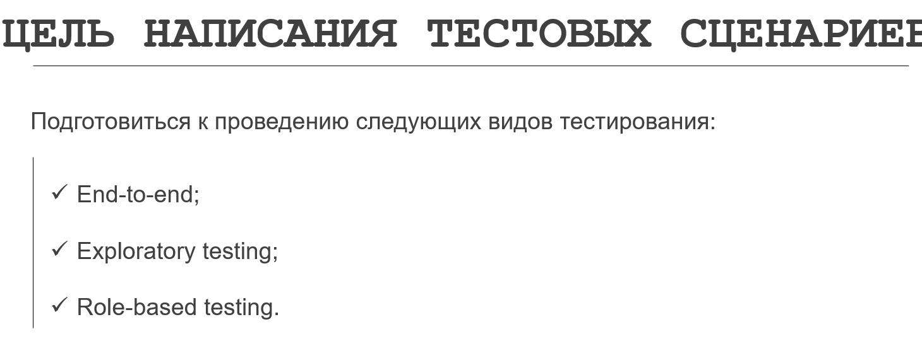

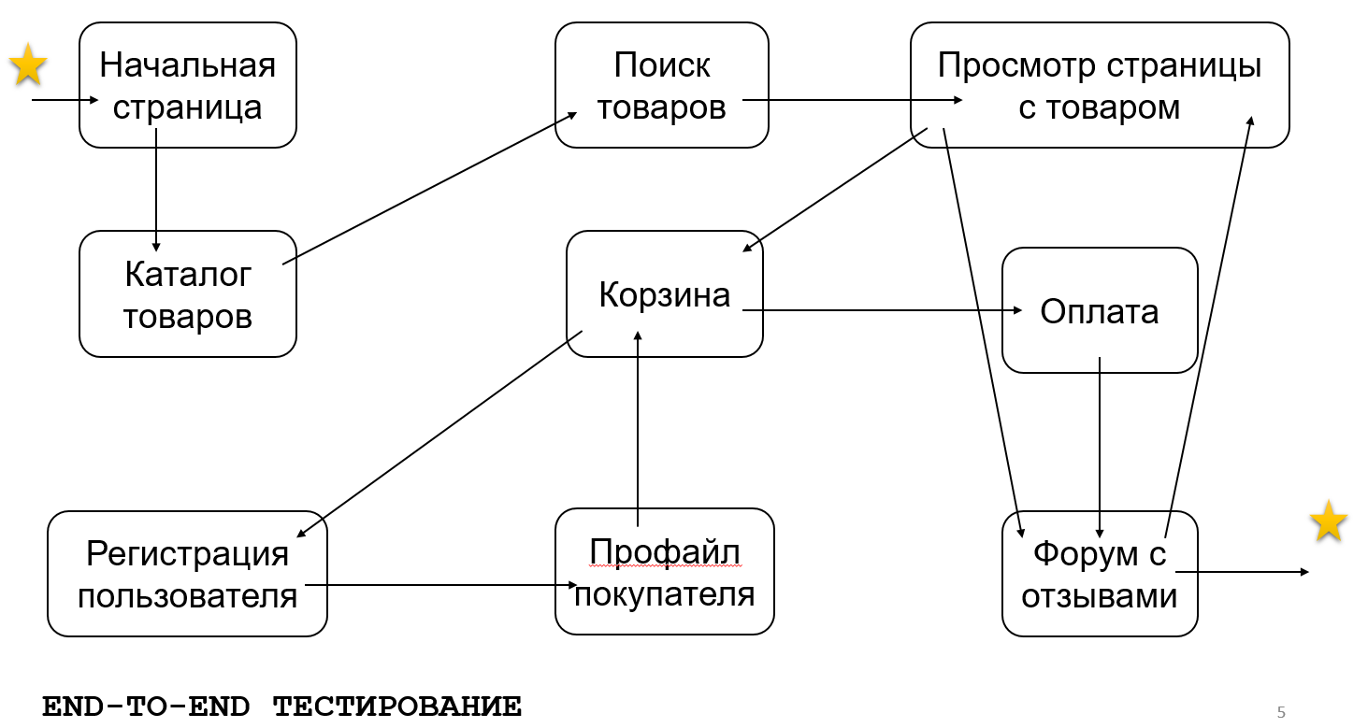

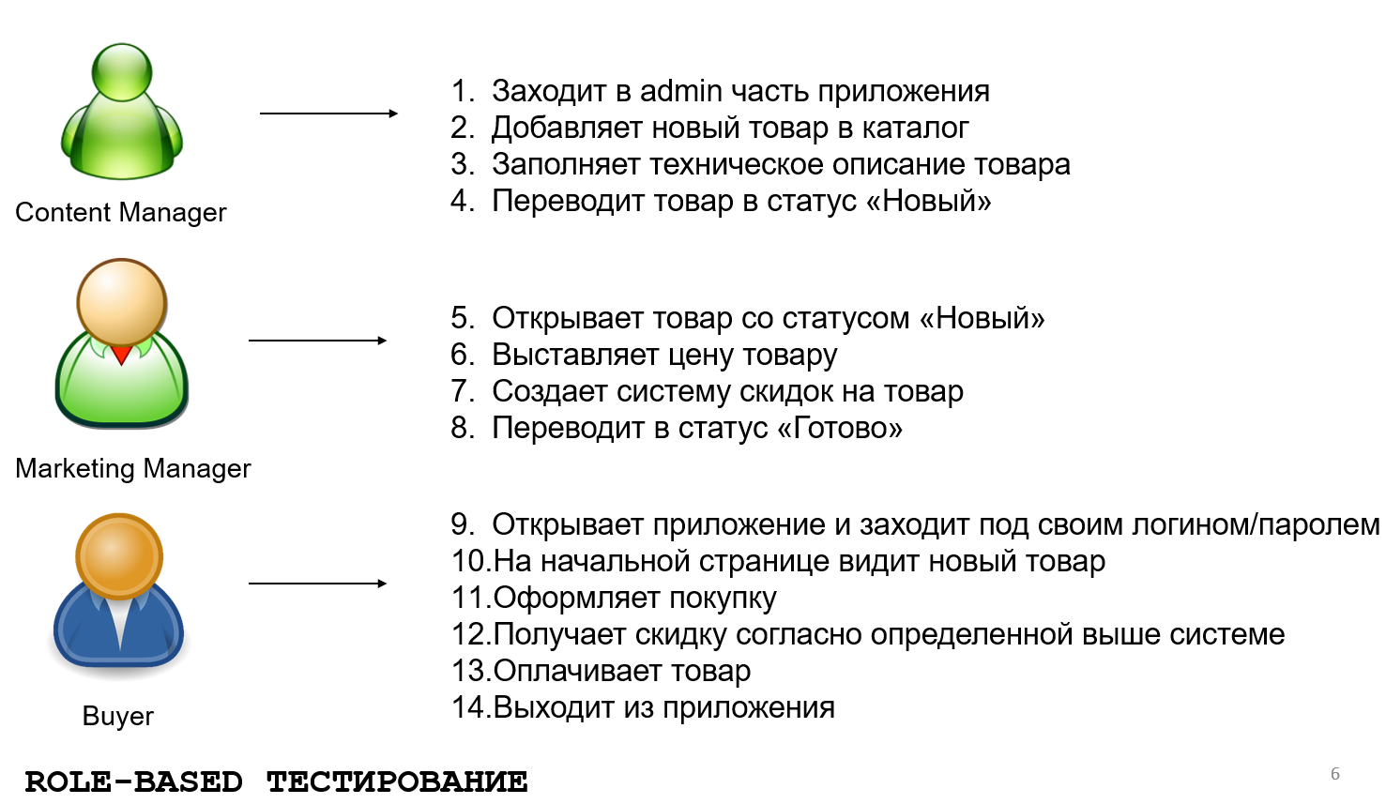



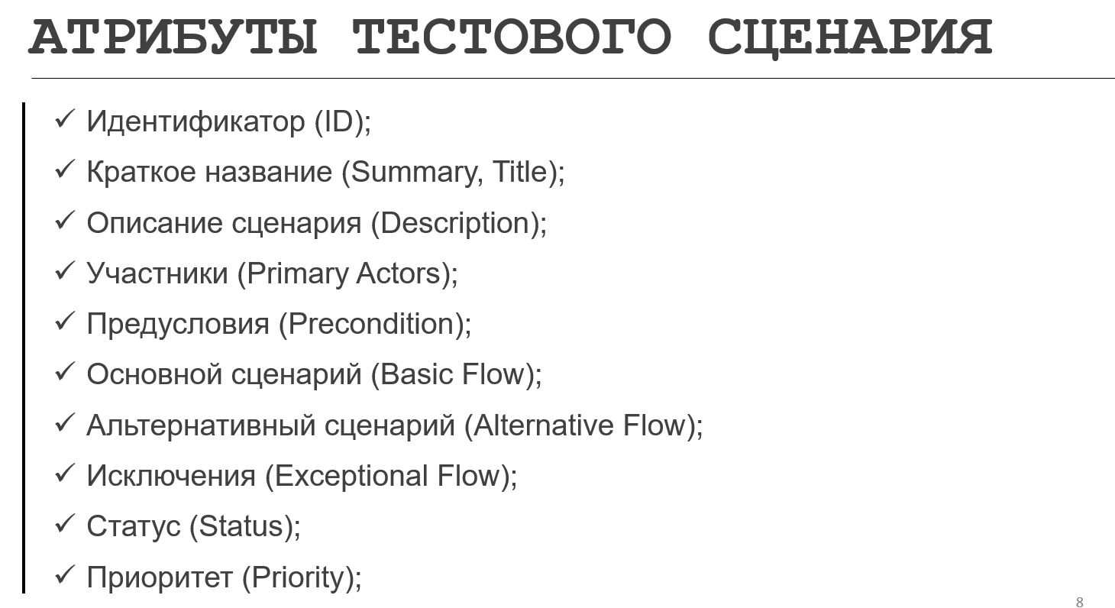

1. Тест план, его назначение и структура

Тест план – Документ, описывающий весь объем работ по тестированию, начиная с описания объекта, стратегии, расписания, критериев начала и окончания тестирования, до необходимого в процессе работы оборудования, специальных знаний, а также оценки рисков с вариантами их разрешения.

Тест план имеет четкую структуру, установленную IEEE 829 — отраслевым стандартом для документации тестирования программ и систем. Это значит, что вы можете подготовить шаблон и использовать его для любого проекта, заполняя конкретными данными.

Создание тест плана в соответствии со стандартом IEEE 829 дает много преимуществ. Прежде всего, когда структура документа всем известна, такой документ и составлять легче, и пользоваться им проще. Стандарт IEEE 829 устраняет любые бесполезные дебаты относительно того, что включать в тест план и в каком порядке. Вместо этого тестировщики могут сосредоточиться на других, более важных вещах.

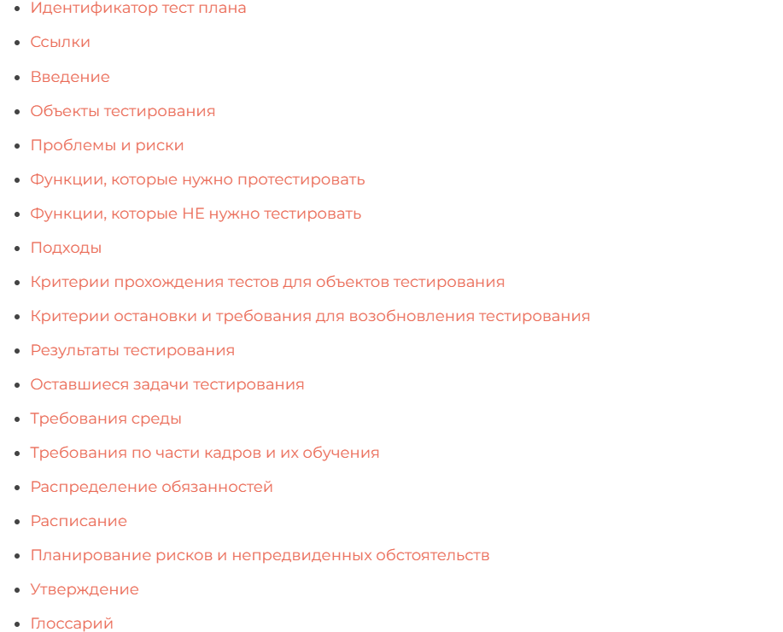

Хорошо написанная документация — залог эффективного тестирования. Она структурирует тестирование и привносит в него определенную логику. В некотором смысле документация объединяет членов команды вокруг поставленной цели, обеспечивая четкое понимание иерархии, задач и ожидаемых результатов.

**1. Идентификатор тест плана**

В этом разделе мы указываем название и логотип компании, проводящей тестирование, название документа, его версию и год создания. Это титульная страница вашего тест плана.

**2. Ссылки**

Дальше идет история документа. Добавьте таблицу изменений со следующими столбцами:

дата

версия

описание

автор.

С помощью этой таблицы команда сможет эффективно фиксировать и отслеживать изменения в документе и процессе, который он описывает.

**3. Введение**

Здесь мы кратко обозначаем, что собираемся делать. Введение — это пояснительная записка для клиента. В паре предложений опишите, какие услуги предоставит команда QA и зачем. Например:

«Наша компания осуществляет функциональное и UI-тестирование для выявления ошибок в программном продукте до выпуска. Мы выполняем тщательное тестирование заявленных функциональных возможностей, чтобы помочь достичь заданных целей бизнеса для вашего программного продукта».

Включите все виды тестирования, которые вы согласились осуществить, но не входите в детали. На этом этапе достаточно обозначить все в общих чертах.

**4. Объекты тестирования**

Объекты тестирования — это общие функциональные возможности, которые будут протестированы. Например, установка программы, регистрация в системе, оформление заказа и т. д. По сути, это краткое содержание тест плана. В дальнейшем каждый из объектов будет описан отдельно. Список может быть расширен или сокращен в зависимости от задач или типа тестирования.

**5. Проблемы и риски**

В этом разделе мы описываем проблемы, с которыми команда может столкнуться во время тестирования. Например, если дедлайн установлен на летний период, разумно предположить, что люди могут уйти в отпуск, из-за чего возможны задержки. Здесь нужно упомянуть все значимые проблемы и риски: как связанные с кадрами, так и технологические аспекты.

**6. Функции, которые нужно протестировать**

Эта часть охватывает то, что, по мнению большинства людей, и должно быть в тест плане: подробный список функций для проверки и время, за которое они должны быть проверены.

Например, в «Объектах тестирования» мы упомянули функциональное тестирование. Тогда в функциях, которые необходимо протестировать, мы должны перечислить отдельные компоненты потока: ввод информации о доставке, выбор способа оплаты, подтверждение заказа и т. д. Что касается времени, клиент и компания, проводящая тестирование, обсуждают его до написания документации.

**7. Функции, которые не нужно тестировать**

Здесь вы перечисляете функции, которые тестировщики по каким-то причинам не будут тестировать. Неважно, почему вы не покрываете тестами эти фичи. Просто не забудьте указать, какие именно функции не охватываются тестированием и остаются в зоне ответственности клиента.

**8. Подходы**

Затем мы описываем методы и виды тестирования, которые будем применять. В этот раздел также включаются тест-кейсы. Благодаря этому клиент может получить полную картину действий по тестированию.

**9. Критерии прохождения тестов**

Каждый тест-кейс будет обозначен как «Pass» (пройден) или «Fail» (провален) в зависимости от двух критериев:

Наличие и серьезность багов

Уровень успешно выполненных требований.

И не забудьте определить критерии начала и окончания тестирования.

Критерии начала — то, что должно быть и что нужно сделать до начала тестирования. Например, вам могут понадобиться:

законченная справочная документация

программный продукт в том виде, в котором его будут получать клиенты

специальные программные утилиты, конфигурационные файлы или данные

требования к продукту и прочая документация и т.д.

Критерии начала тестирования служат для определения готовности или неготовности к тестированию. Будет полезно составить список того, что будет использоваться в качестве входных данных, и запросить материалы, необходимые для выполнения тестов.

Критерии окончания тестирования — это то, что вы считаете необходимым для завершения процесса тестирования. Тестировщики часто стараются сделать критерии окончания тестирования условием для поставки ПО, но это не реально. Это решение принимает собственник продукта (или другое ответственное лицо).

Пример критериев окончания тестирования:

«Все запланированные тесты проведены, все исправленные баги отмечены, сделаны уведомления обо всех новых обнаруженных багах. Все точки отказа (например, провал определенного набора тестов из-за неисправности железа) задокументированы».

**10. Критерии остановки и требования для возобновления тестирования**

Критерии остановки/возобновления описывают ситуацию, когда тестирование невозможно продолжать из-за найденных багов. Другими словами, если дела идут так плохо, что запланированные тесты нельзя провести, тестирование нужно остановить до устранения блокирующих багов.

**11. Результаты тестирования**

Чтобы засвидетельствовать результаты проведенной работы, мы отправляем их клиенту. Обычно результаты тестирования оформляют при помощи различных показателей: количество завершенных тестов, найденные баги и т.д. В некотором смысле эти показатели — индикаторы качества тестирования, хотя и не должны быть единственным критерием для оценки проделанной работы.

**12. Оставшиеся задачи тестирования**

Жизненный цикл  ПО может быть непредсказуемым. Иногда проверка продукта занимает больше времени, чем первоначально ожидалось. Если времени мало, некоторые части функциональности могут оставаться непроверенными. В таком случае команда включает оставшиеся задачи в тест план. Кроме того, в этом разделе можно описать масштаб необходимой работы на случай, если все задачи будут закрыты до дедлайна.

**13. Требования среды**

В целом, в этом разделе описывается, что нужно для тестирования по части аппаратного обеспечения. Здесь мы перечисляем и инструменты, используемые для тестирования.

При необходимости вы можете описать какое-то особое оборудование и его функционал. Например, если в связи со спецификой проекта вам потребуется использовать комплект VR или какие-то специфические устройства, которые нужно приобрести.

**14. Требования по части кадров и их обучения**

Если мы получим задачу тестирования ПО для ядерных реакторов, вполне вероятно, что команда не будет полностью понимать специфику. Это, конечно, преувеличение. Но если команда должна протестировать проект из сферы, с которой они не знакомы, имеет смысл провести лекцию или краткий обучающий курс от экспертов. Это поможет тестировщикам понять особенности проекта и сделает их работу более эффективной.

**15. Обязанности**

В этом разделе описываются сферы ответственности каждого члена команды QA. Удобно составить таблицу с тремя столбцами — имя, должность и обязанности.

**16. Расписание**

Тест план должен также включать дедлайны. Команде нужно как-то оценивать скорость работы. Для этого им нужно знать, сколько времени отводится на тестирование. Если есть несколько этапов тестирования, нужно расписать их порядок и сроки.

**17. Планирование рисков и непредвиденных обстоятельств**

Этот раздел перекликается с п. 5 «Проблемы и риски». Здесь, в дополнение к перечню рисков, мы предоставляем разъяснения о том, как справиться с этими рисками, и что делать в случае форс-мажорных обстоятельств.

**18. Утверждение**

Каждый тест план должен содержать информацию о том, кто его составлял (имя, должность), и о том, кто его должен одобрить и дать команде зеленый свет на его использование.

**19. Глоссарий**

В этом разделе вы можете пояснить основные термины, используемые при написании тест плана. Глоссарий помогает предотвратить неправильное толкование используемой терминологии.

1. Отчеты об ошибках (Цель, Жизненный цикл, Атрибуты)

ОТЧЕТЫ ОБ ОШИБКАХ – Документ, описывающий и приоритизирующий обнаруженный дефект, а также содействующий его устранению.

ДЕФЕКТ – Отклонение фактического результата от ожиданий наблюдателя, сформированных на основе требований, спецификаций, иной документации или опыта и здравого смысла.

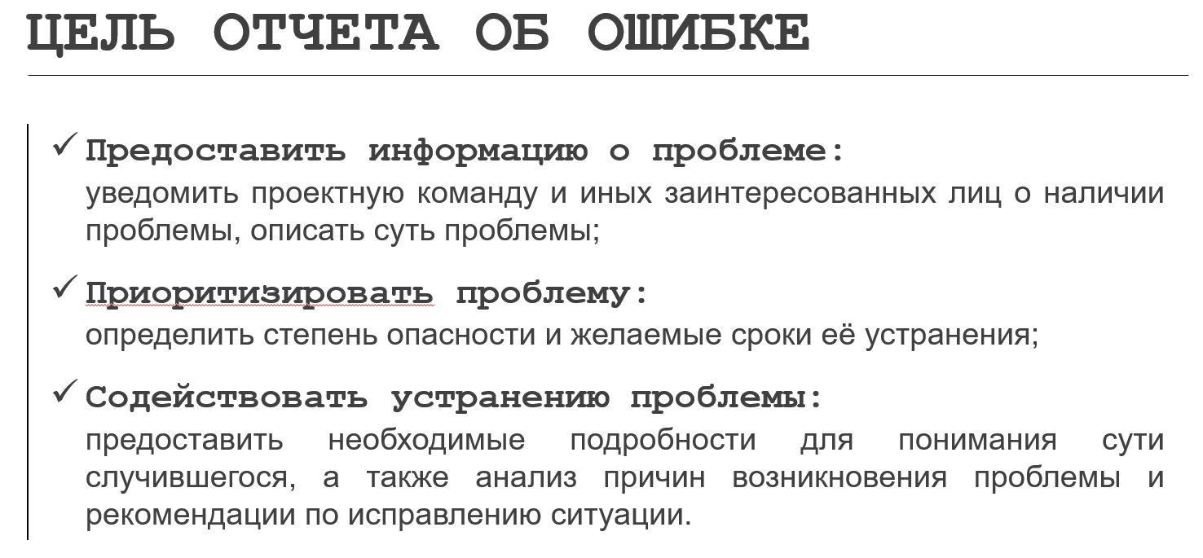

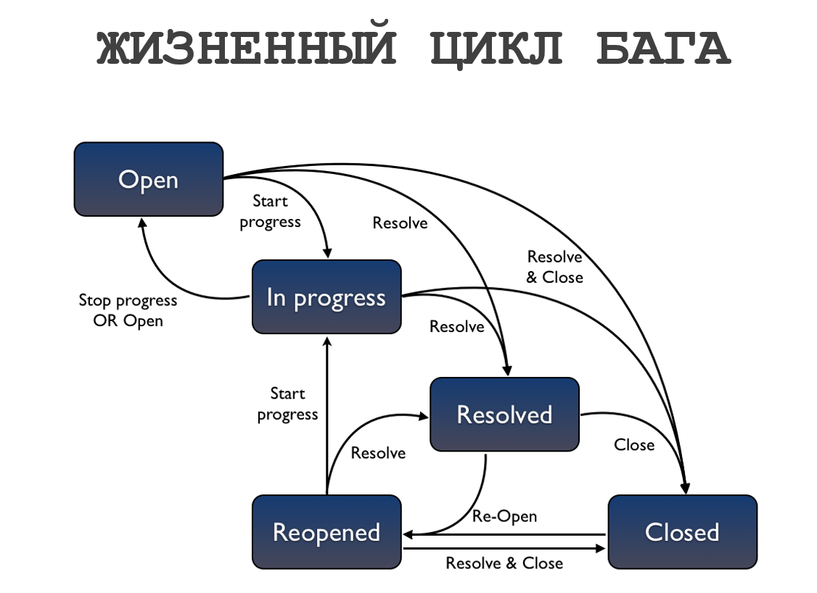

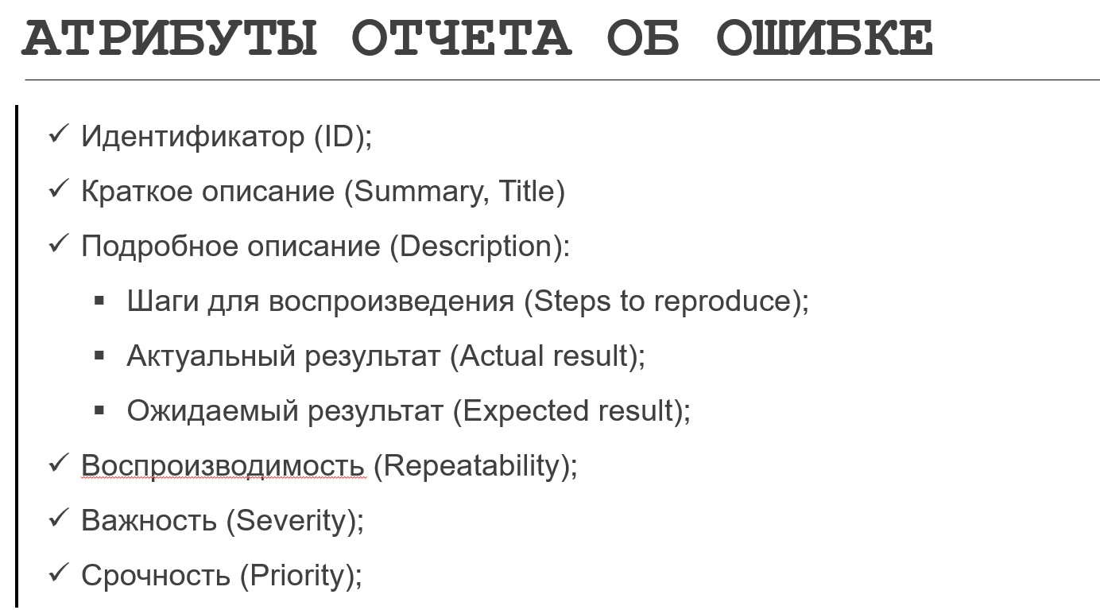

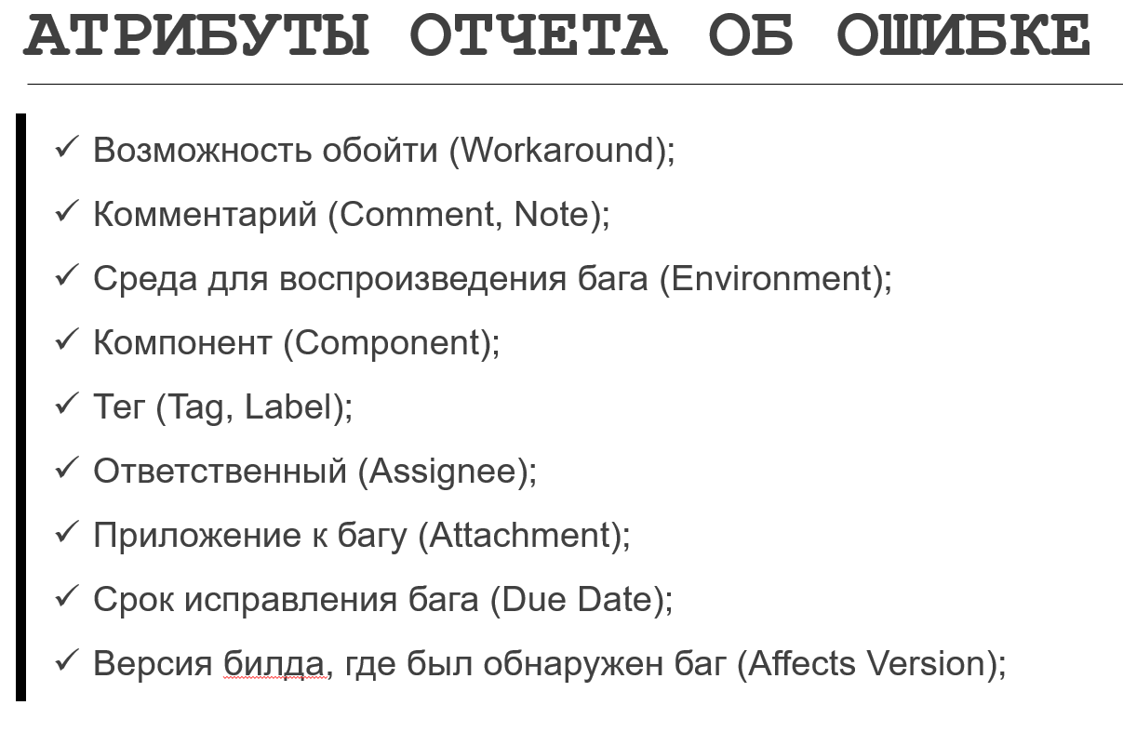 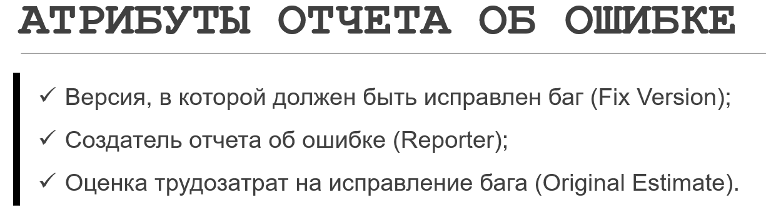

1. Отчеты об ошибках (Свойства качественных отчетов об ошибках, Типичные ошибки при написании)

ОТЧЕТЫ ОБ ОШИБКАХ – Документ, описывающий и приоритизирующий обнаруженный дефект, а также содействующий его устранению.

ДЕФЕКТ – Отклонение фактического результата от ожиданий наблюдателя, сформированных на основе требований, спецификаций, иной документации или опыта и здравого смысла.

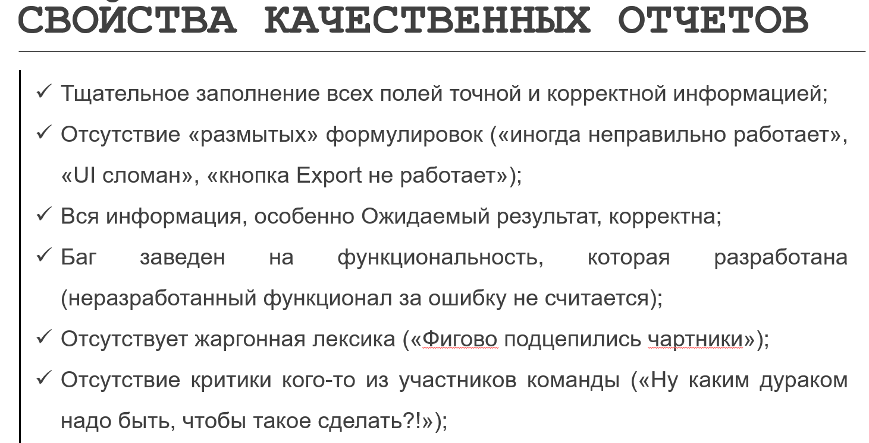

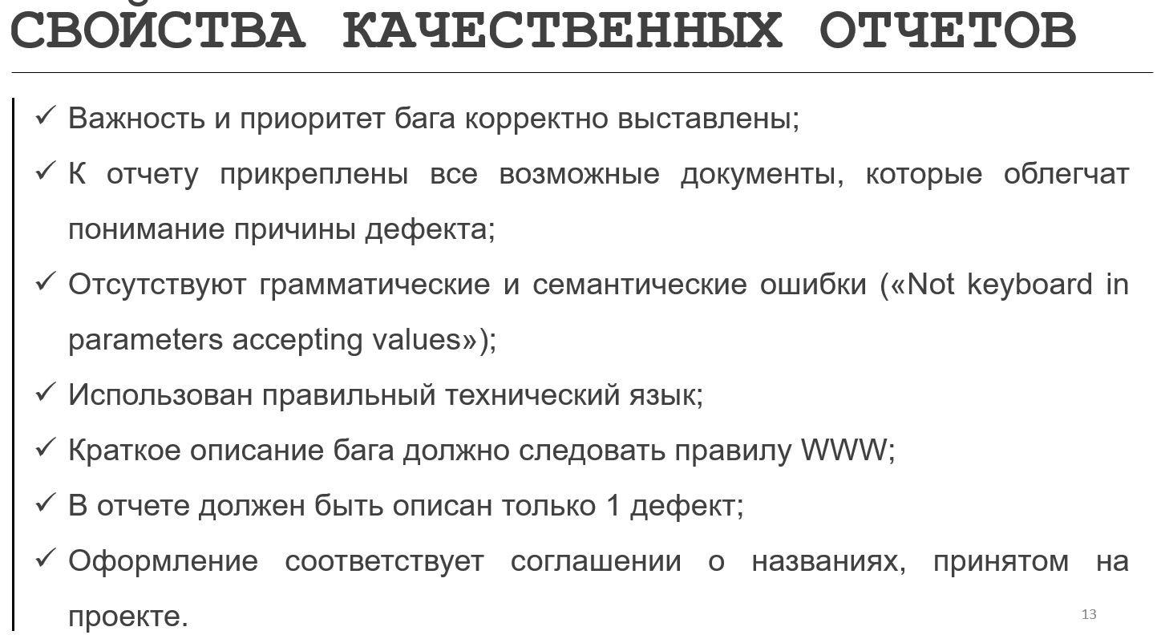

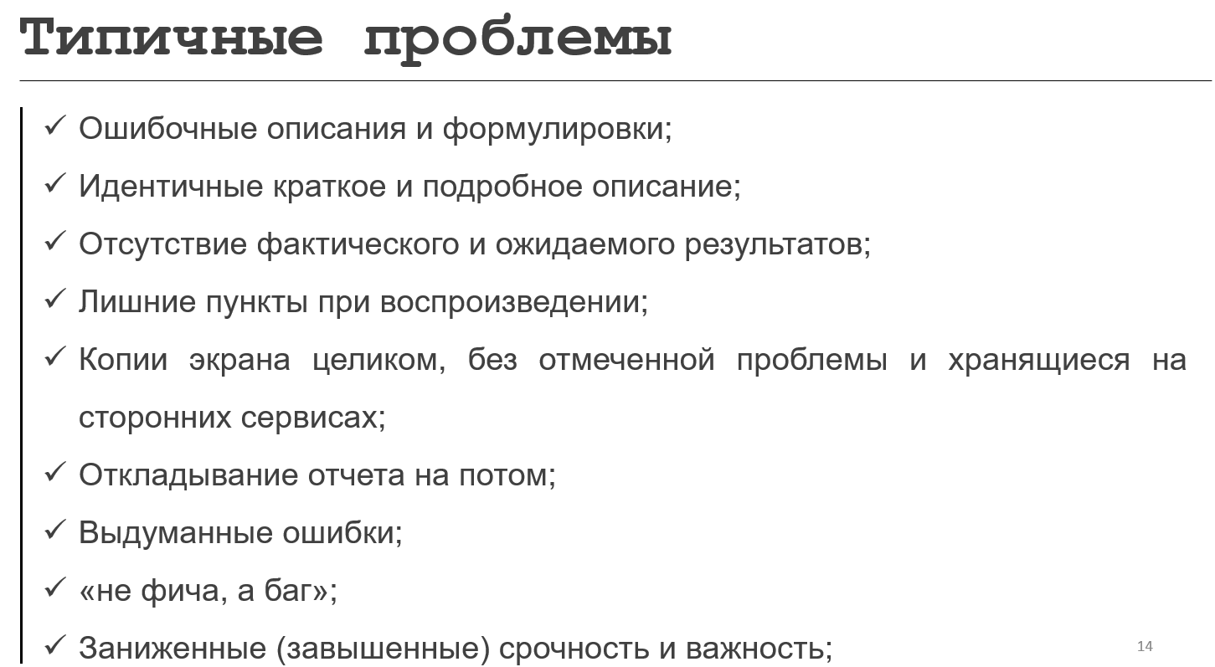

1. Отчеты о результатах тестирования

ОТЧЕТ О РЕЗУЛЬТАТАХ ТЕСТИРОВАНИЯ – Официальный документ, описывающий результаты, полученные в ходе проведения определенных видов/уровней тестирования.

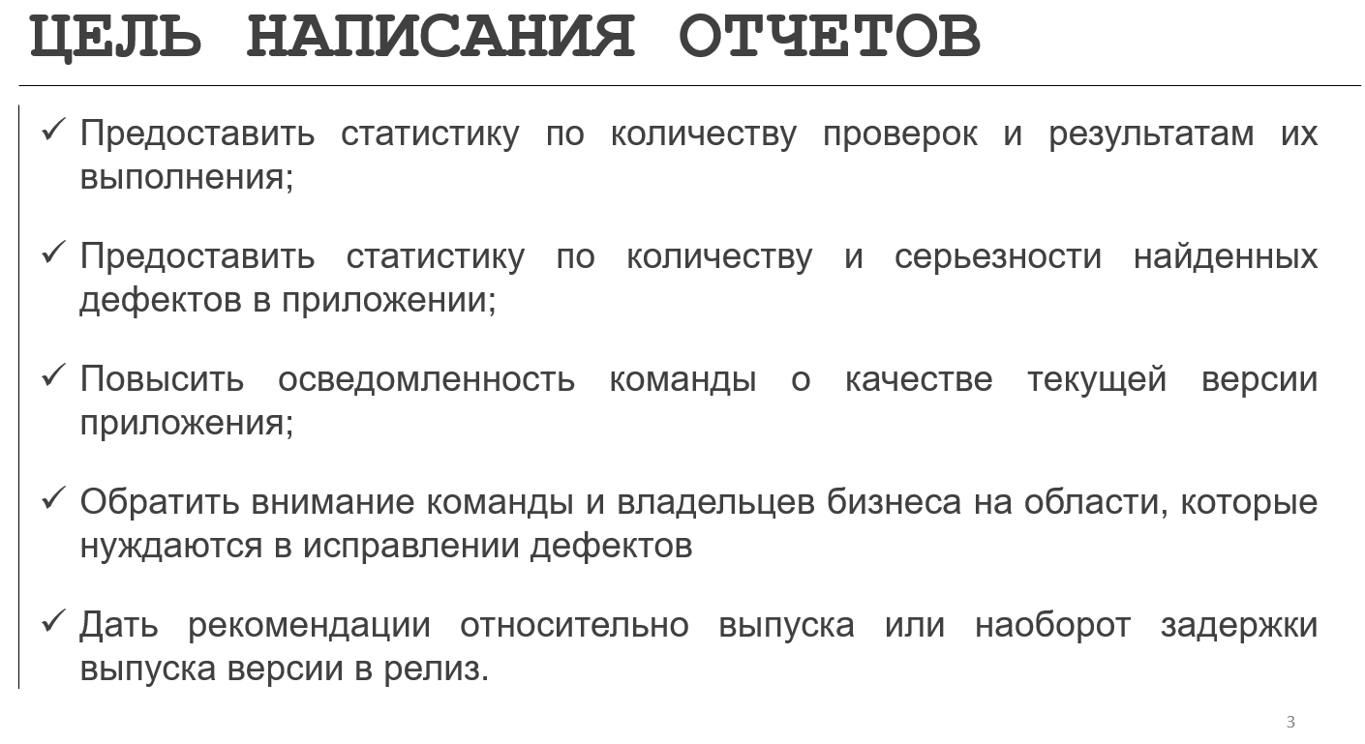

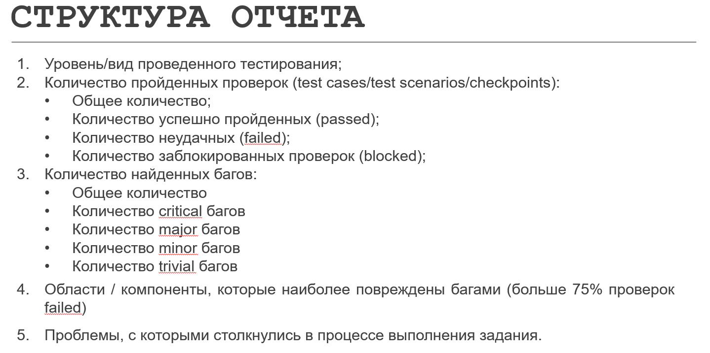

1. Автоматизация тестирования (Виды, Модульное тестирование)

АВТОМАТИЗИРОВАННОЕ ТЕСТИРОВАНИЕ – Часть процесса тестирования на этапе контроля качества в процессе разработки программного обеспечения. Оно использует программные средства для выполнения тестов и проверки результатов выполнения, что помогает сократить время тестирования и упростить его процесс.

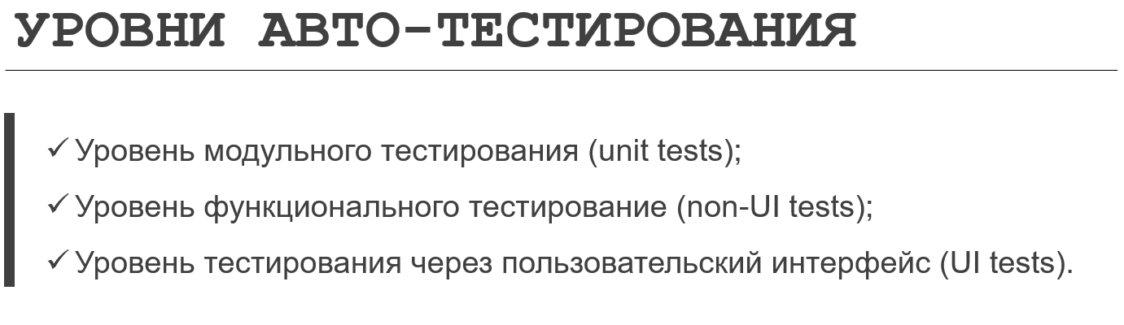

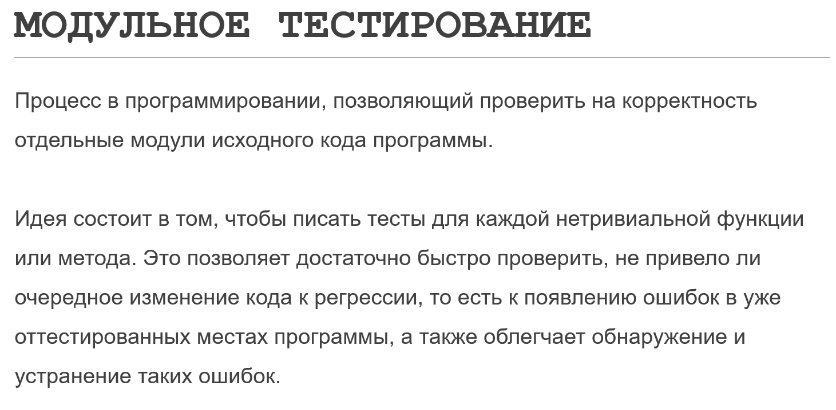

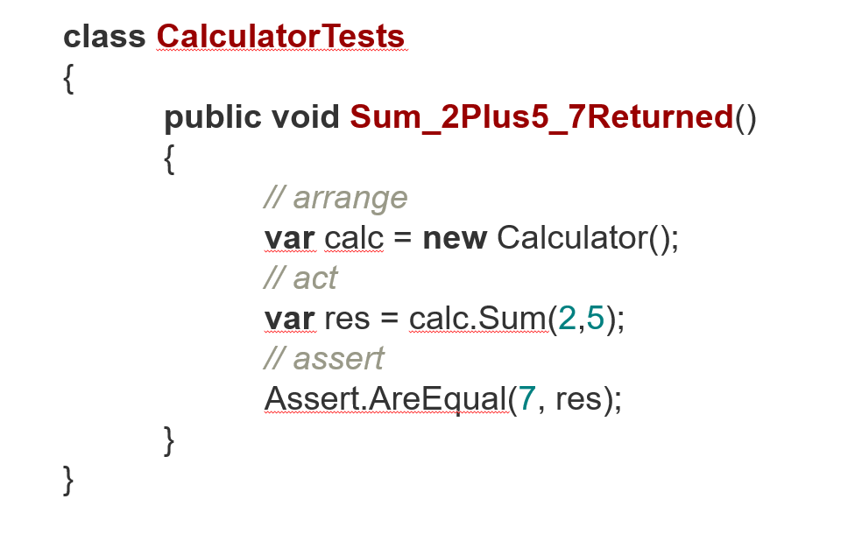

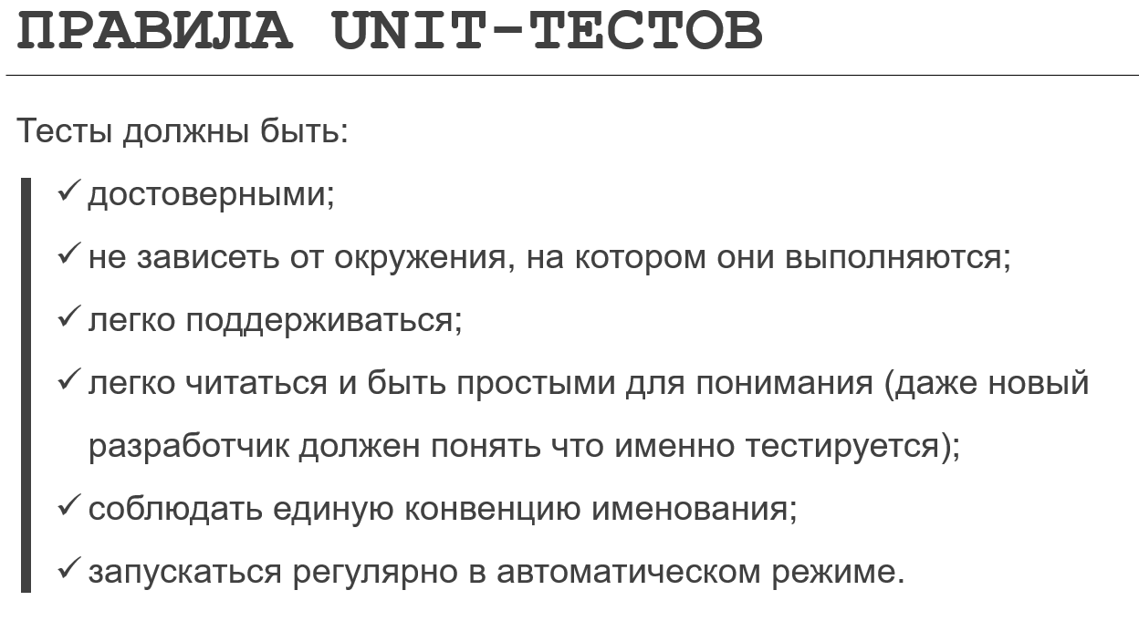

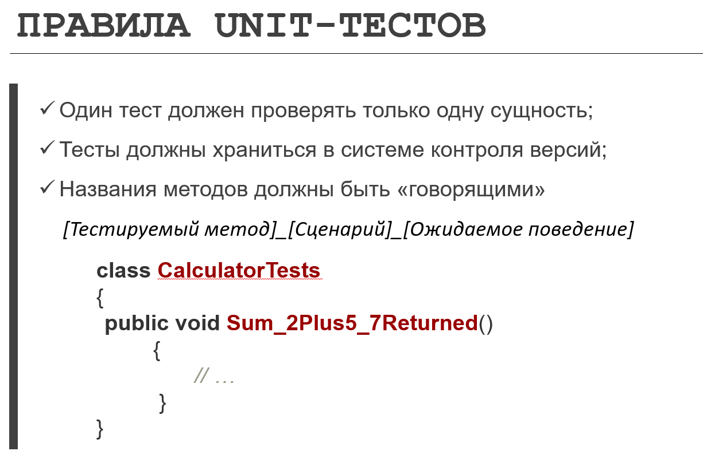

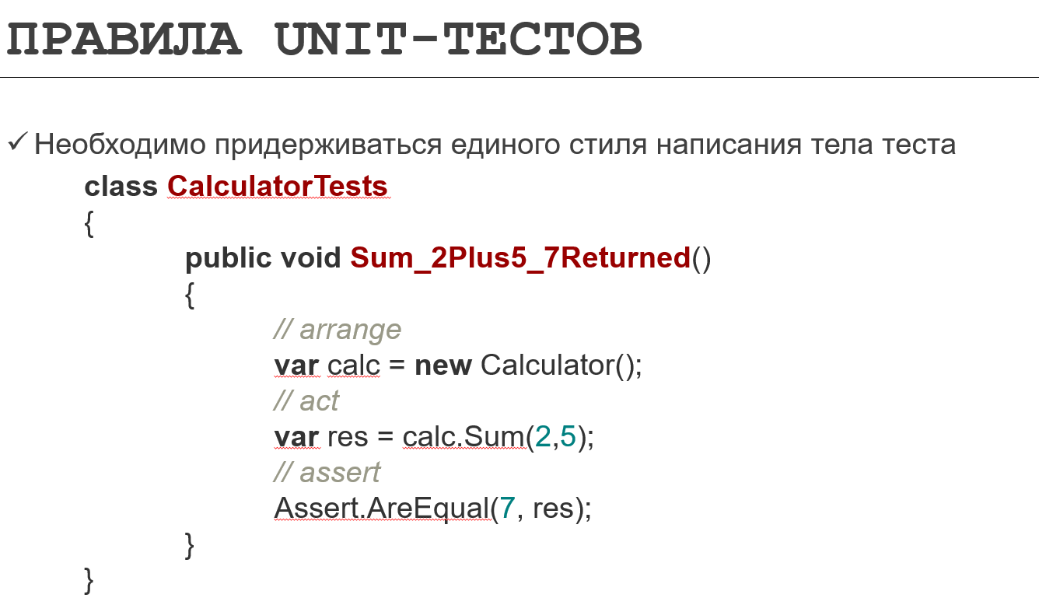

1. Автоматизация тестирования (Интеграционные тесты, UI тестирование)

АВТОМАТИЗИРОВАННОЕ ТЕСТИРОВАНИЕ – Часть процесса тестирования на этапе контроля качества в процессе разработки программного обеспечения. Оно использует программные средства для выполнения тестов и проверки результатов выполнения, что помогает сократить время тестирования и упростить его процесс.

**Интеграционное тестирование**– это тип тестирования, при котором программные модули объединяются логически и тестируются как группа. Как правило, программный продукт состоит из нескольких программных модулей, написанных разными программистами. Целью нашего тестирования является выявление багов при взаимодействии между этими программными модулями и в первую очередь направлен на проверку обмена данными между этими самими модулями.

Каждый программный модуль проходит отдельные этапы тестирования (модульное тестирование), но не смотря на это, дефекты могут оставаться по ряду причин:

* Поскольку, как правило, модули разрабатываются разными специалистами, их понимание и логика программирования могут отличаться. Тут интеграционное тестирование становится необходимым для проверки взаимодействия модулей между собой.
* Во время разработки модуля заказчики часто меняют требования, и если у вас сжатые сроки требования могут попросту не успеть пройти модульное тестирование, и, следовательно, системная интеграция может пройти с помехами. Опять получается, что от интеграционного тестирования не убежать.
* Интерфейсы программных модулей с базой данных могут быть ошибочными
* Внешние аппаратные интерфейсы, если таковые имеются, могут быть ошибочными
* Неправильная обработка исключений может вызвать проблемы.

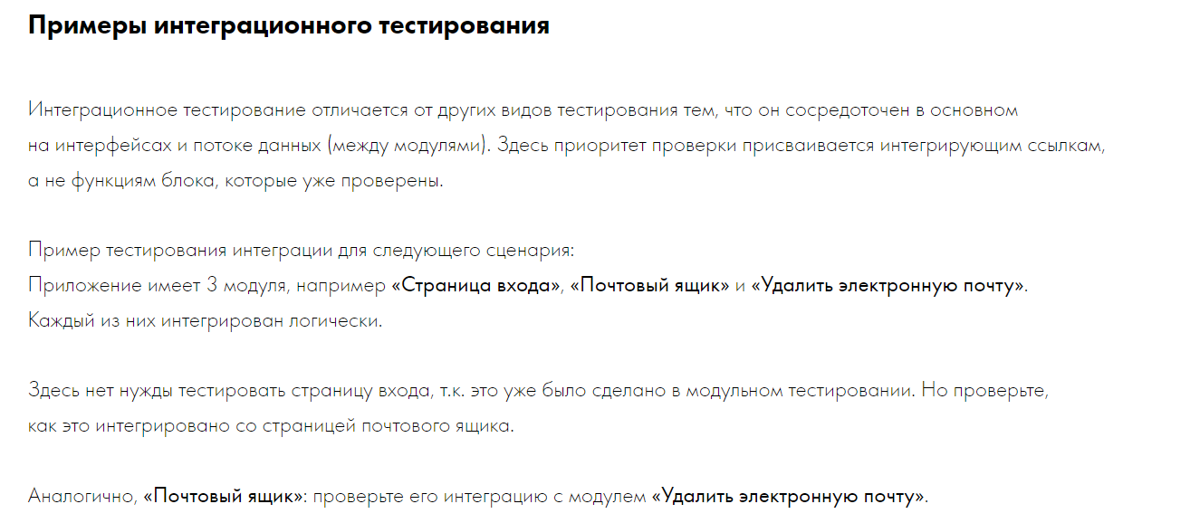

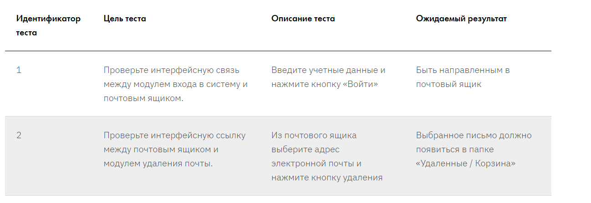

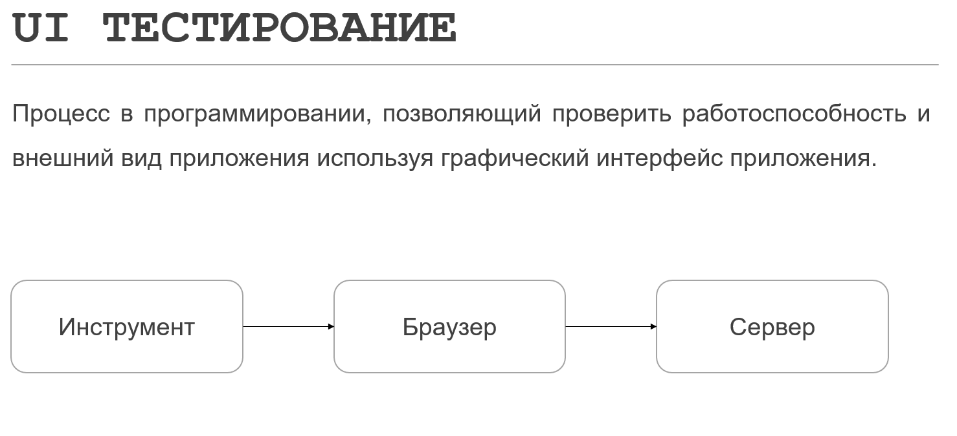

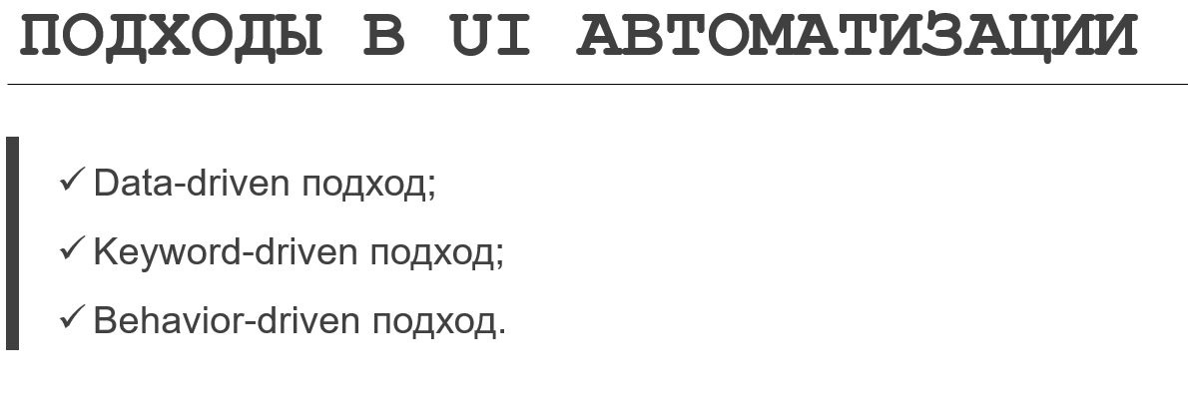

Data-driven (тестирование, основанное на данных), keyword-driven (тестирование, основанное на ключевых словах) и behavior-driven (тестирование, основанное на поведении) - это различные подходы к тестированию программного обеспечения. Рассмотрим различия между этими подходами:

1.Data-driven testing (тестирование, основанное на данных):  
Data-driven testing - это подход, при котором тестовые случаи разрабатываются на основе наборов данных или входных данных. В этом подходе тестовые случаи создаются для проверки поведения приложения с различными комбинациями данных. Основное внимание уделяется тестированию того, как приложение обрабатывает различные комбинации данных. Тестовые случаи обычно разрабатываются в табличном формате, где записываются входные данные, ожидаемые результаты и фактические результаты для каждого тестового случая. Этот подход полезен, когда необходимо протестировать несколько сценариев с разными входными данными.

2.Keyword-driven testing (тестирование, основанное на ключевых словах):  
Keyword-driven testing - это подход, при котором тестовые случаи разрабатываются с использованием набора ключевых слов или слов действий, которые представляют определенные операции или функции приложения. Тестовые случаи записываются с использованием языка более высокого уровня и структурируются модульно. Каждое ключевое слово представляет действие, например, "клик", "ввод текста" или "проверка". Затем эти ключевые слова объединяются для создания тестовых случаев. Преимущество этого подхода в том, что он обеспечивает легкость обслуживания и повторное использование тестовых случаев. Он отделяет логику тестирования от тестовых данных и обеспечивает более читабельный и понятный тестовый сценарий.

3.Behavior-driven testing (тестирование, основанное на поведении):  
Behavior-driven testing (BDT) - это расширение методологии разработки через тестирование (TDD), и оно сосредоточено на тестировании поведения системы с точки зрения конечного пользователя. BDT использует специальный язык (DSL), который понятен как техническим, так и не техническим участникам проекта. DSL используется для описания поведения системы в виде сценариев и шагов. Сценарии записываются в формате, понятном бизнес-аналитикам, и обычно структурируются как утверждения "Дано-Когда-Тогда". BDT способствует сотрудничеству между разработчиками, тестировщиками и представителями бизнеса для определения ожидаемого поведения системы на общем языке.

